**Вопросы к экзамену по математическому анализу**

**Введение в математический анализ**

1. *Множества и операции над ними*

**Множество** – совокупность отличных друг от друга объектов, объединяющихся характерным признаком в единое целое

Элементы множества -- объекты, из кот состоит множество

Способы задать множество:

* Перечисление элементов
* Указание характерного признака (т.е. каким условиям удовлетворяет)

Виды множеств:

* Пустое -- не содержит ни одного элемента
* Конечное – состоит из натурального числа элементов
* Бесконечное – не конечное мн-во
* Счетное --- можно занумеровать

Мн-во А наз подмножеством мн-ва В, если каждый эл мн-ва А явл эл мн-ва В

Мн-во А и В явл равными, если каждый эл мн-ва А входит в мн-во В и наоборот

**Операции над мн-вами:**

* Объединение(сложение)
* Пересечение (произведение)
* Разность (А без В)
* Декартово произведение

(А*В—каждый элемент мн-ва А поотдельности умножается на эл мн-ва В. В*А – каждый эл мн-ва В умножается на эл мн-ва А. затем проверяются на коммутативность(перестановка))

Пример: мн-во натуральных чисел (числовое мн-во, ограниченное, операции: сложение, умножение), мн-во действительных чисел упорядочено

Числовая прямая

Окрестность точки

Эпсилон

Ограниченные мн-ва

1. *Метод математической индукции. Элементы комбинаторики. Бином Ньютона.*

Индукция(с точки зрения философии) – метод рассуждений, когда на основе частных фактов делают общие выводы(в целом)

Полная индукция применима к конечнм мн-вам, кот содержат небольшое кол-во элементов

* Метод полной индукции – перебираем и рассматриваем все элементы, делаем вывод на основе всего перебора
* Метод неполной индукии – рассматриваем не все элементы, только часть и на их основе делаем вывод

Дедукция – движение от общего к частному

**Метод математической индукции –** дедуктивный метод рассуждения, основан на выводах для высказываний, кот зависят от N. (относится к основным аксиомам арифметики натуральных чисел)

Высказывание – предложение, по кот мы можем сказать ложно оно или истинно

(не каждое предложение – высказывание, если ? или !)

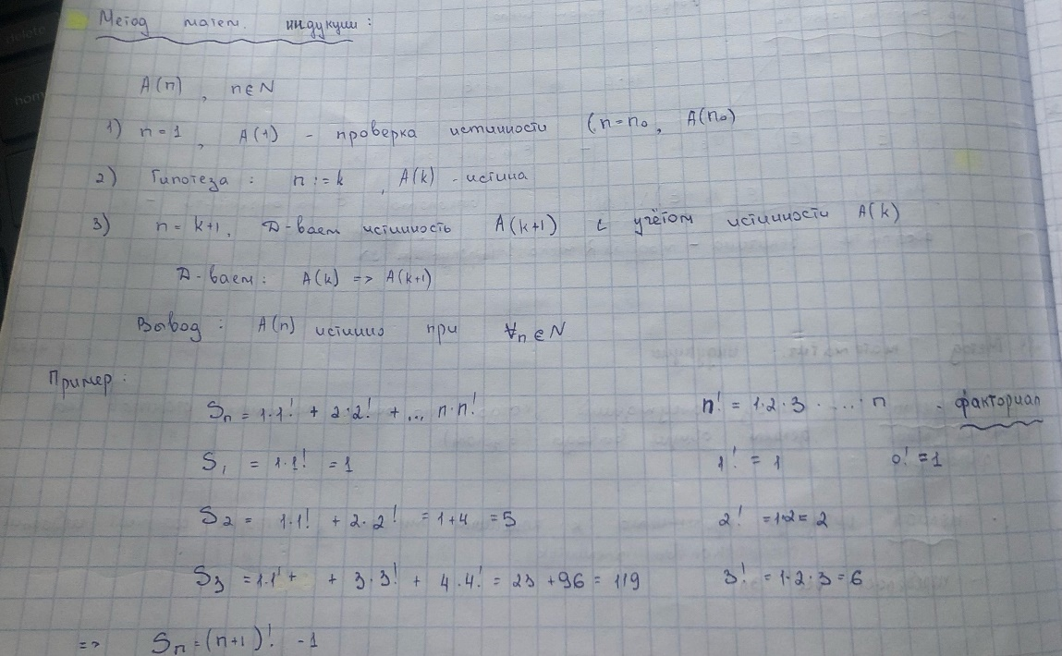

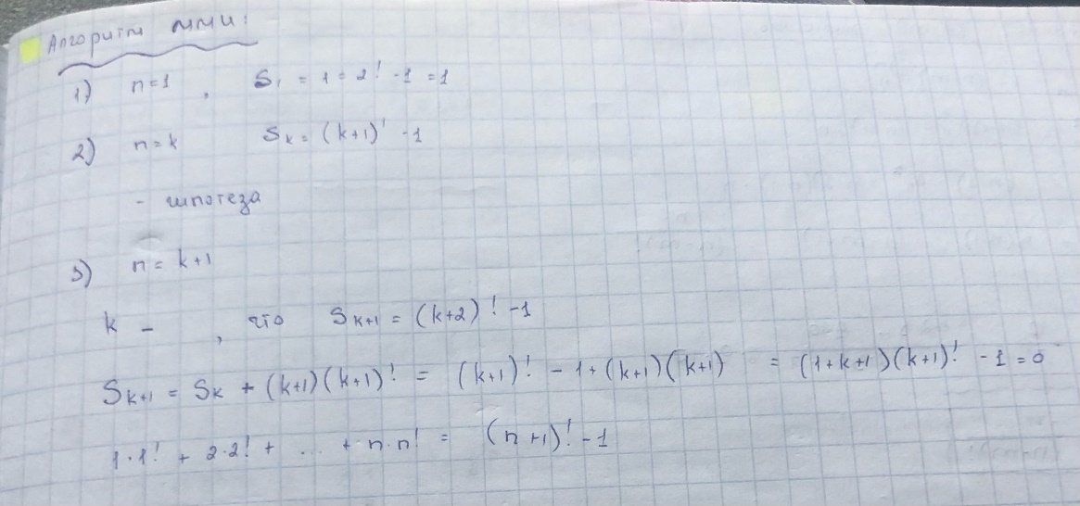

**Элементы комбинаторики. Бином Ньютона.**

Установленный в конечном множестве порядок наз перестановкой его элементов

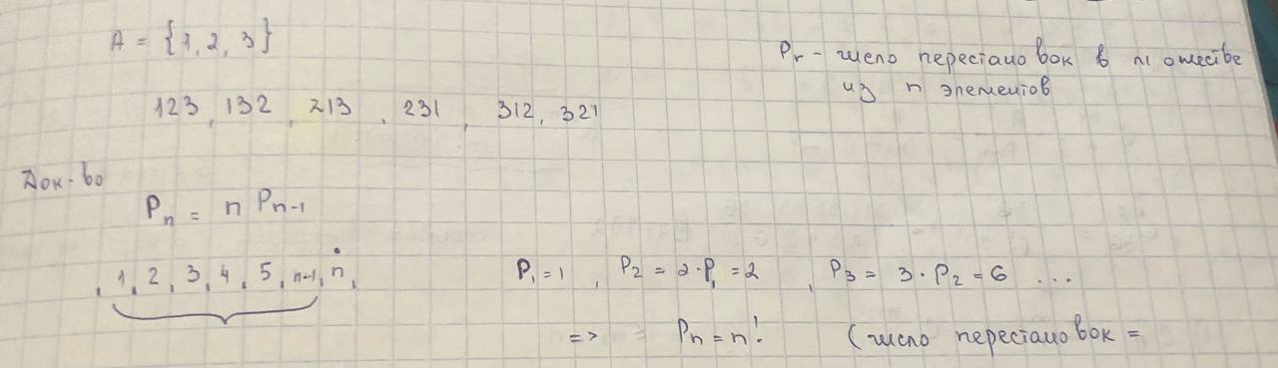

Конечное упорядоченное мн-во (т.е. мн-во вместе с заданным порядком располож его эл) наз размещение

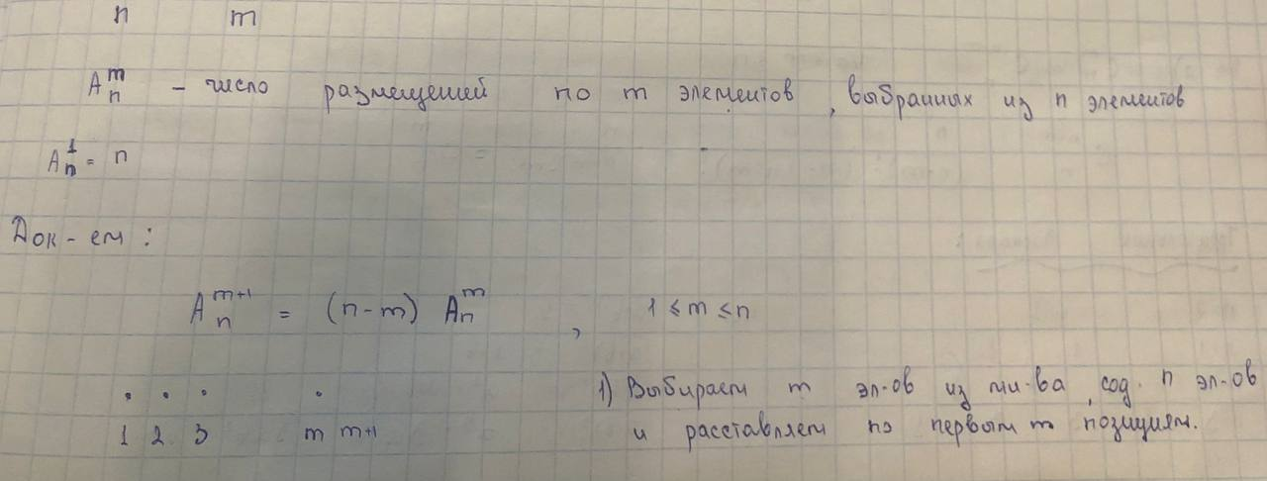

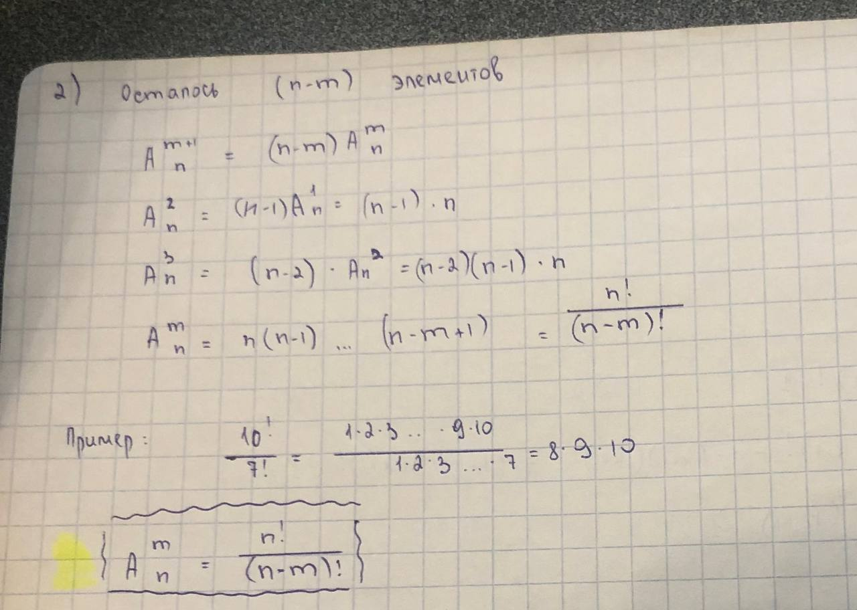

Конечные мн-ва в комбинаторике наз сочетаниями

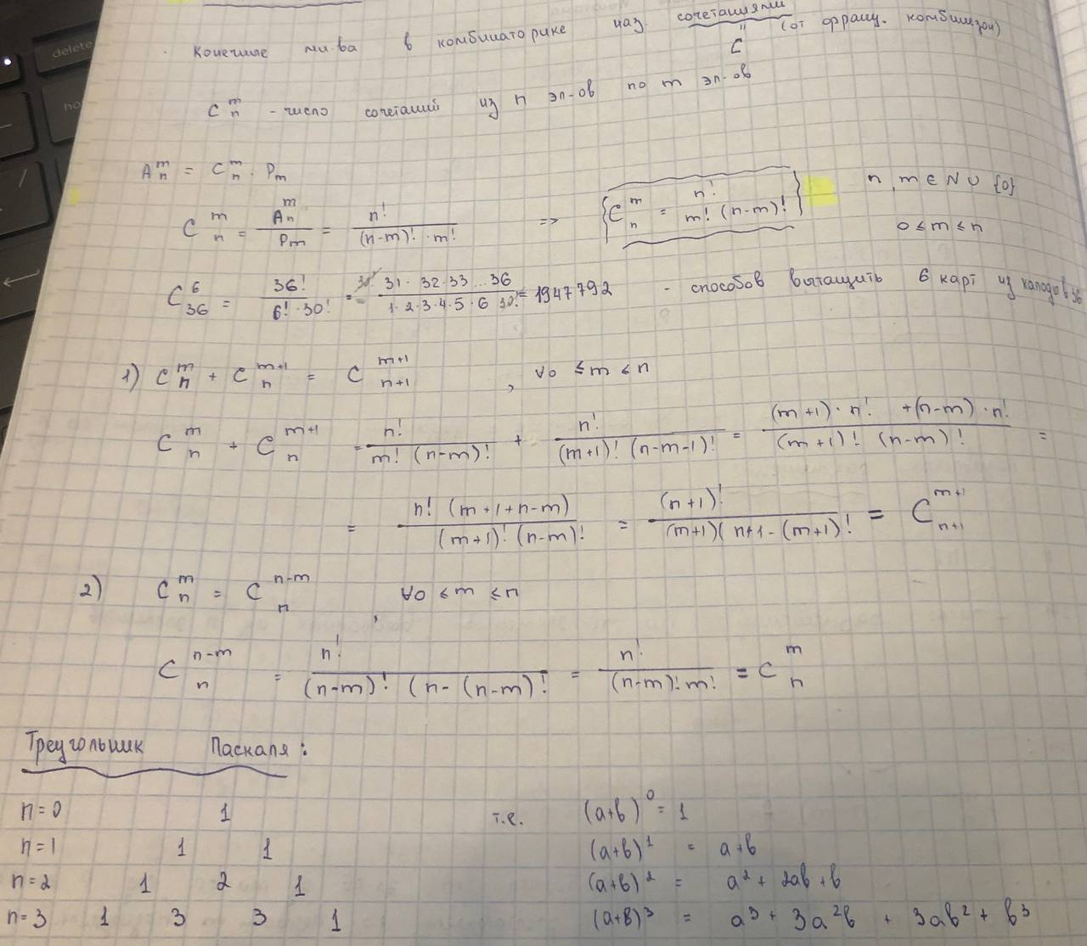

**Бином Ньютона:**

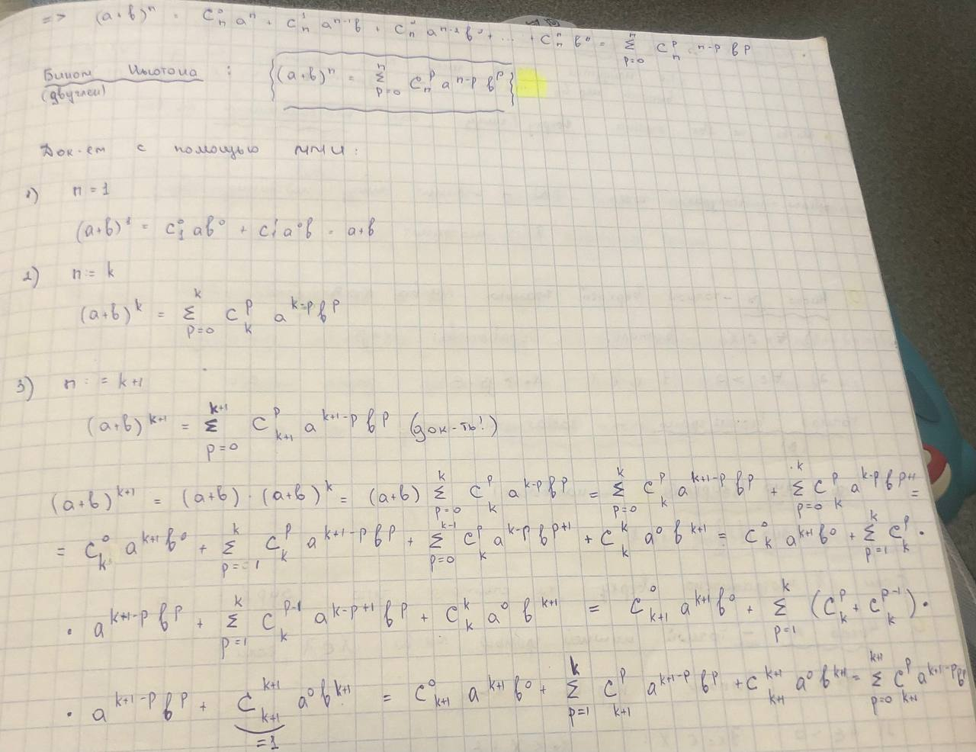

1. *Числовая последовательность, ее основные характеристики. Предел числовой последовательности.*

О. Еси каждому натуральному числу поставлено в соответсвие некоторое вполне определ действительное число, то говорят, что на мн-ве натуральных чисел задана **числовая последовательность**.

f: N 🡪 R

Способы задания числовой последовательности:

* С помощью формулы nго(общего) члена
* С помощью рекурентной формулы (арифметическая, геометр прогрессии, последовательность Фибаначчи)
* С помощью описания

**Основные характеристики числовой последовательности:**

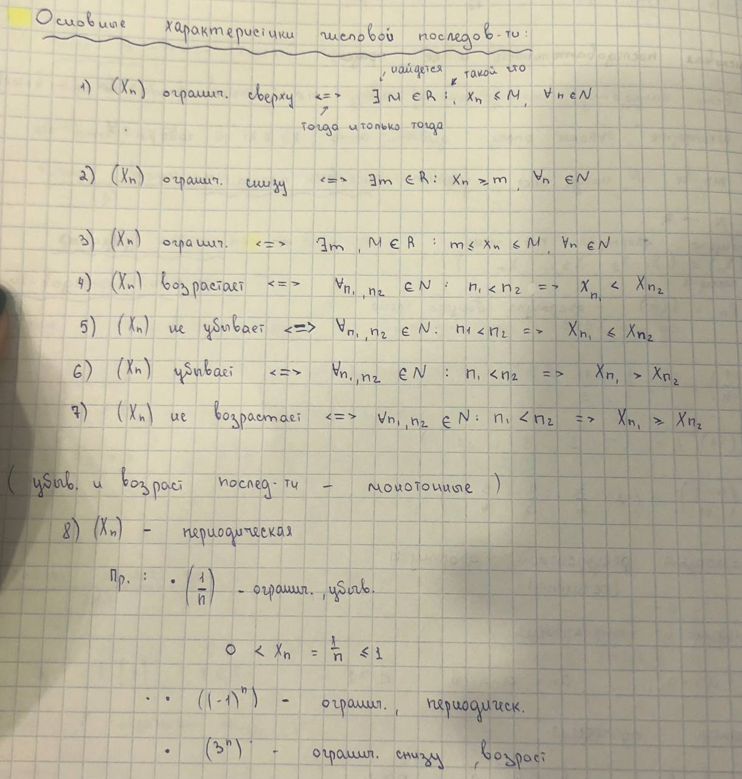

**Предел числовой последовательности:**

Число а – наз пределом числовой последовательности, если для любого сколь угодно малого положительного числа эпсила найдется такое натуральное число N=N(E) зависящее от эпсила(E), что для всех членов последовательности xn с номерами n>N(E) вып нер-во |xn-a|< E

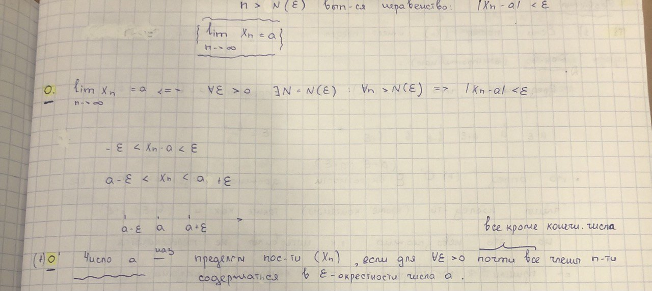

(*) Число а – наз пределом последовательности хn, если для любого Эпсила>0 все члены, кроме последнего, содержаться в Эпсила--окресности числа а.

Теоремы:

* Если послед имеет предел, то он единственный
* Если последовательность имеет предел, то она ограничена

Следствие: если послед неограничена, то она не имеет конечного предела

1. *Свойства сходящихся последовательностей*

Если послед-ть имеет конечный предел, то говорят, что она **сходится**, если не имеет(бесконечный предел или не имеет предела вообще) -- расходится

Всякая бесконечно малая последовательность является сходящейся. Её предел равен нулю.

Последовательность 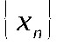 называется **сходящейся**, если существует такое число 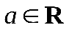, что последовательность 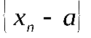 является бесконечно малой. При этом число а называется **пределом последовательности** 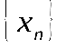.

В силу определения любая бесконечно малая последовательность имеет пределом 0. Запись: 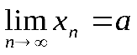 или 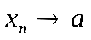 при 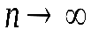.

Последовательность 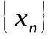 называется **сходящейся**, если 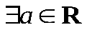: для 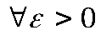 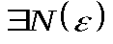: при всех 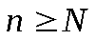 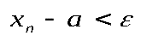.

**Свойства сходящихся последовательностей**

1. Если последовательность сходится, то только к одному пределу.

2. Если последовательность сходится, то она ограничена.

3. Если последовательность монотонна и ограничена, то она сходится (теорема Вейерштрасса).

**Основные свойства сходящихся последовательностей**

1.Если все элементы бесконечно малой последовательности  *Равны* одному и тому же числу *С*, то .

2.Сходящаяся последовательность имеет только *Один* предел.

3.Сходящаяся последовательность *Ограничена*.

Замечание: Ограниченная последовательность может и не быть сходящейся.

4.*Сумма* (*Разность*) сходящихся последовательностей  и  есть *Сходящаяся* последовательность, предел которой равен сумме (разности) пределов последовательностей  и .

5.*Произведение* сходящихся последовательностей  и  есть *Сходящаяся последовательность*, предел которой равен произведению пределов последовательностей  и .

6.*Частное* двух сходящихся последовательностей  и  при условии, что предел последовательности  отличен от нуля, есть *Сходящаяся последовательность*, предел которой равен частному пределов последовательностей  и .

♦ **Теорема 9.1.** *Сходящиеся последовательности имеют только один предел.*

**Доказательство.**Пусть 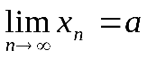 и 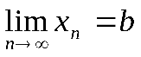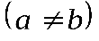.Тогда 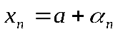, 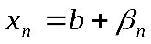, где 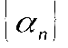, 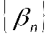 – бесконечно малые последовательности. Получаем: 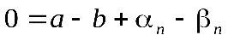, все элементы бесконечно малой последовательности 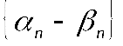 равны 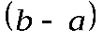. Тогда по теореме 8.5 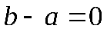 и *b*=*a*. ■

♦ **Теорема 9.2.***Всякая сходящаяся последовательность является ограниченной.*

**Доказательство.**Пусть . Фиксируем 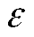, 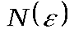:  при 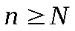,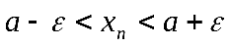, 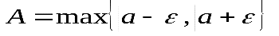. Тогда 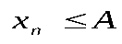 для 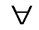*n***. ■**

☼ **Замечание 9.3.** Не всякая ограниченная последовательность является сходящейся.

Например: 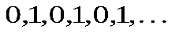. **☼**

1. *Бесконечно малые и бесконечно большие последовательности и их свойства.*

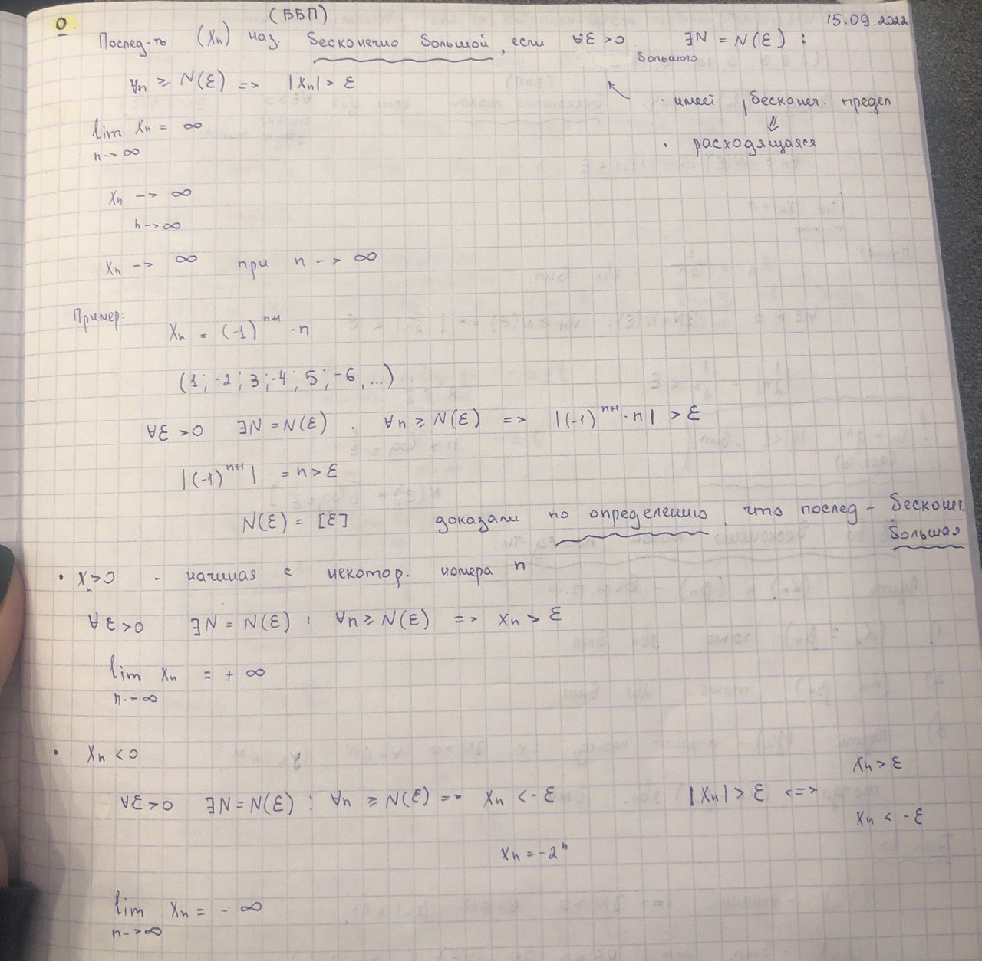

* Из того, что последовательность неограничена НЕ следует, что она явл ББ

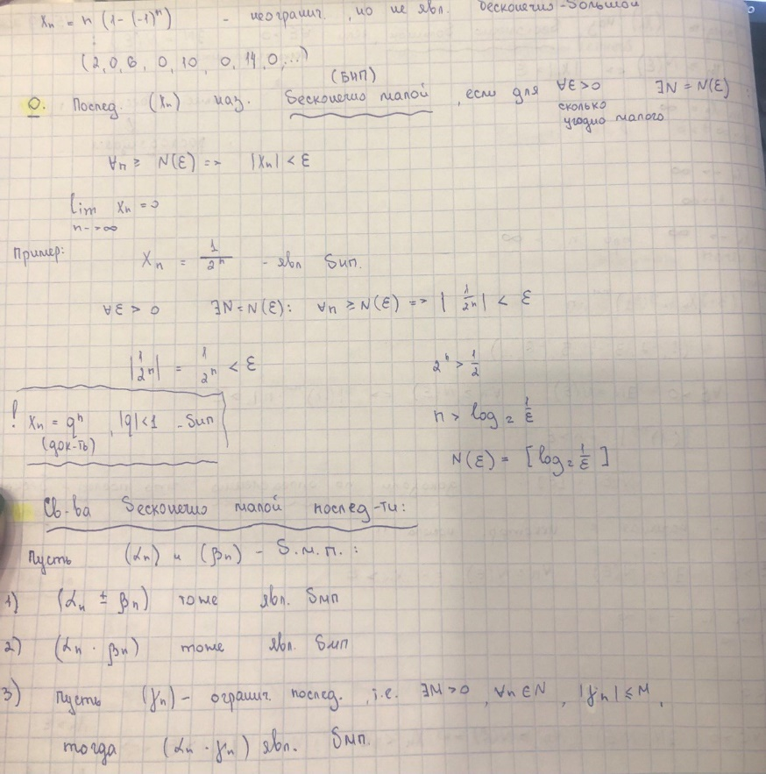

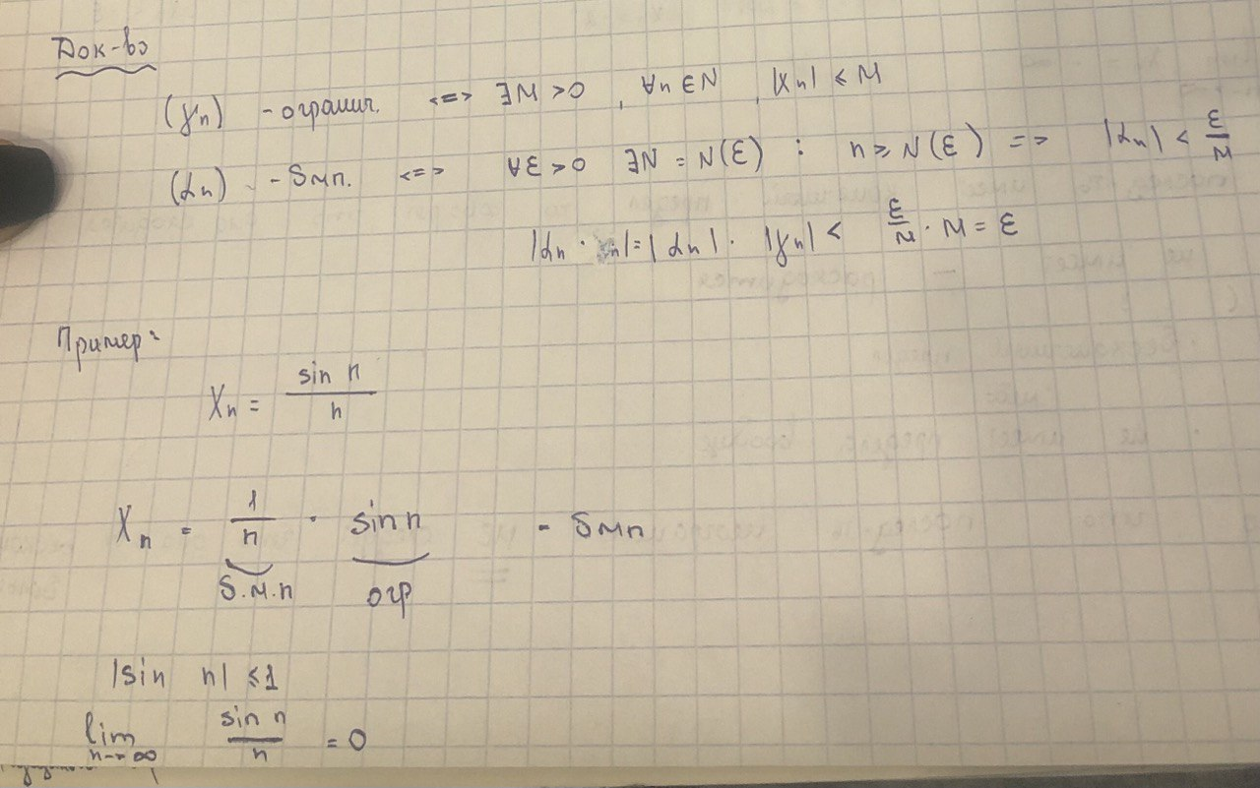

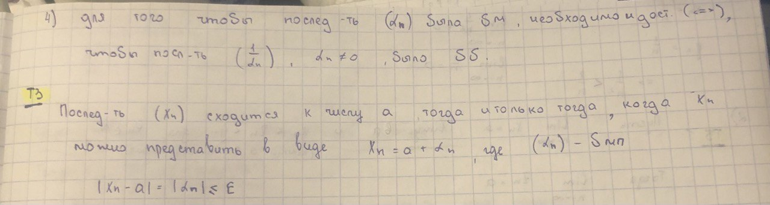

Свойства бесконечно больших последовательностей

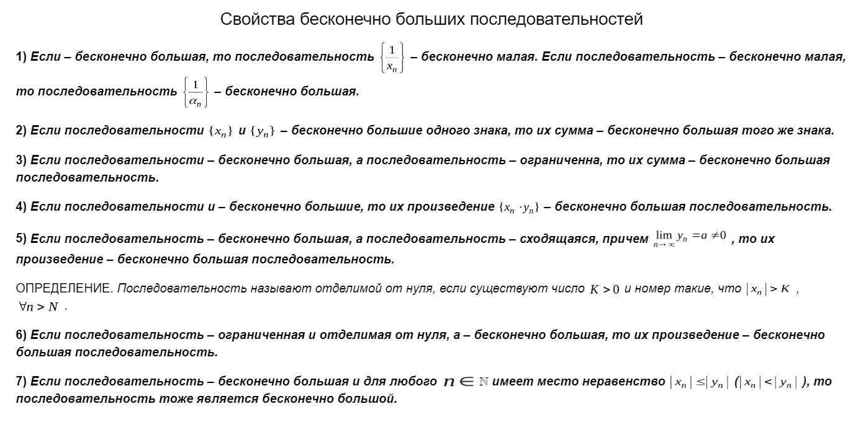

1. *Монотонные последовательности. Ограниченные числовые мн-ва. Теорема Вейерштрасса.*

Убывающие, невозрастающие, возрастающие и неубывающие последовательности называются **монотонными** последовательностями, убывающие и возрастающие последовательности называют также **строго монотонными** последовательностями.

Очевидно, что неубывающая последовательность ограничена снизу, невозрастающая последовательность ограничена сверху. Поэтому всякая монотонная последовательность заведомо ограничена с одной стороны.

Последовательность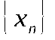называется***убывающей***(***невозрастающей***), если для всех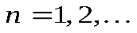выполняется неравенство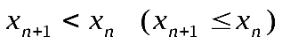.

Последовательностьназывается***возрастающей***(***неубывающей***), если для всехвыполняется неравенство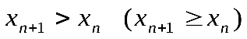.

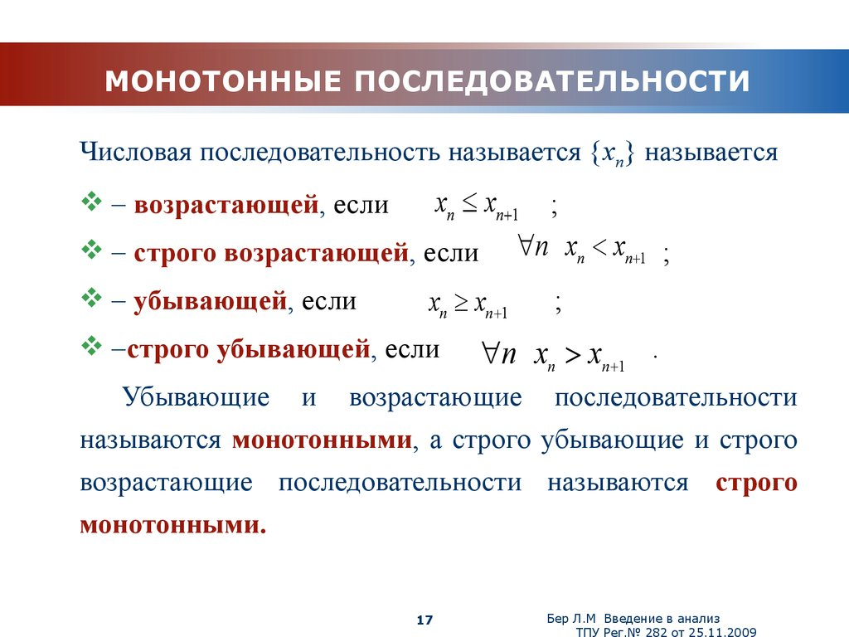

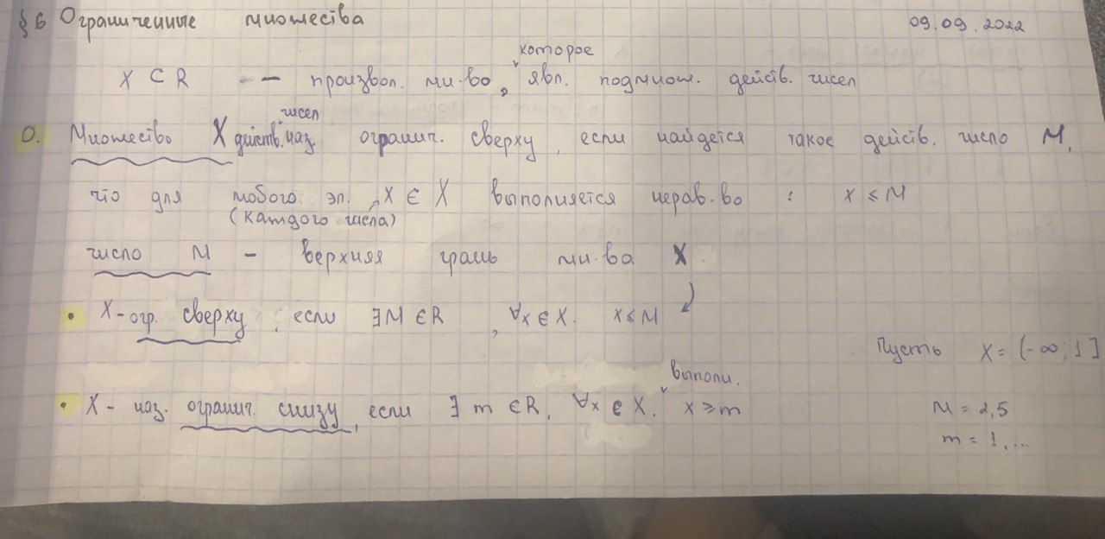

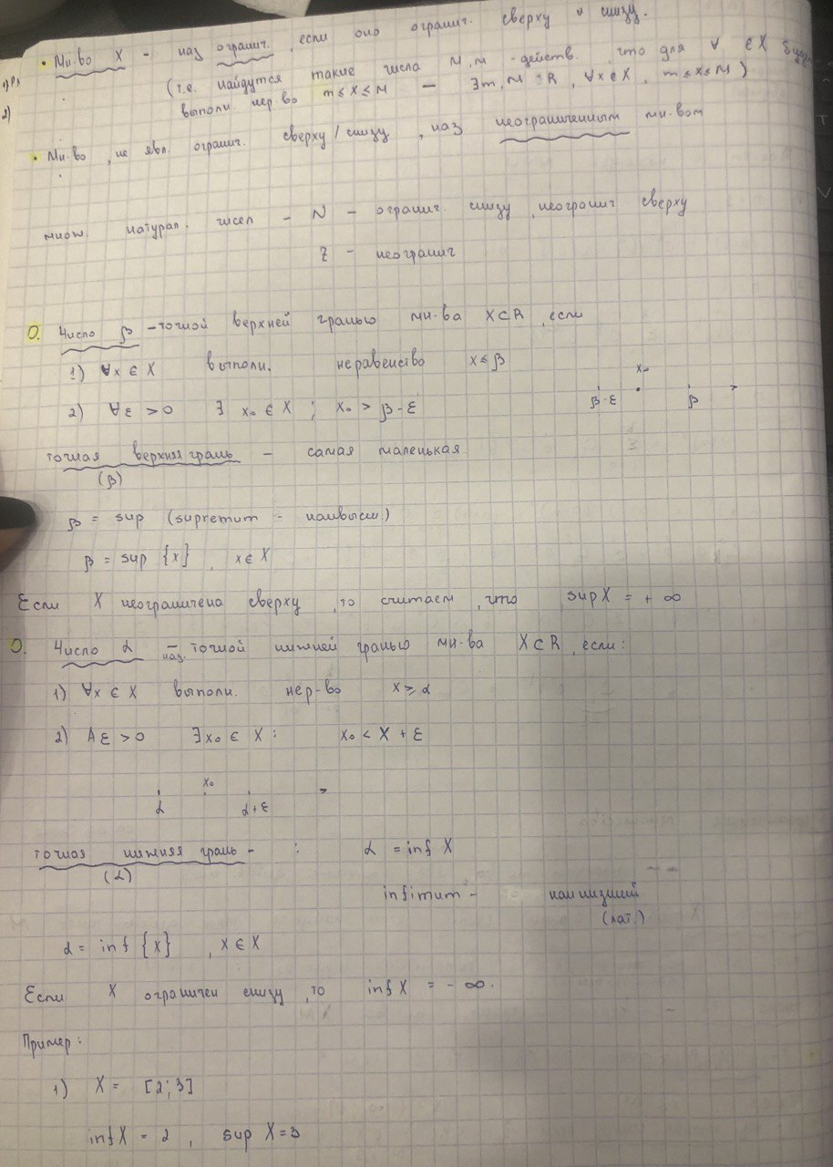

Х—произвольное мн-во, кот явл подмножеством действительных чисел

Мн-во Х действ чисел наз ограниченным сверху, если найдется такое действительное чило М, что для любого эл мн-ва вып нер-во: х =< М

Число М –верхняя грань мн-ва Х

Мн-во Х – наз ограниченным, если оно ограничено сверху и снизу. Если нет, то неограниченным.

* Мн-во натуральных чисел ограничено снизу, неограничено снизу

Число бэта – точной верхней гранью(самая маленькая. Sup-наивысший) x=<бэтта

Если Х неограничен сверху, то supX=плюс бесконечность

Число альфа – точная нижняя грань(inf-наинизший) x>=альфа

Если Х ограничен снизу, то infX=минус бесконечность

Теорема(о гранях)

Всякое ограниченное сверху не пустое мн-во действительных чисел имеет точную верхнюю грань. Всякое ограниченное снизу – точную нижнюю грань

**Теорема Вейерштрасса:**

Всякая ограниченная монотонная последовательность имеет предел.

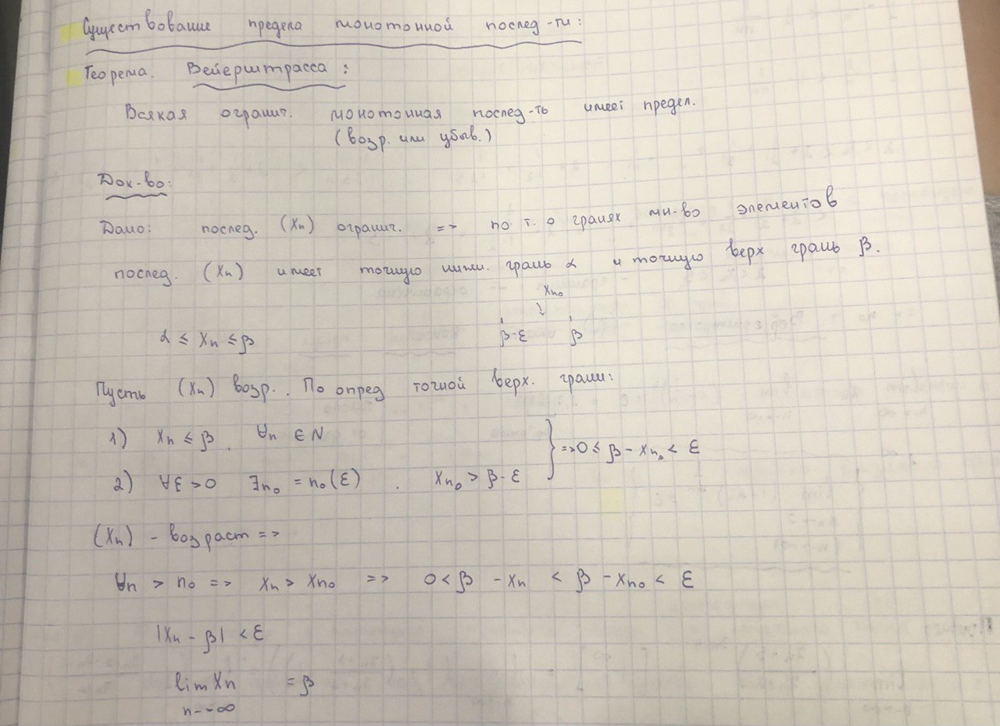

1. *Число е (как предел монотонной ограниченной последоватеьности)*

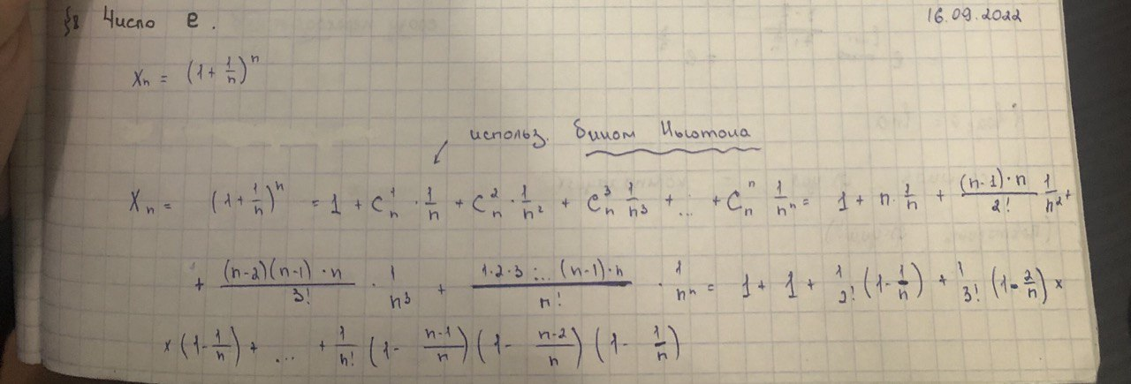

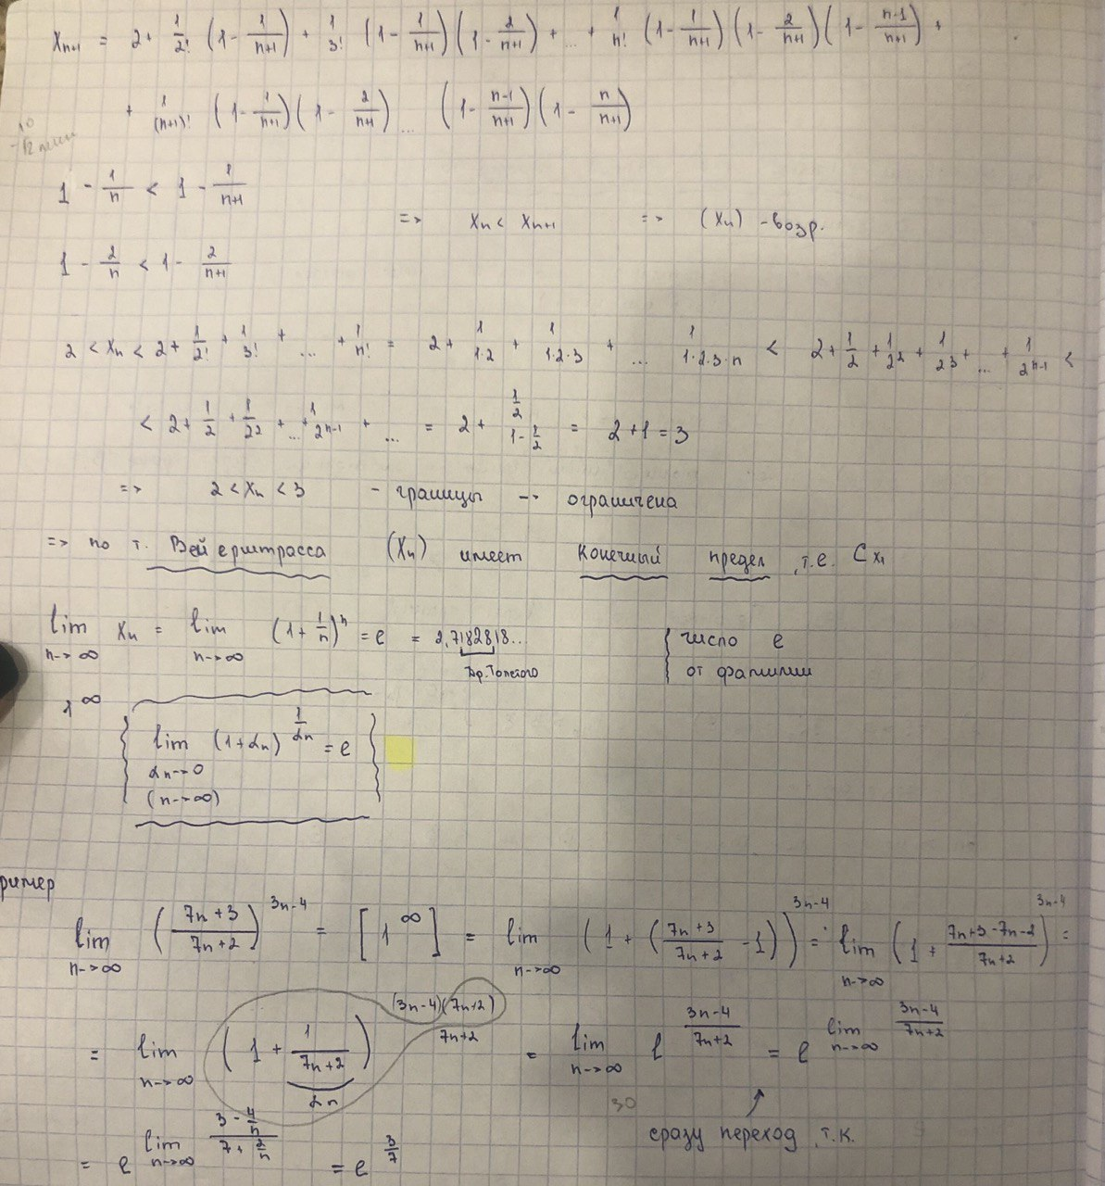

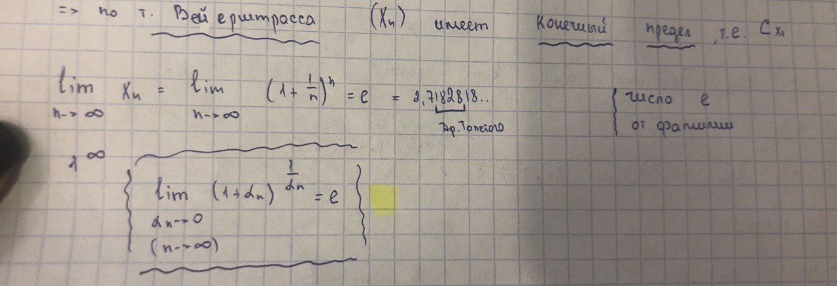

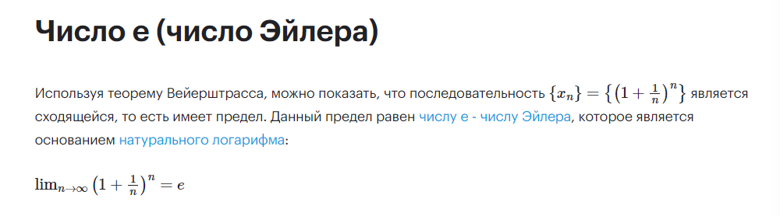

1. *Арифметические опреации над схдящимися последовательностями. Переход к пределу в неравенствах*

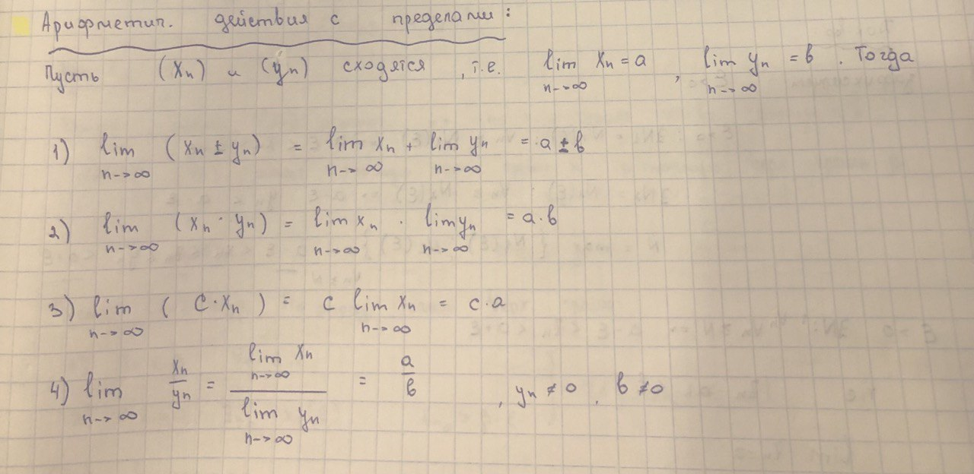

**Теоремы об арифметических операциях над элементами сходящихся последовательностей.**

♦ **Теорема 9.3.***Сумма (разность) сходящихся последовательностей  и 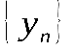 представляет собой сходящуюся последовательность, предел которой равен сумме (разности) пределов последовательностей  и , то есть 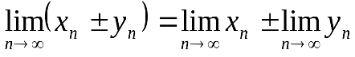.*

**Доказательство.** Пусть *а* и *b* – соответственно пределы последовательностей  и . Тогда 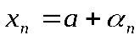 и 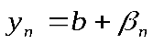, где 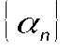 и 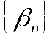 - бесконечно малые последовательности. Следовательно, 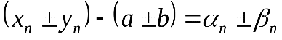. Последовательность 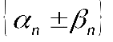 – бесконечно малая, таким образом, последовательность 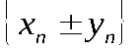 сходится и имеет своим пределом число 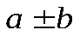. ■

♦ **Теорема 9.4.***Произведение сходящихся последовательностей  и  представляет собой сходящуюся последовательность, предел которой равен произведению пределов  и , то есть 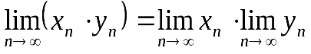.*

**Доказательство.**Пусть *а* и *b* – пределы последовательностей  и . Тогда  и 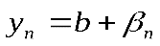, где  и  – бесконечно малые последовательности. Рассмотрим разность . Последовательность 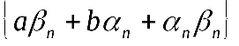 – бесконечно малая, тогда и последовательность 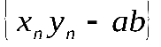 также бесконечно малая, поэтому последовательность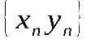 сходится и имеет своим пределом число 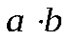. ■

♦ **Лемма 9.1.** *Если последовательность 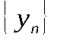 сходится к отличному от нуля пределу b, то, начиная с некоторого номера, определено частное 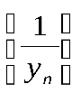 последовательностей 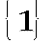 и 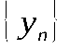, которое представляет собой ограниченную последовательность.*

**Доказательство.**Пусть 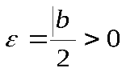, т.к. 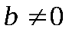. Тогда 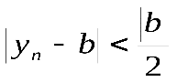 при ,

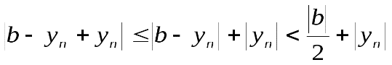 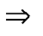 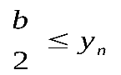

Значит, начиная с , 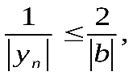 последовательность ограничена. ■

♦ **Теорема 9.5.***Частное двух сходящихся последовательностей 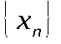 и  при условии, что 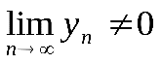, есть сходящаяся последовательность, предел которой равен частному пределов последовательностей 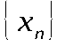 и .*

♦ **Теорема 9.6.** *Если все элементы сходящейся последовательности , начиная с некоторого номера, удовлетворяют неравенству 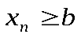 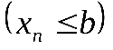, то и предел 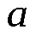 этой последовательности удовлетворяет неравенству 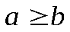 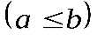.*

**Доказательство.**Пусть при 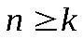 выполняется неравенство 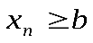.

Предположим противное: пусть 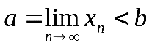. Положим 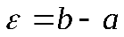. При  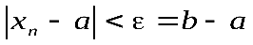, но тогда 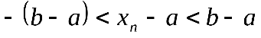  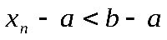, 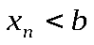 – получается противоречие  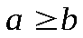 (случай 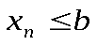 рассматривается аналогично). ■

☼ **Замечание 9.4.** Элементы сходящейся последовательности  могут удовлетворять строгому неравенству 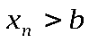, однако при этом может оказаться *a=b***.**Например, если 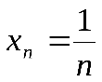, то при 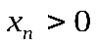 получаем 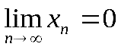. **☼**

**Следствие 1.** *Если элементы 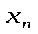 и 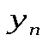 сходящихся последовательностей  и , начиная с некоторого номера, удовлетворяют неравенству 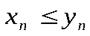, то их пределы удовлетворяют такому же неравенству: 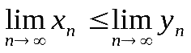.*

Действительно, если 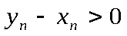, то 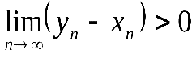  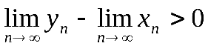.

**Следствие 2.** *Если все элементы сходящейся последовательности  находятся на сегменте 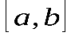, то и её предел с также находится на этом сегменте.*

Это очевидно: так как 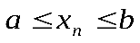, то и 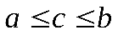.

♦ **Теорема 9.7** ***(принцип двустороннего ограничения).*** *Пусть  и 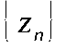 – две сходящиеся последовательности, имеющие общий предел a. Пусть, кроме того, все элементы третьей последовательности , по крайней мере начиная с некоторого номера, удовлетворяют неравенству 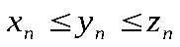. Тогда последовательность  сходится и имеет предел a.*

**Доказательство.**Достаточно доказать, что 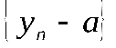 бесконечно малая последовательность. Пусть 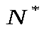 – номер, начиная с которого выполняется неравенство 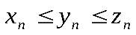.Тогда, начиная с 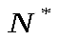, выполняется и неравенство 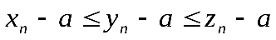. Отсюда следует, что при 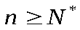 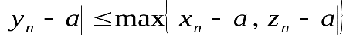.Фиксируем . Тогда

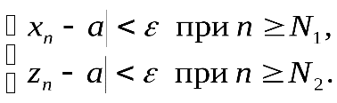

Обозначим 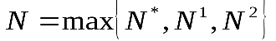, тогда при 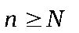 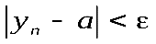.

**Переход к пределу неравенства:**

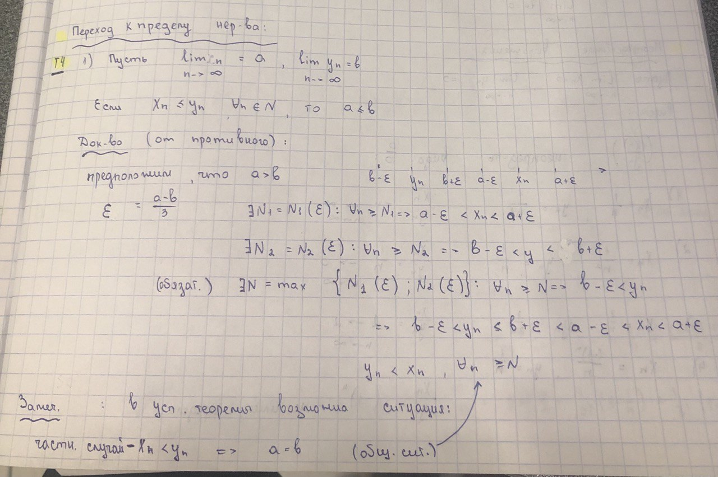

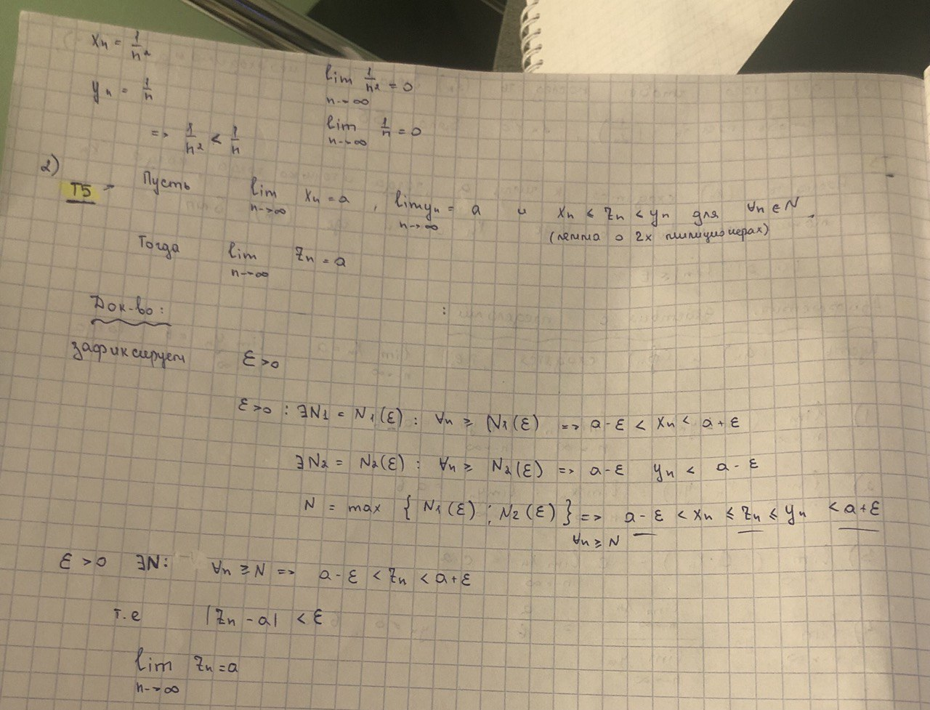

1. *Предел функции в точке (по Коши и по Гейне). Односторонние пределы функции. Предел функции при x → ∞ , x → +∞ , x → −∞ . Бесконечные пределы функции.*

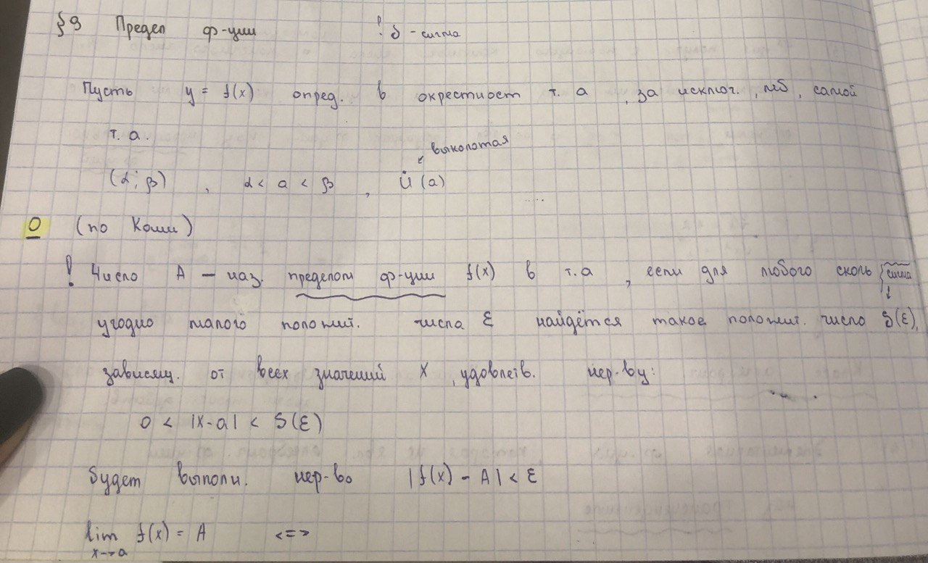

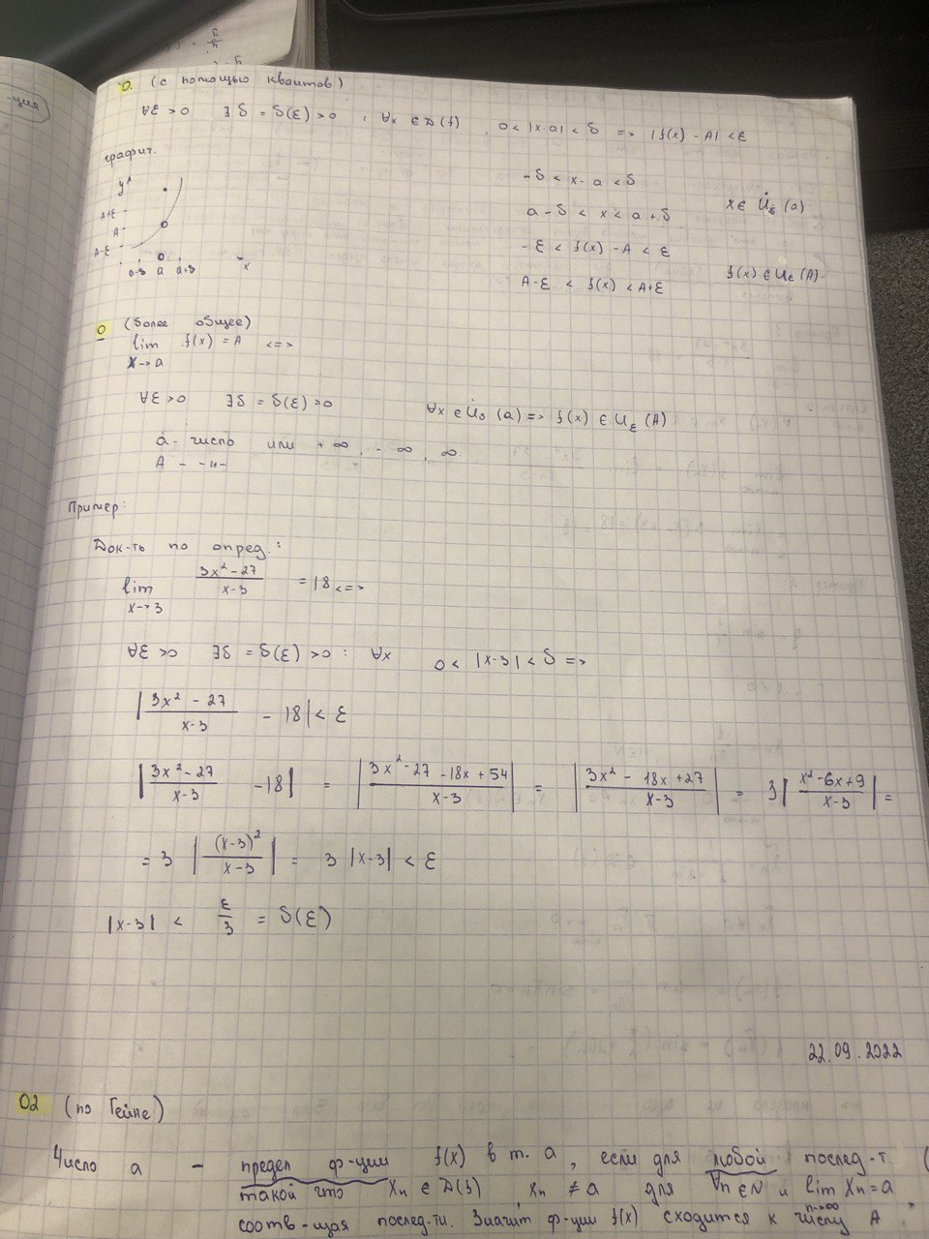

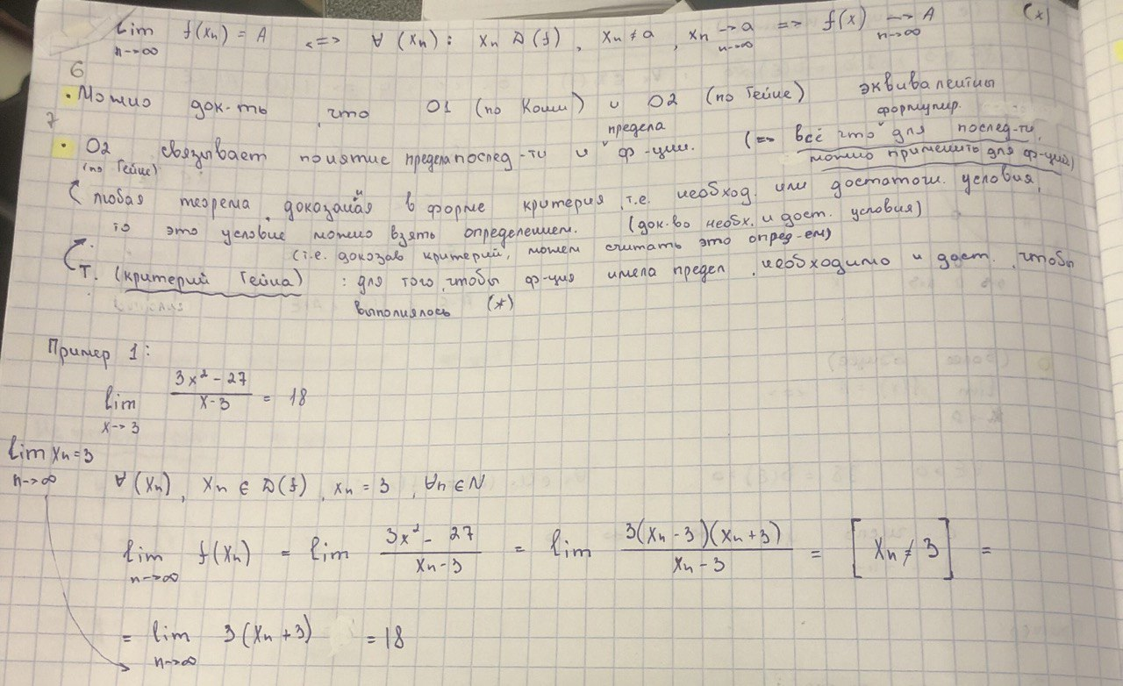

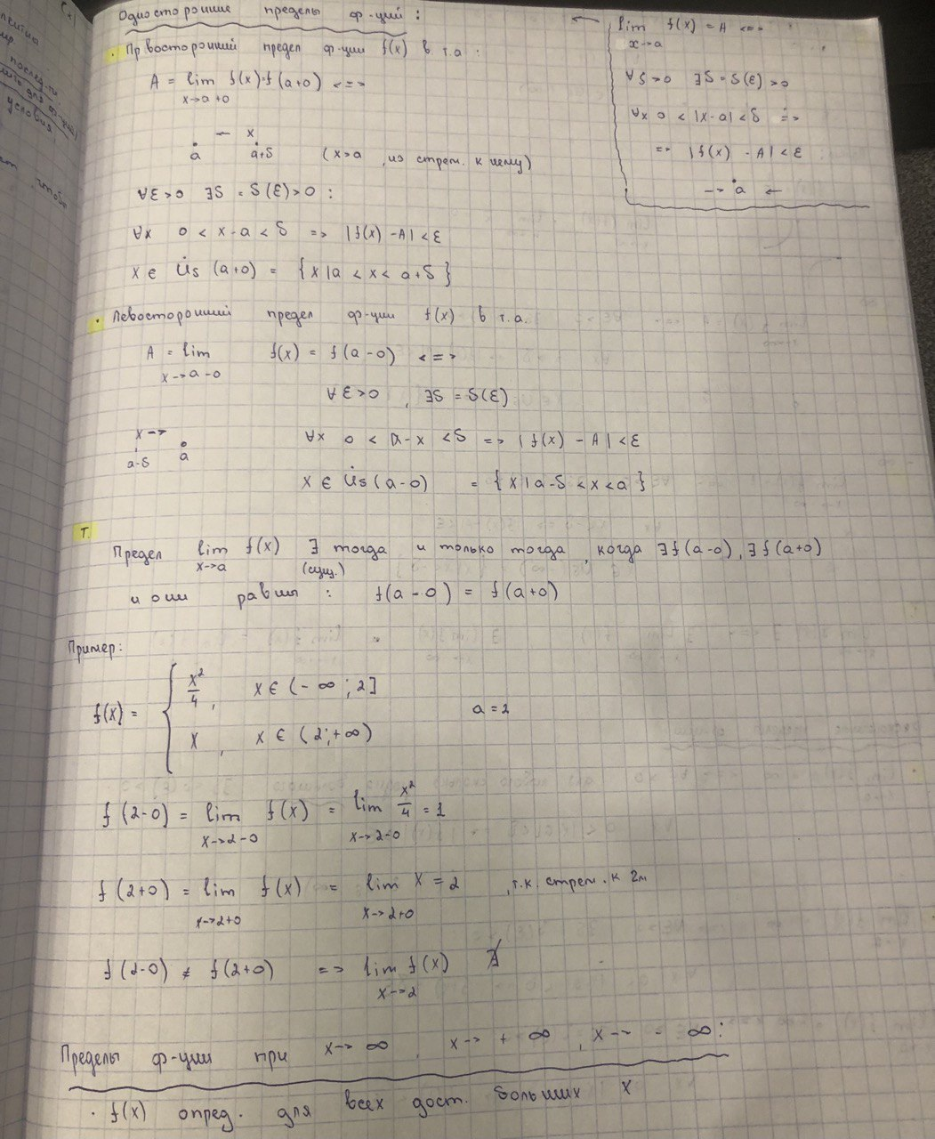

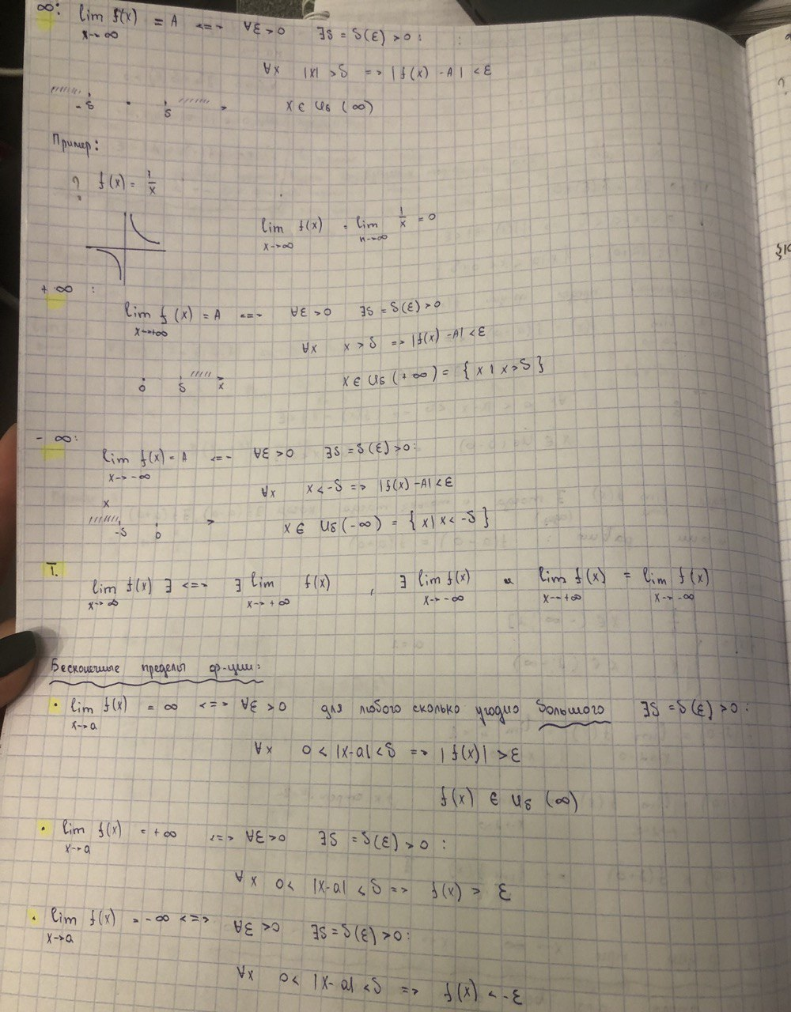

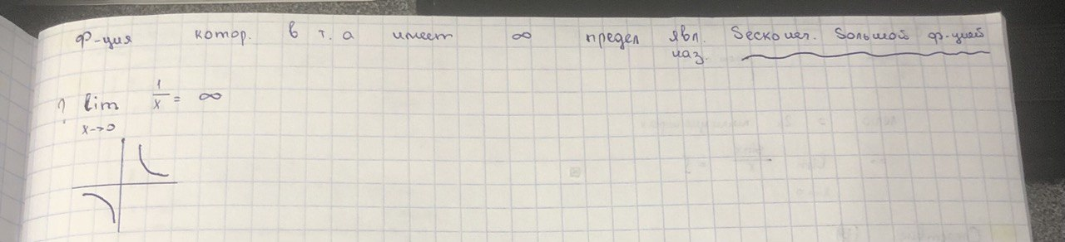

1. *Первый замечательный предел и его следствия.*

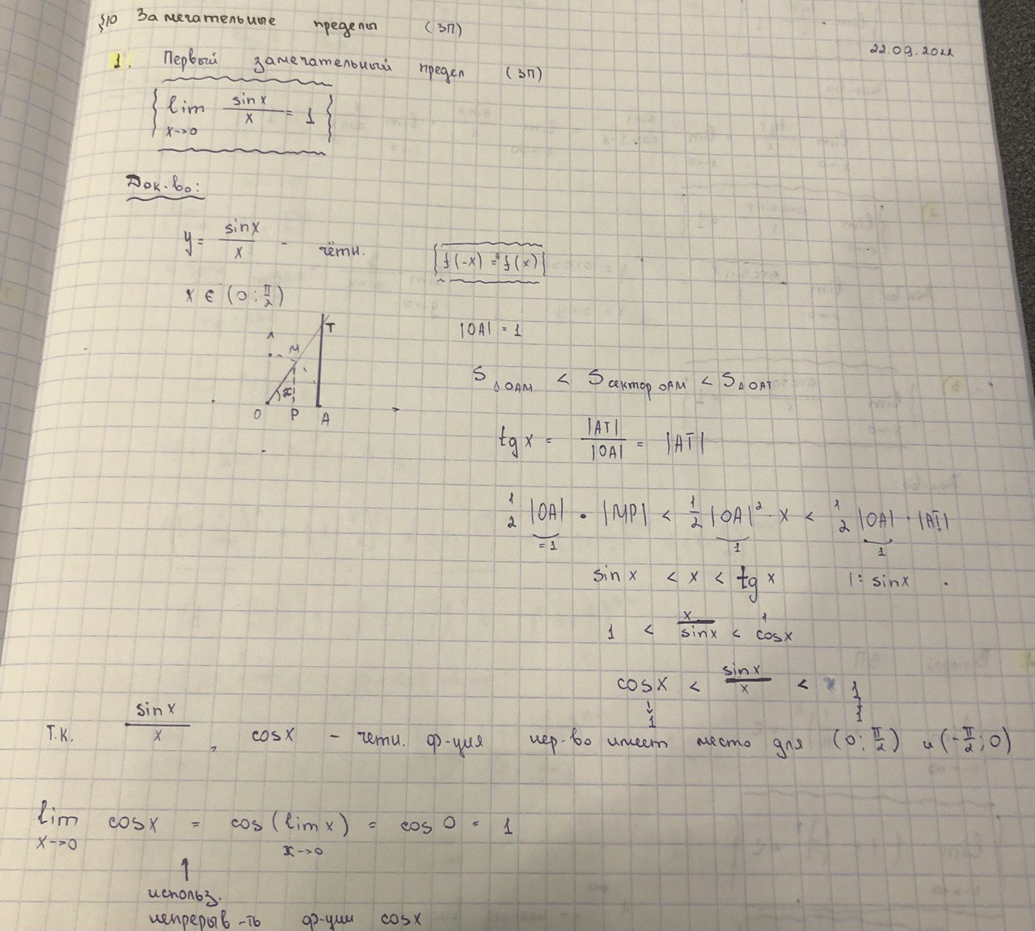

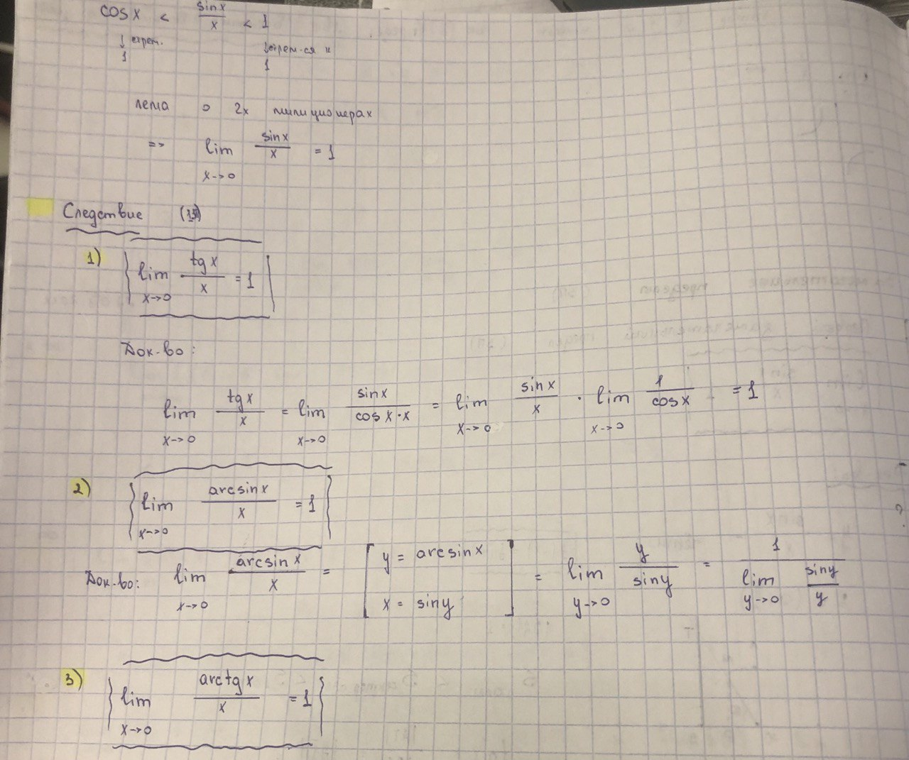

1. *Второй замечательный предел и его следствия*

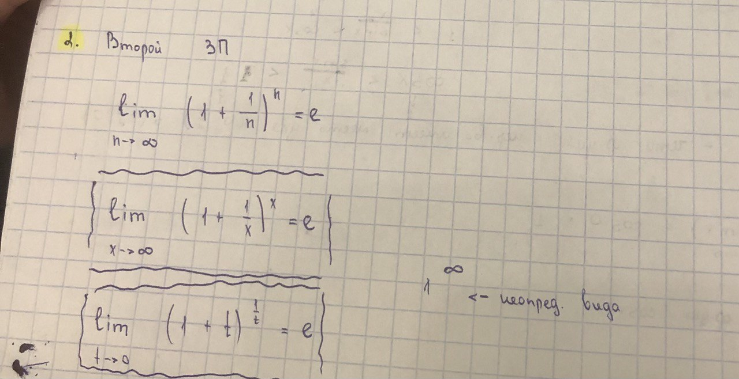

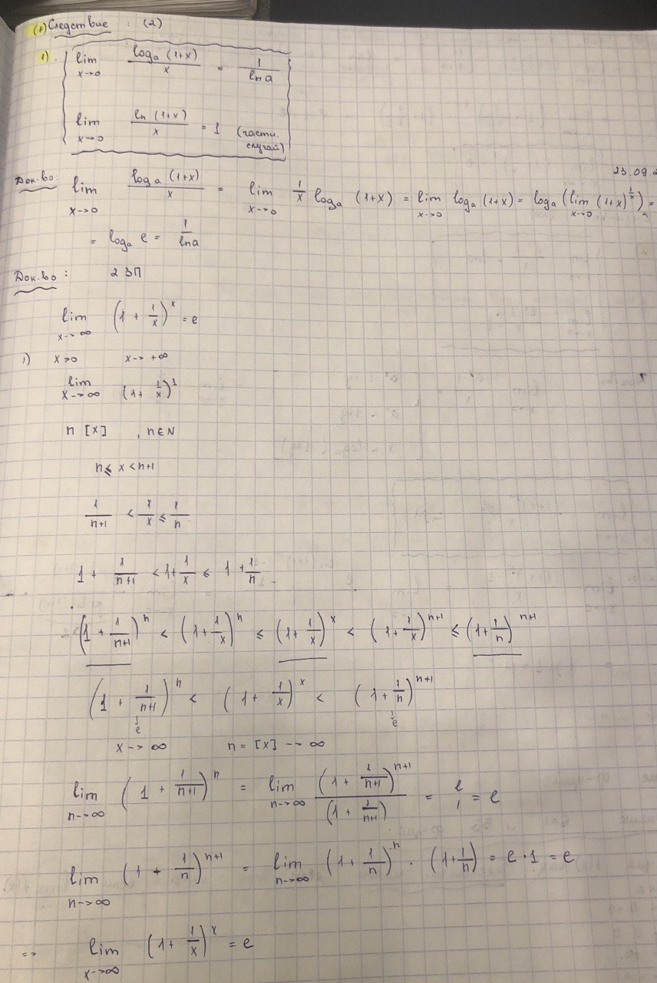

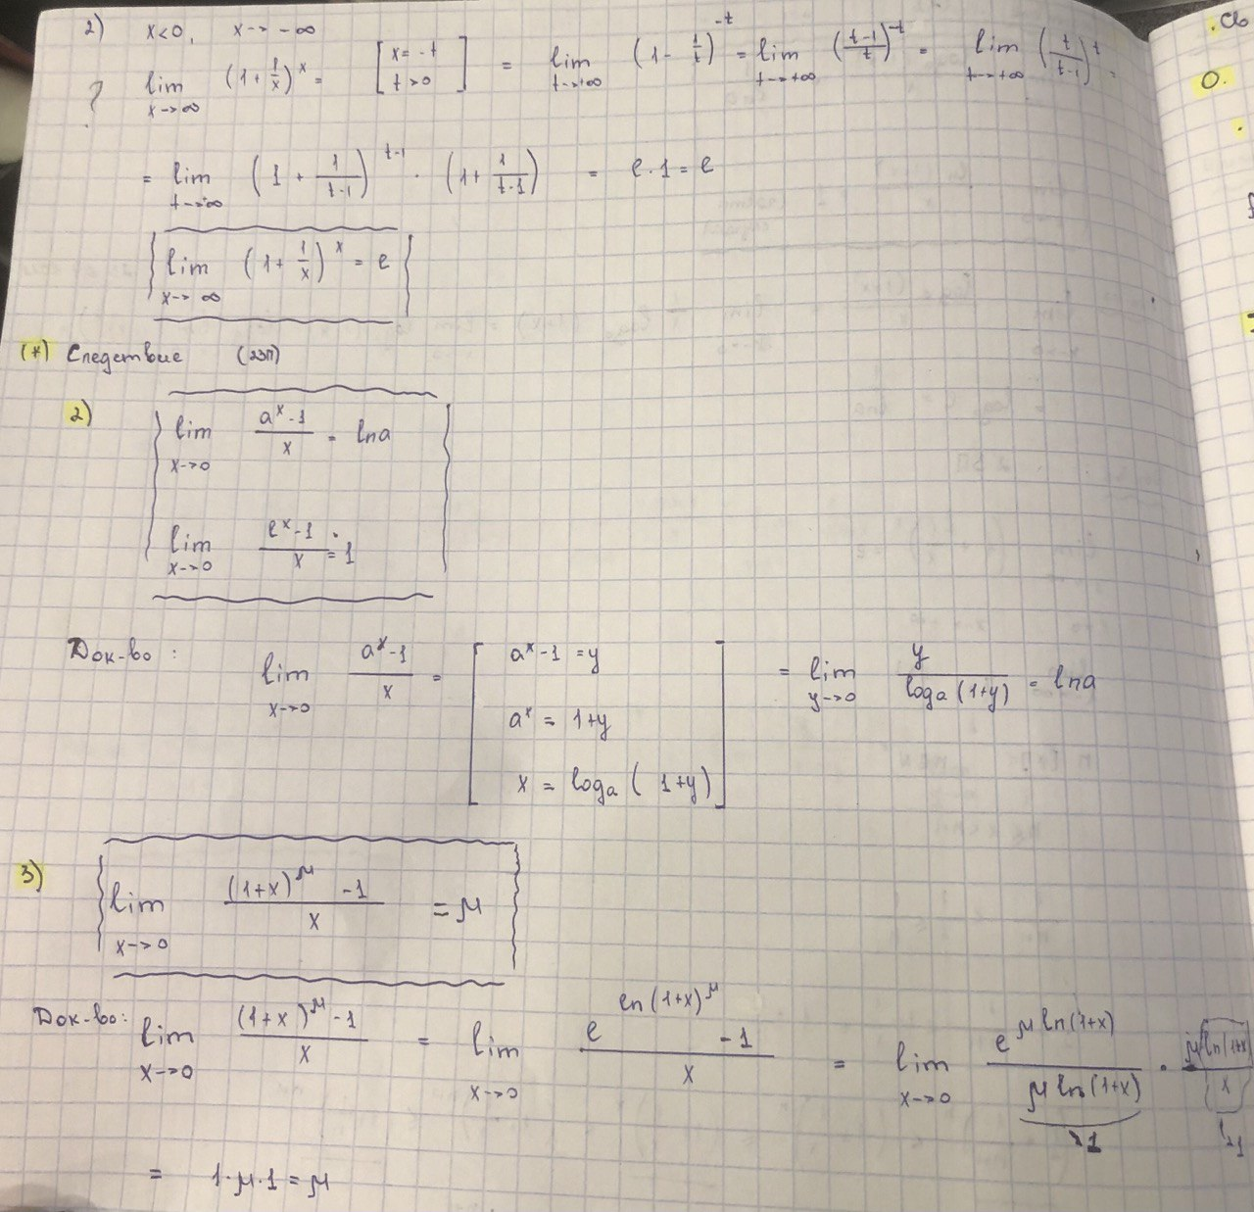

1. *Сравнение бесконечно малых и бесконечно больших функций. Символы Ландау.*

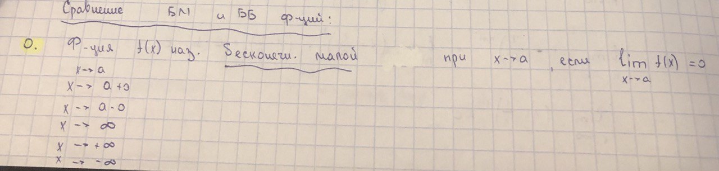

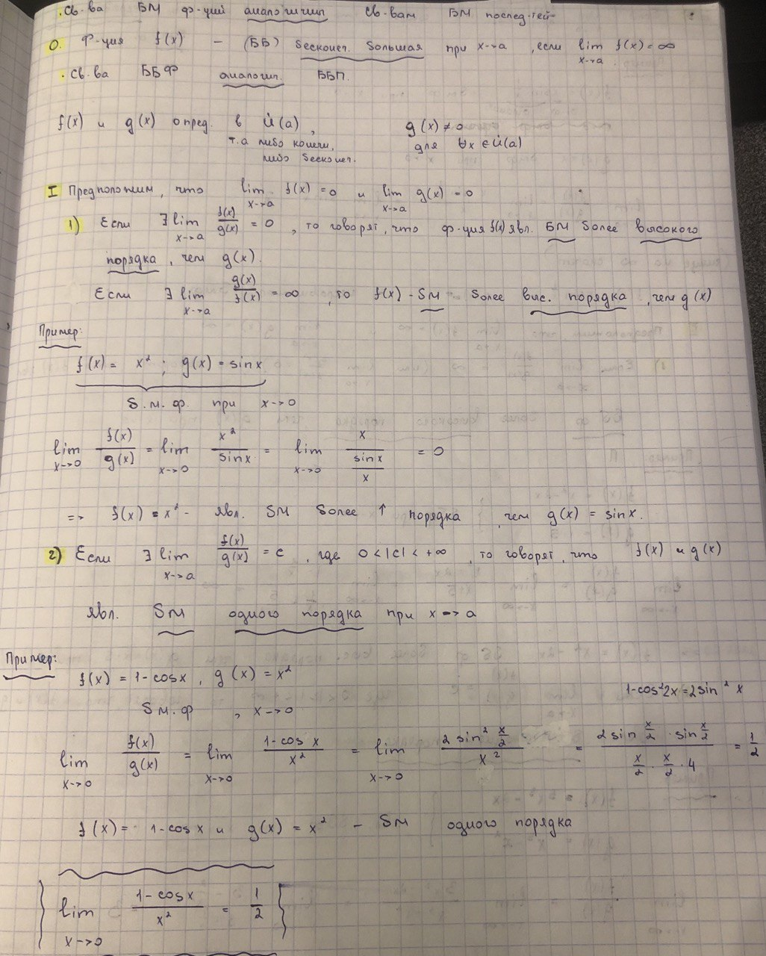

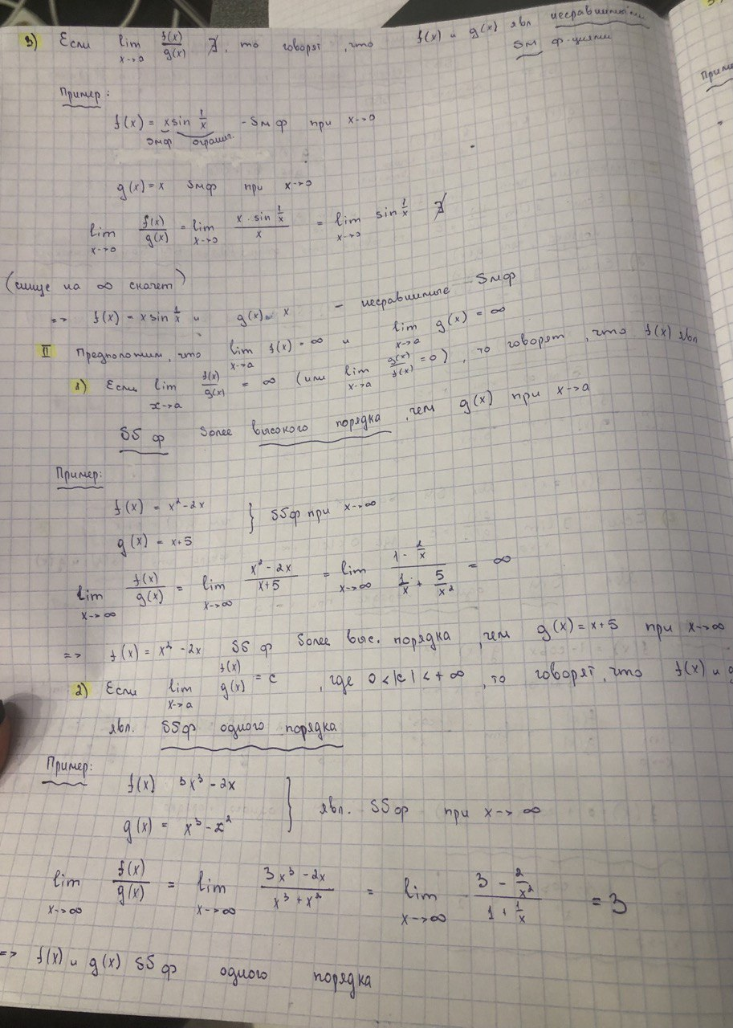

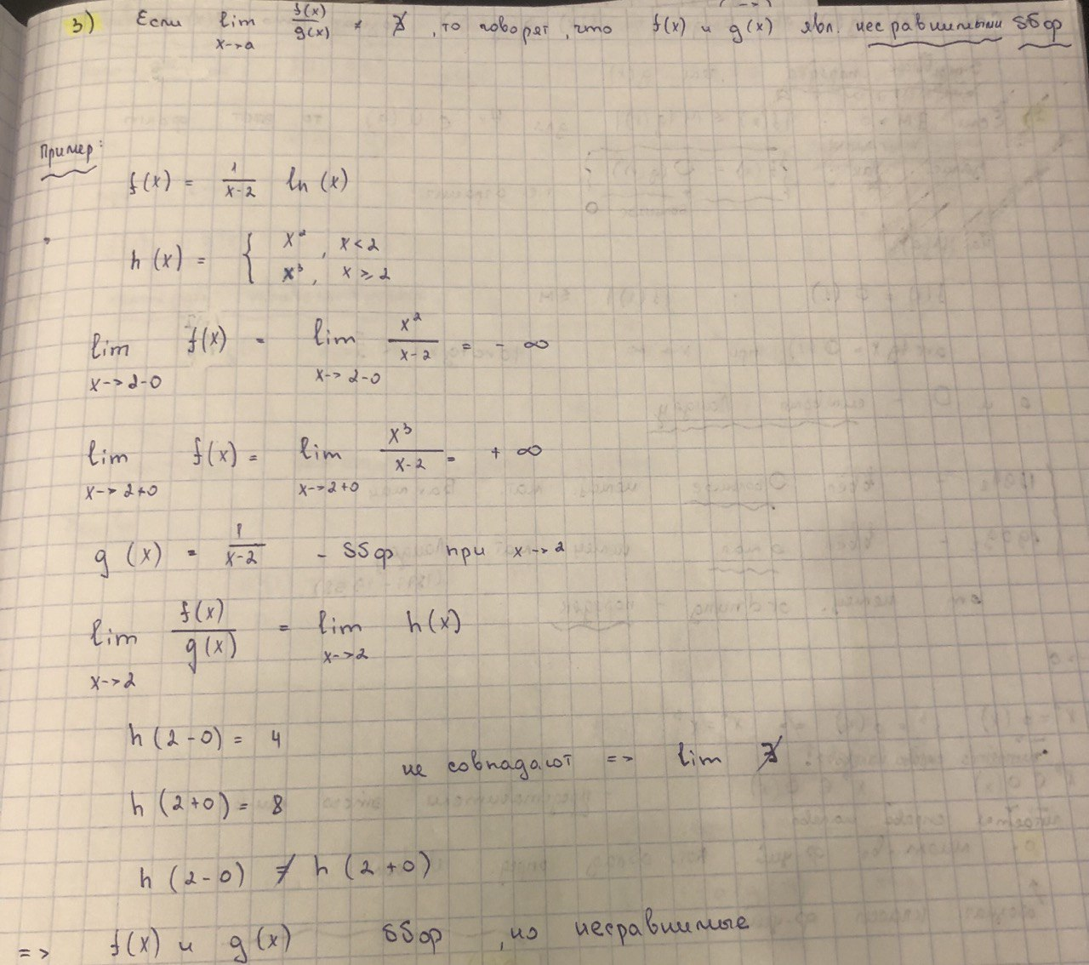

**Символы Ландау**

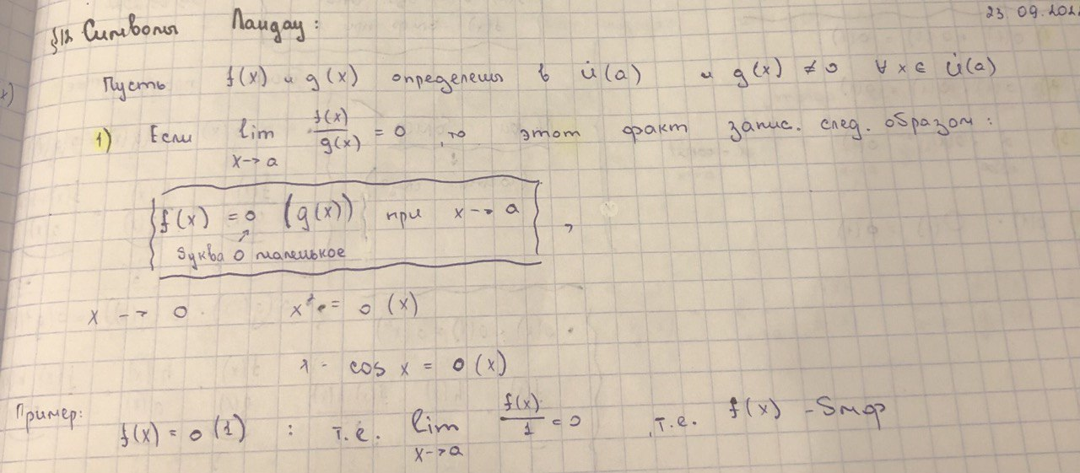

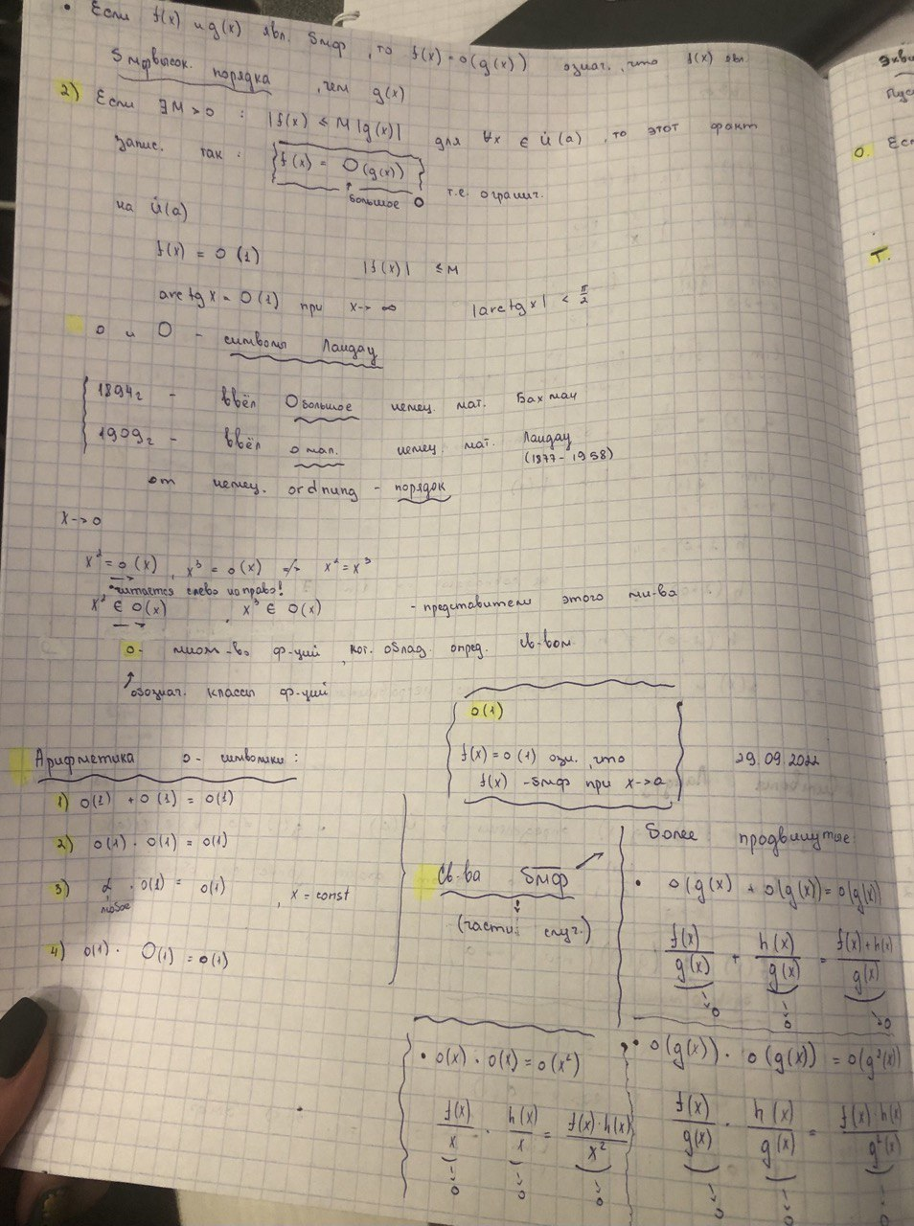

1. *Эквивалентные функции, их применение к вычислению пределов функций. Метод выделения главной части степенного вида*

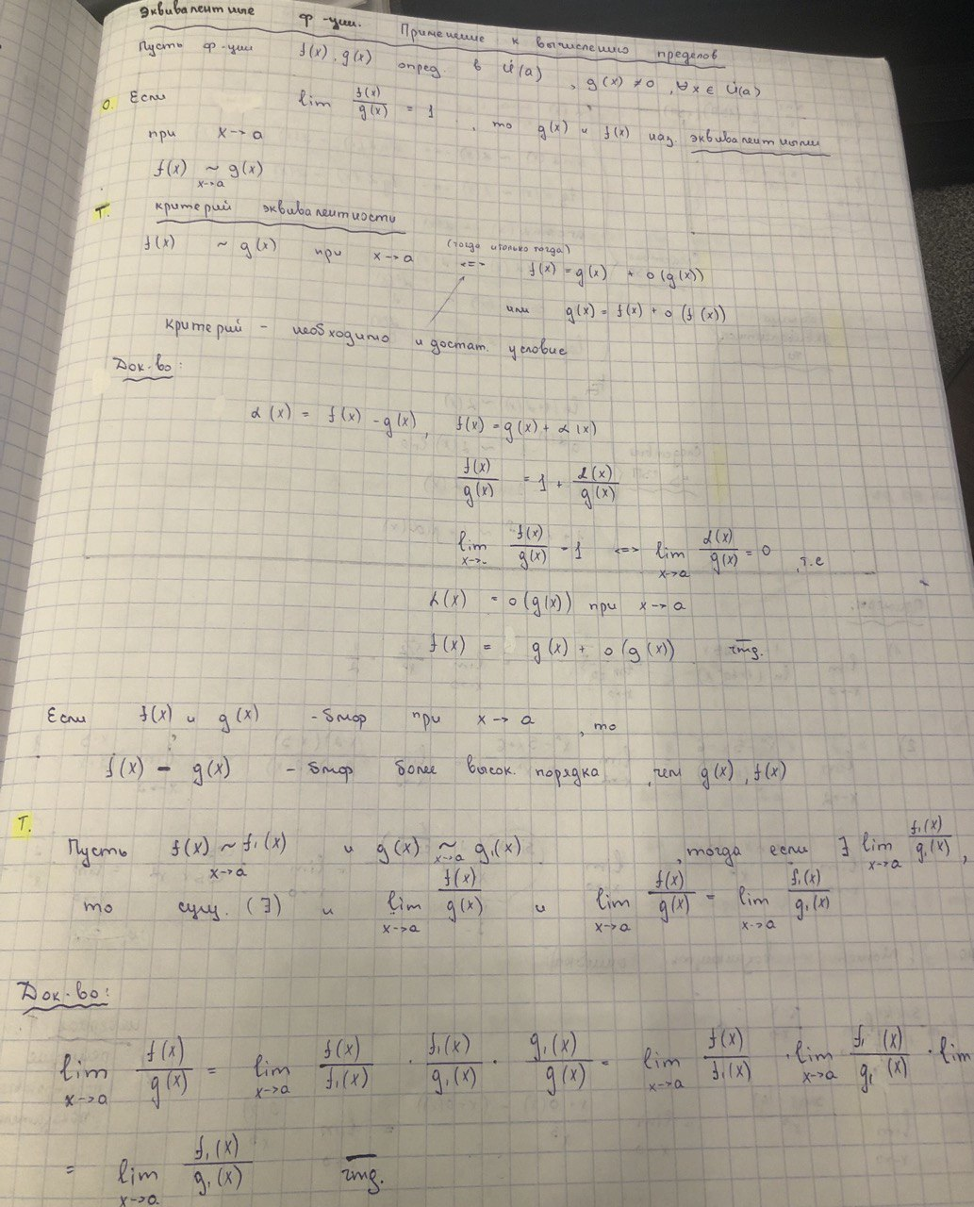

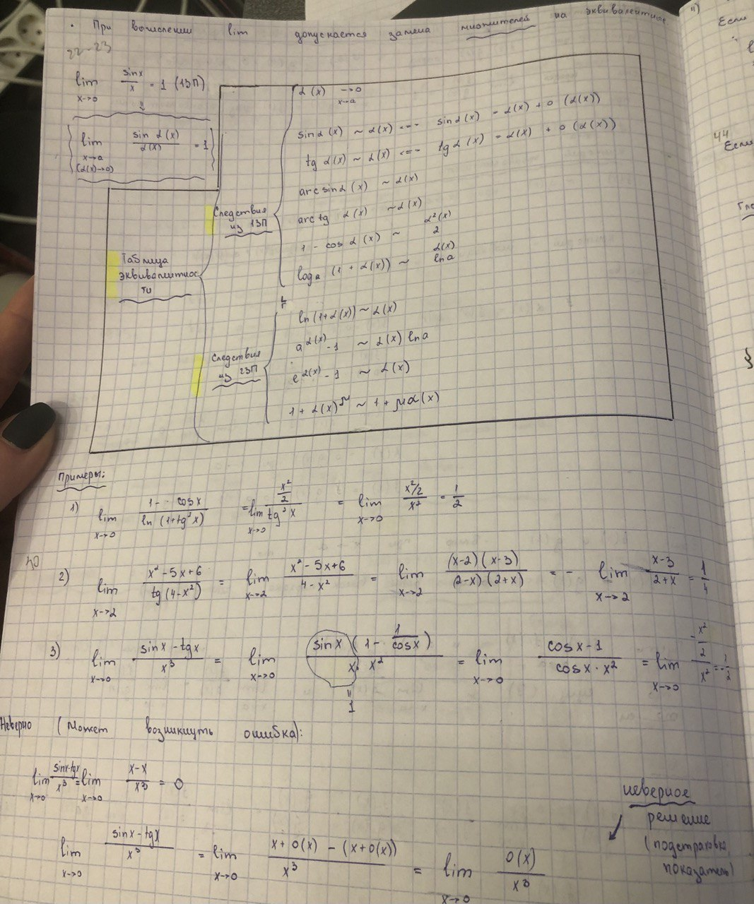

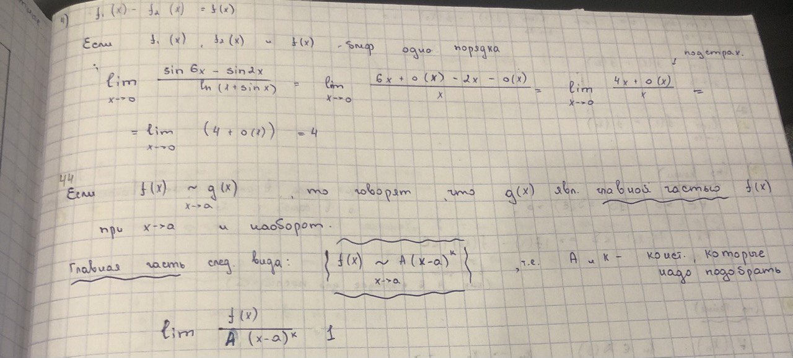

**Метод выделения главной части степенного вида**

**Определение 1**. Функция  называется ***Малой более высокого*** ***Порядка*** по сравнению с функцией  при , если 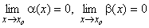 и 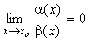 и обозначается .

Примеры. 1.  при , т. к. 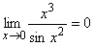. Заметим, что при : 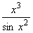~, . Число  назы-вается ***Порядком малости*** функции 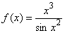.

**Определение 2**. Функция  называется ***Большой более высокого*** ***Порядка*** по сравнению с функцией  при , если 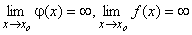 и 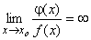.

2.  при , т. к. 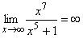.

**Определение 3**. Функция  называется ***Главной частью функции*** при , если она представима при  в виде .

При этом, функции  и  называются ***Эквивалент-ными*** при  и обозначаются  ~ .

**Теорема 1**. Для того чтобы функции  и  были экви-валентными при  необходимо и достаточно, чтобы

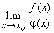=1.

**Теорема 2**. Следующие функции эквивалентными между собой при 

~  ~  ~ ~  ~ .

Первые три соотношения следуют из 1-го замечательного предела и его следствий, а четвертое и пятое - из следствий 2-го замечательного предела.

**Теорема 3**.  ~ 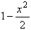 при .

Применим первый замечательный предел и формулу бинома Ньютона к тождеству

~ ~  при .

Выделение главной части функции значительно упрощает вычисление пределов.

Примеры.

1. 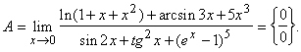

Поскольку ~ , ~ , ~ ,  ~ ~ ,  ~ , то 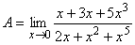. Наконец, ~ , ~  при , то 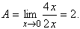

2. 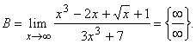

Т. к.  ~,  ~ 3, то 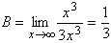.

3. 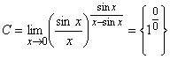.

Здесь нельзя использовать эквивалентные функции: ~, т. к. получим неопределенность. Преобразуем основание степени

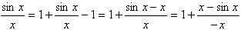.

Тогда,

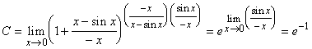.

**Замечание**. Последний пример продемонстрировал, что методом выделения главной части функции следует обращаться осторожно. Может оказаться, что решающую роль играет не главная часть функции, а другие ее части.

1. *Непрерывность функции в точке. Односторонняя непрерывность.*

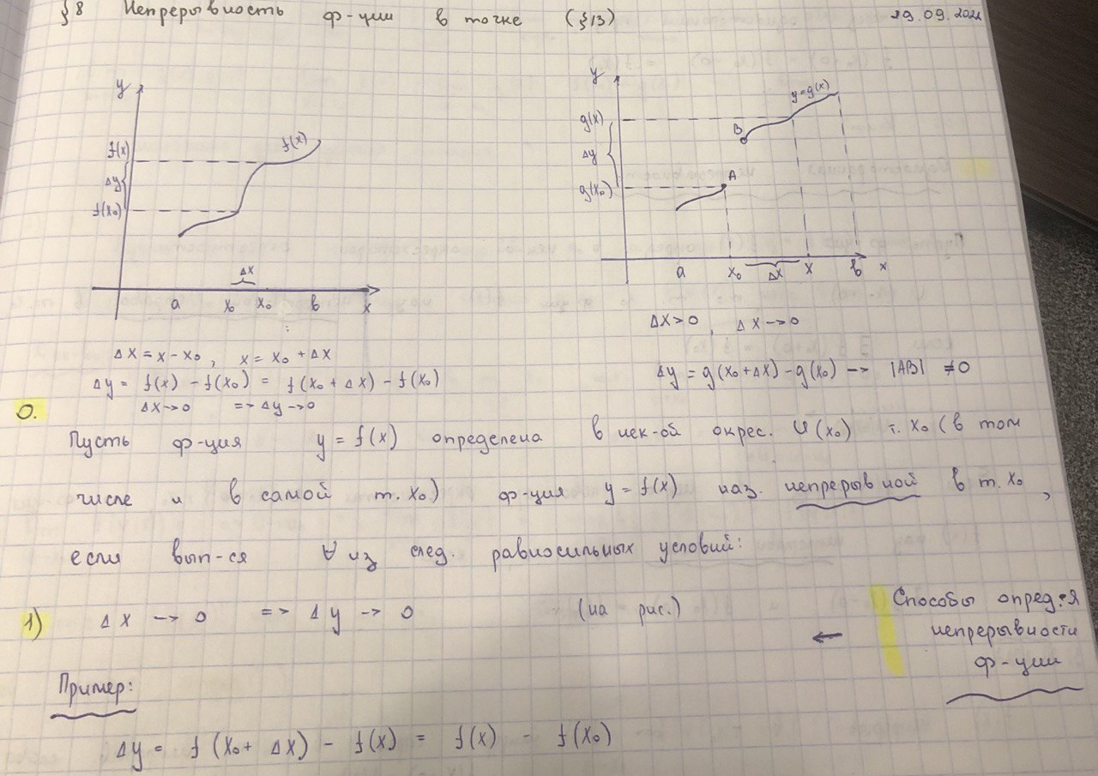

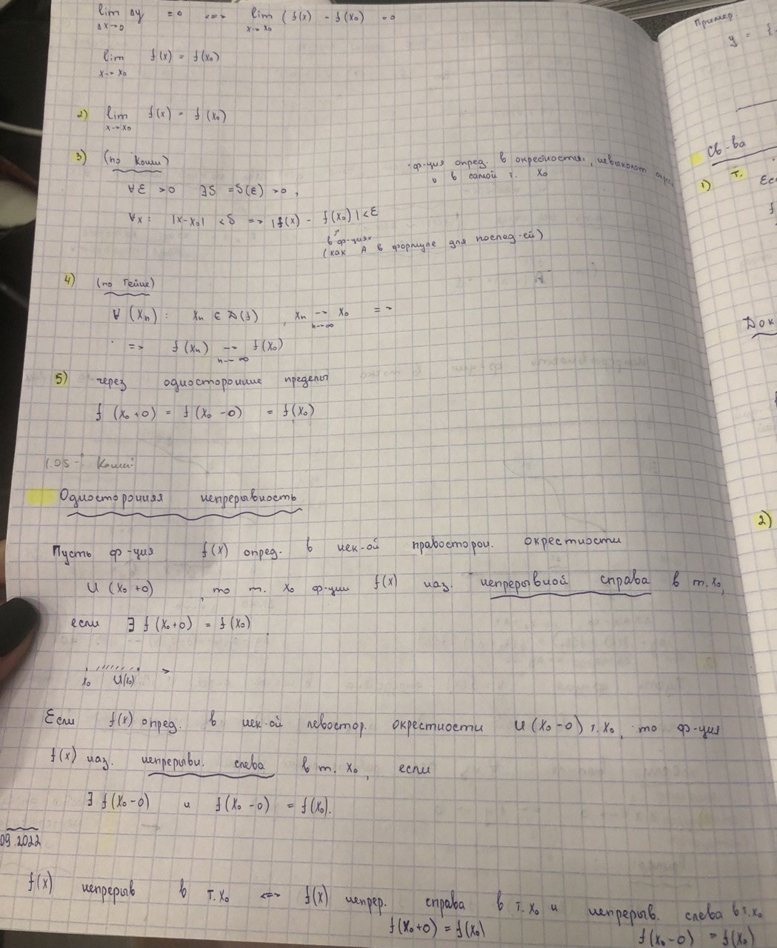

1. *Свойства функций, непрерывных в точке. Непрерывность элементарных функций. Степенно-показательные выражения.*

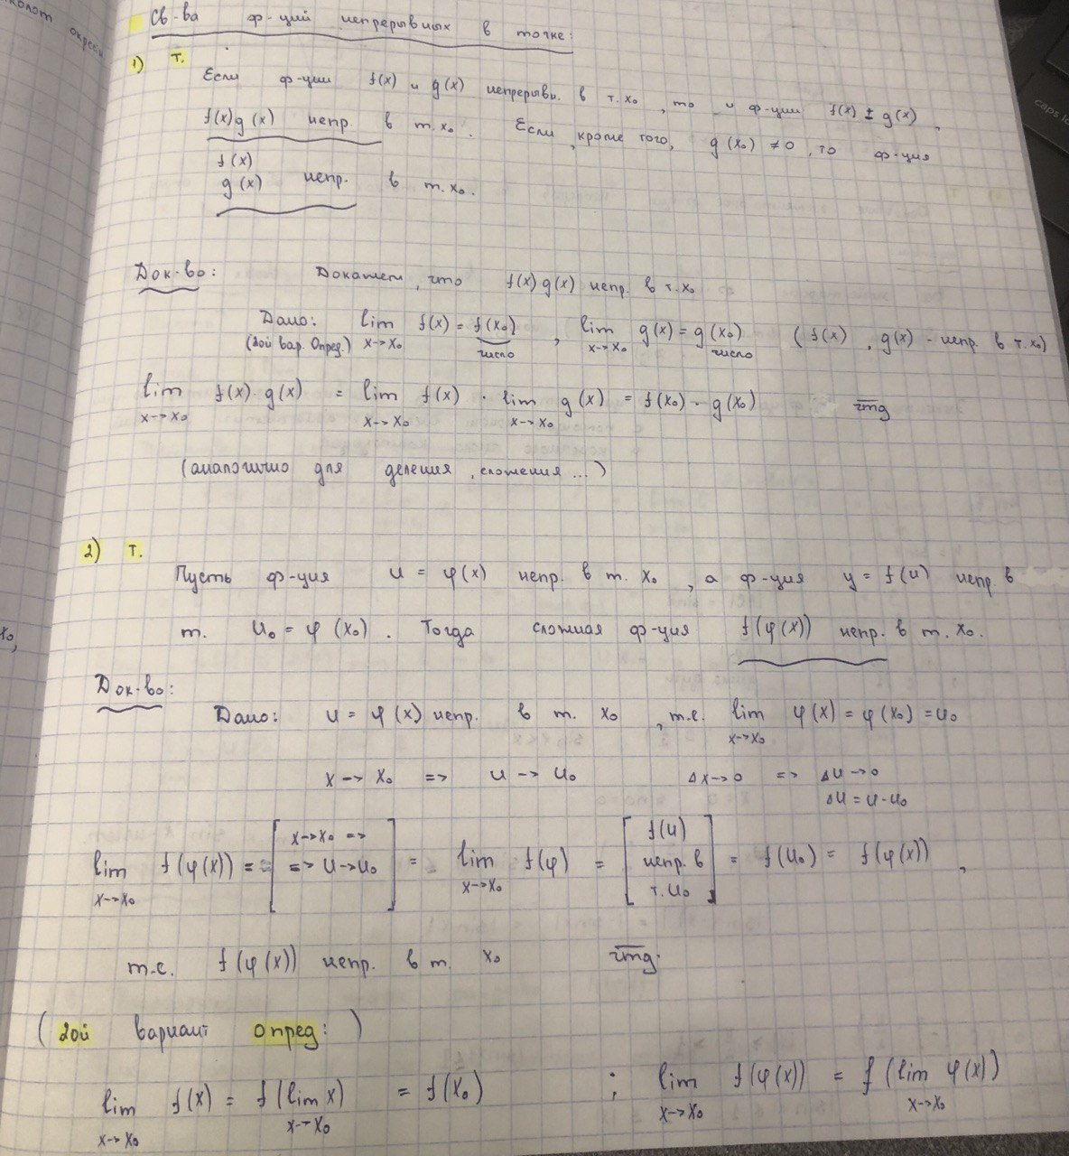

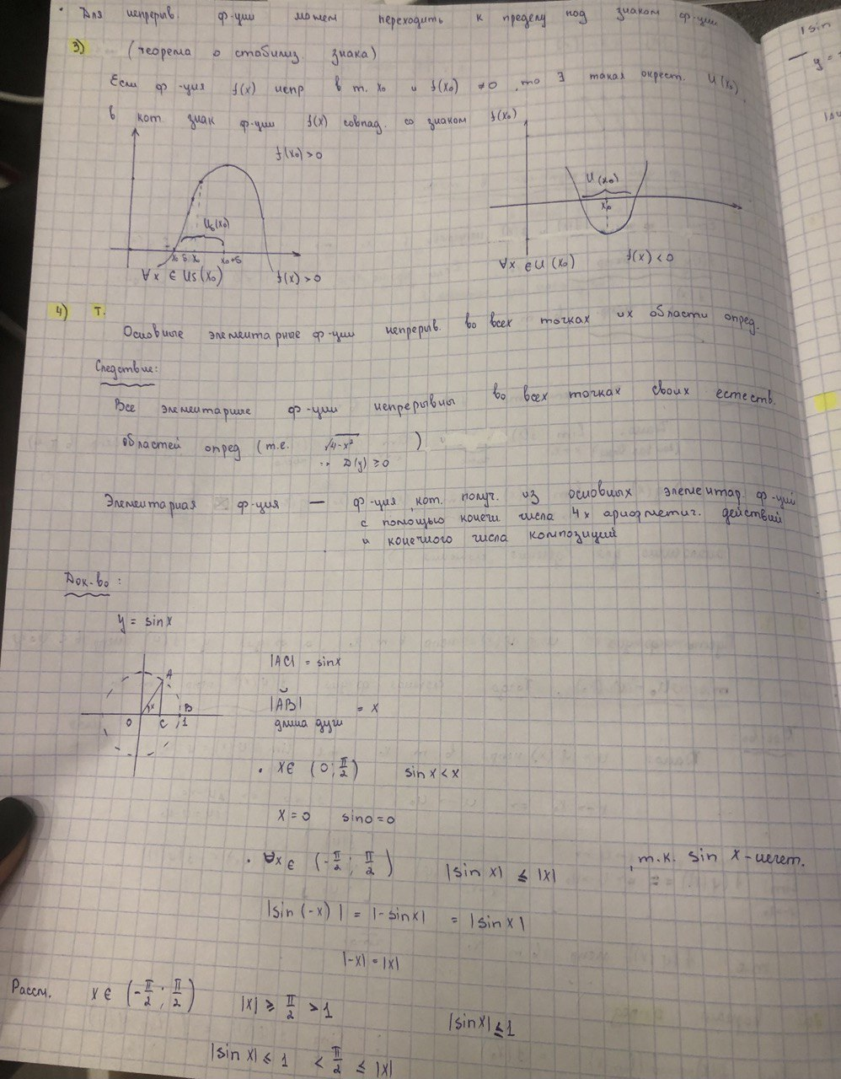

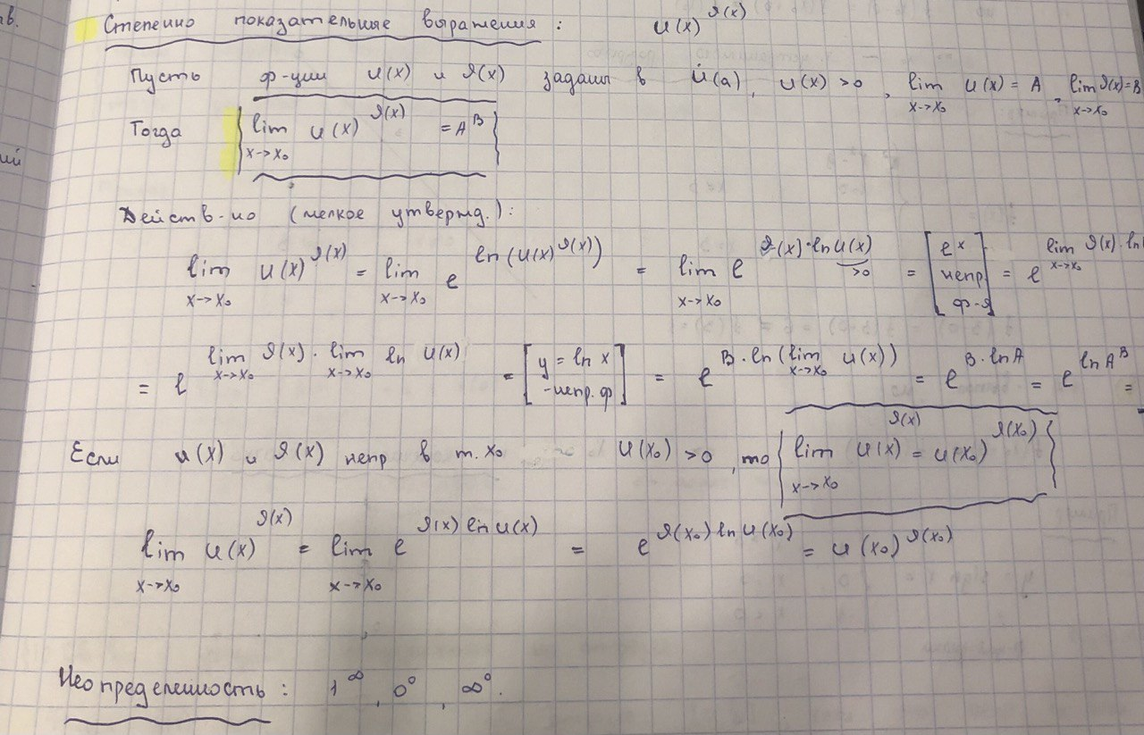

1. *Классификация точек разрыва функции.*

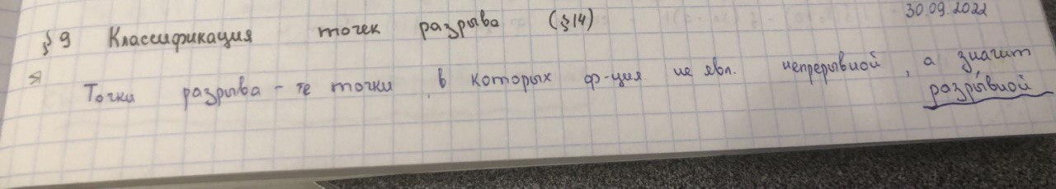

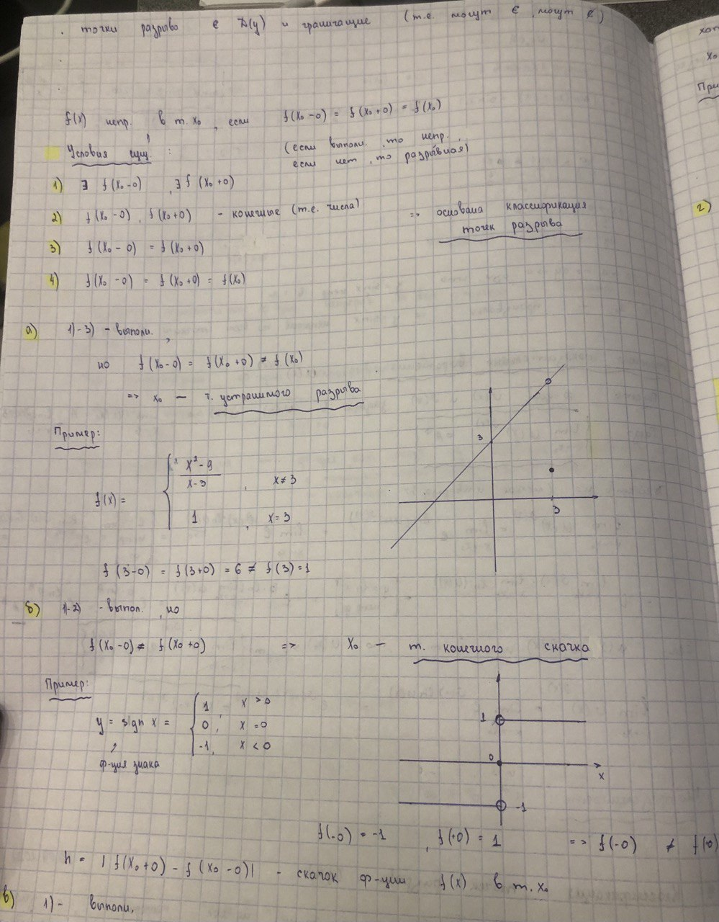

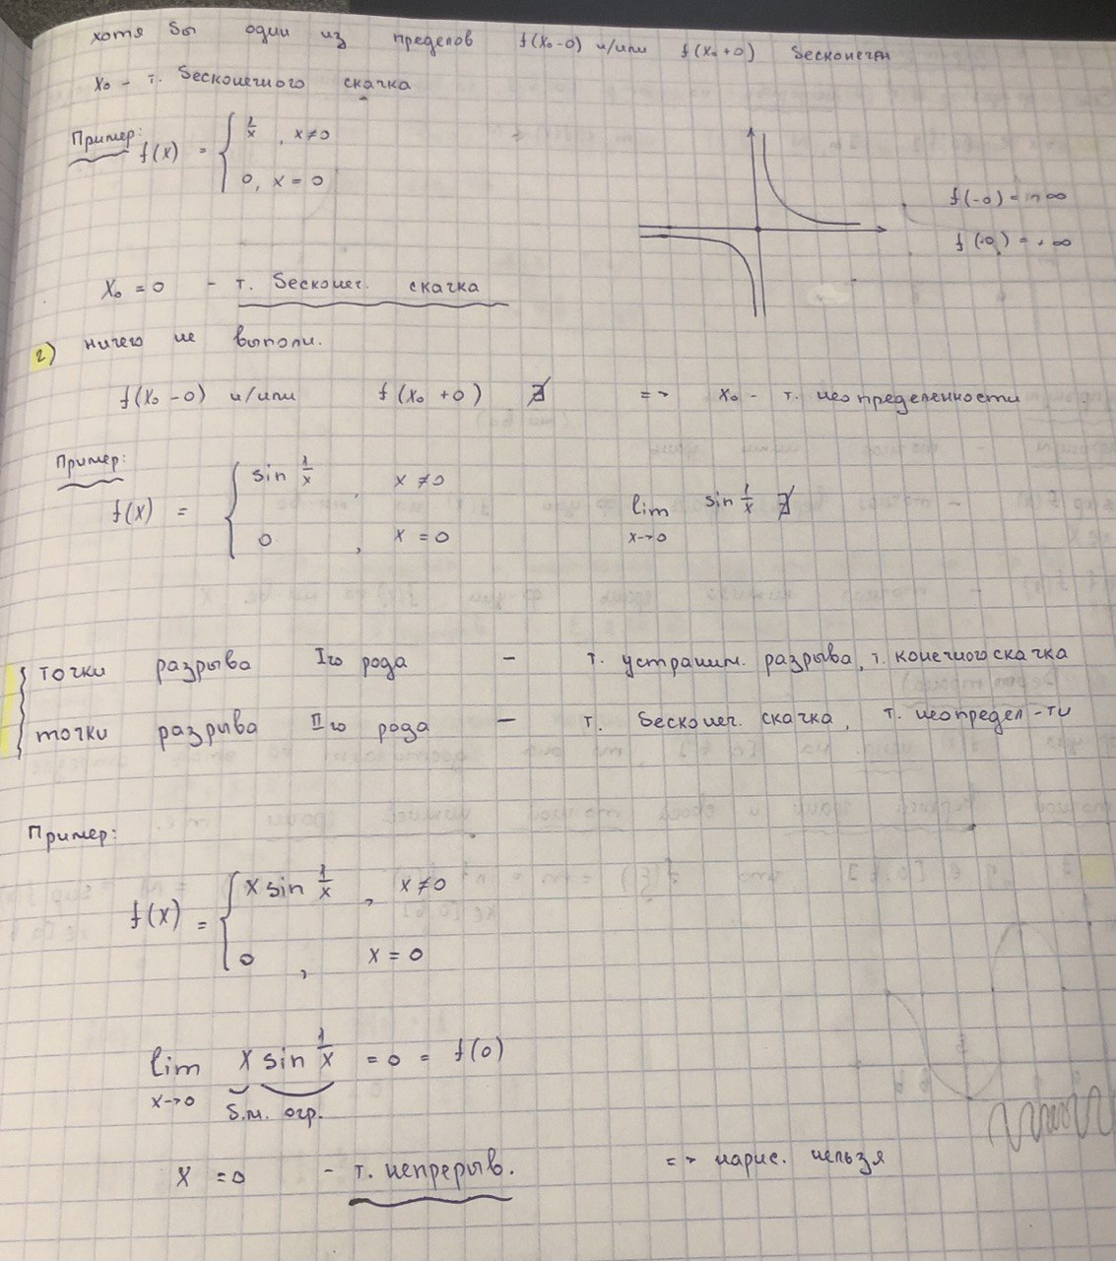

1. *Свойства функций, непрерывных на отрезке.*

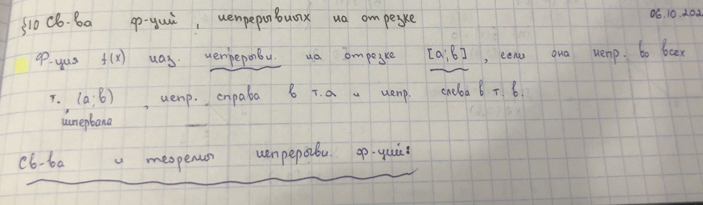

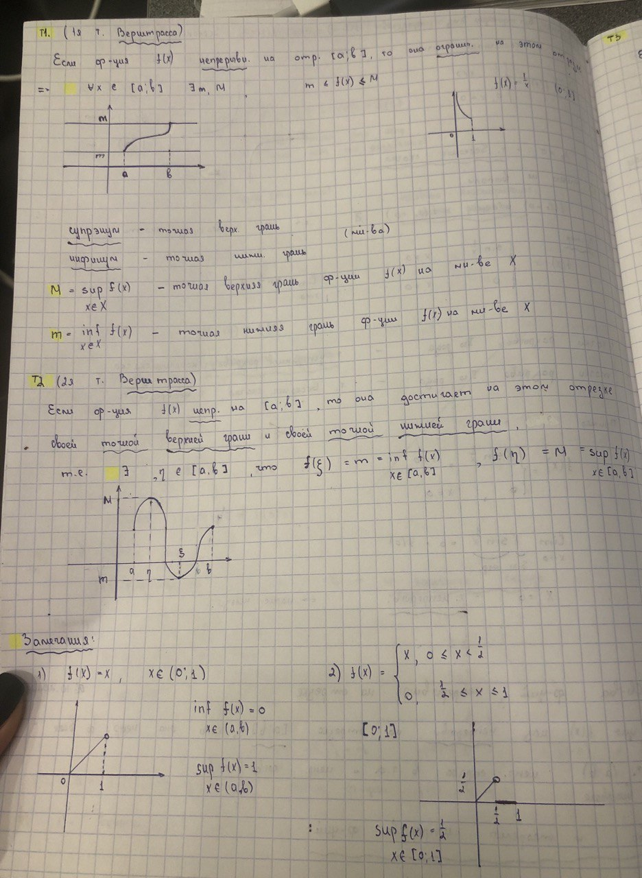

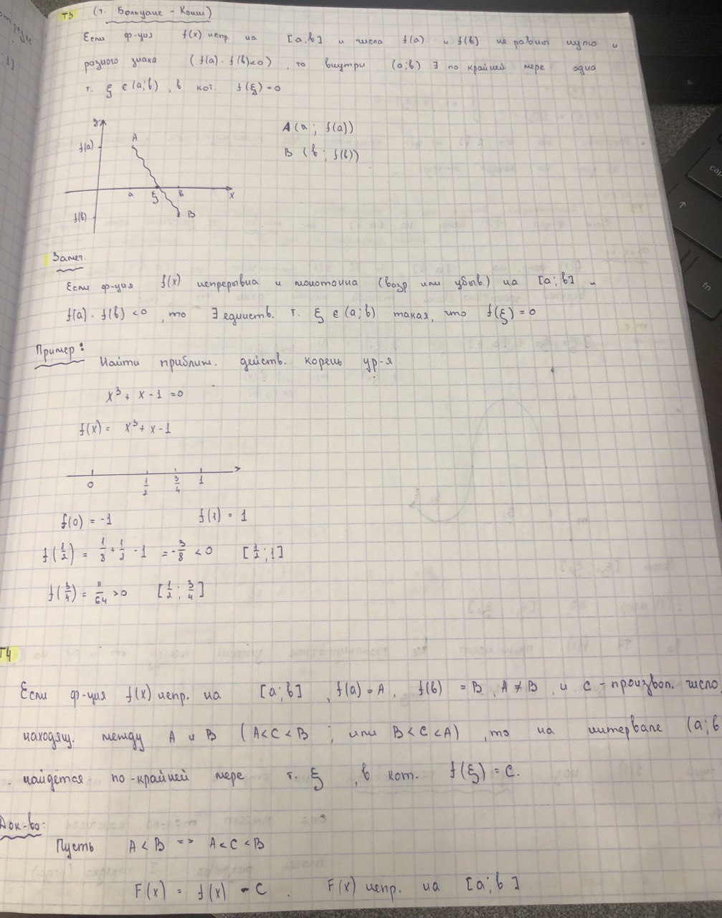

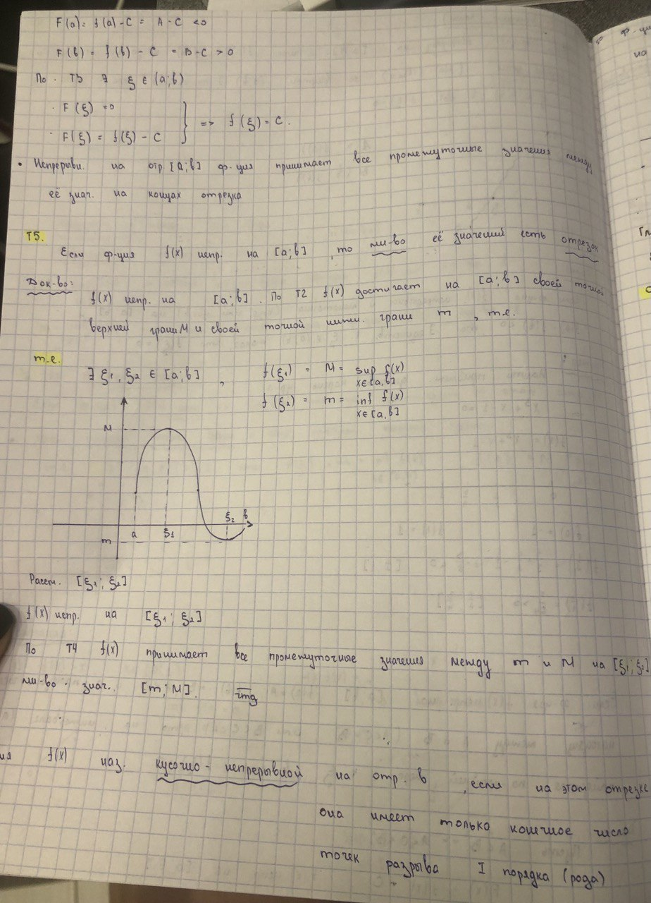

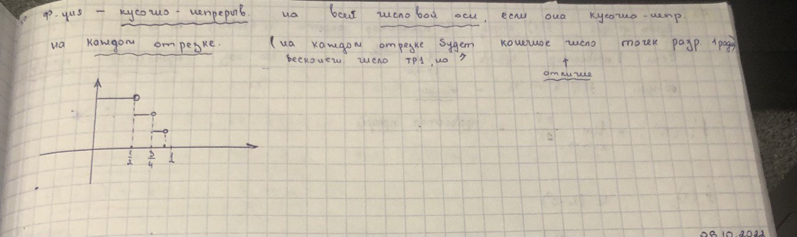

**Дифференциальное исчисление функций одной переменной**

1. *Производная функции. Односторонние производные. Физический смысл производной.*

**Производная функции**

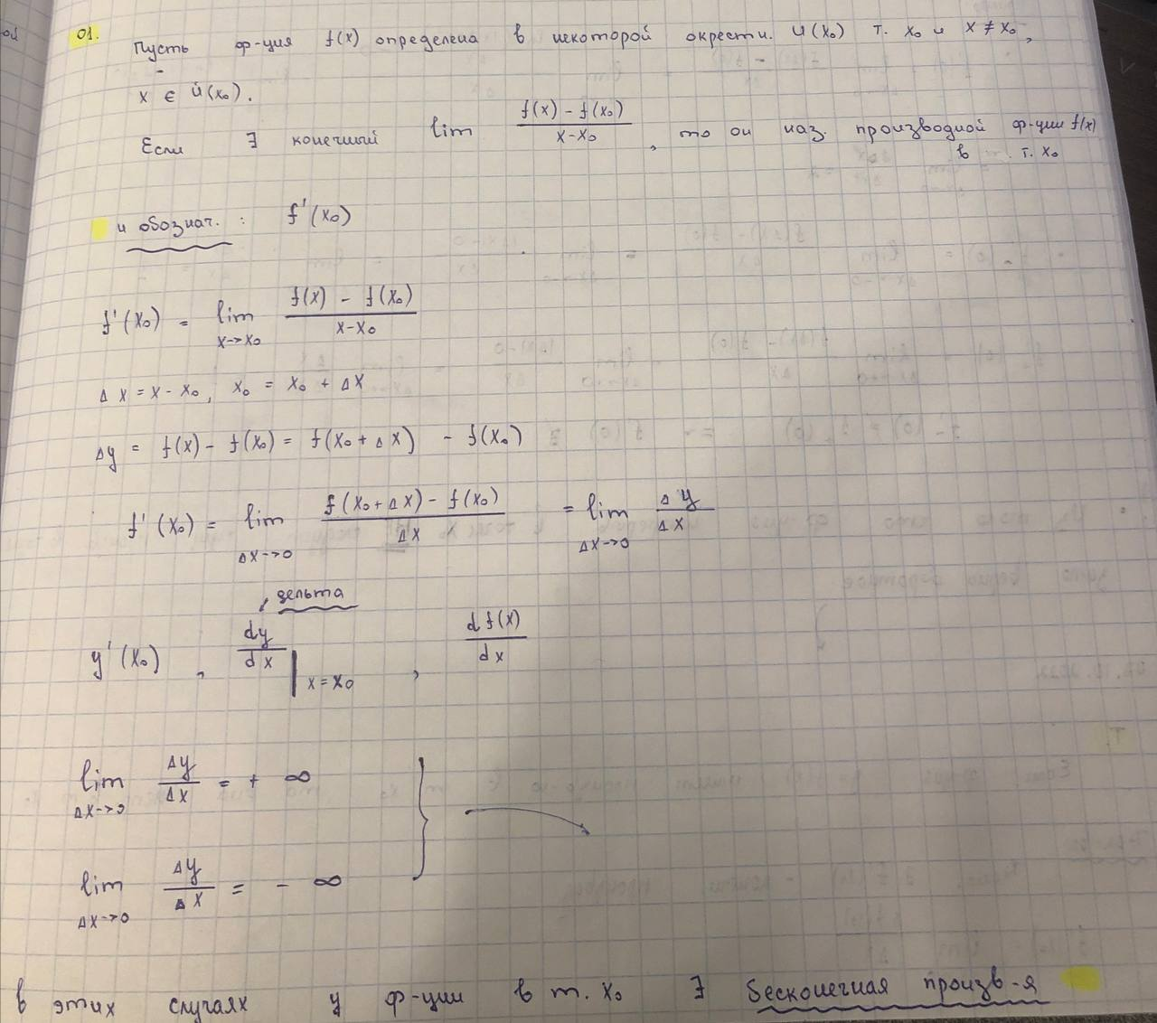

**Односторонние производные**

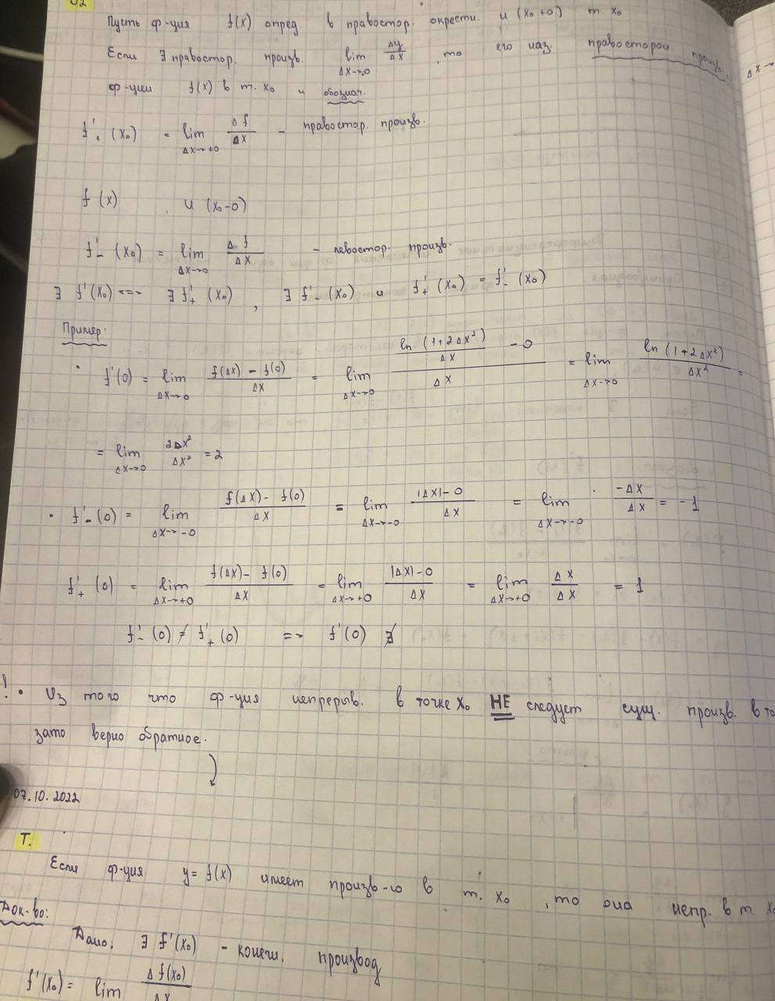

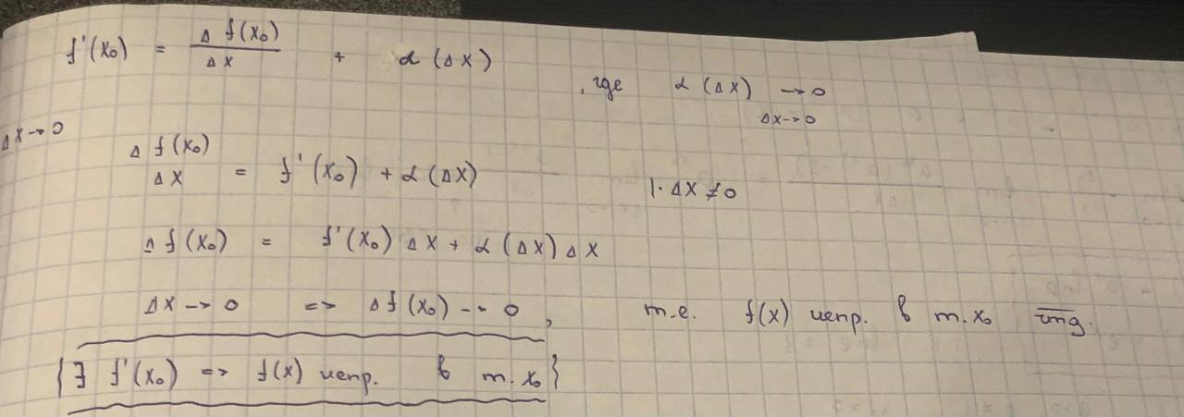

**Физический смысл производной**

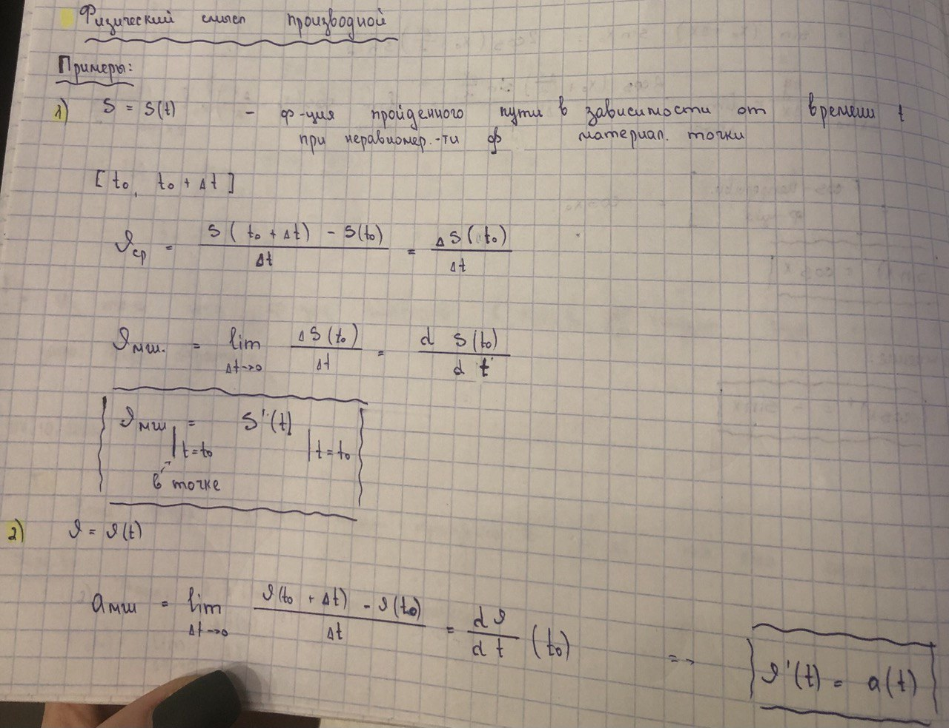

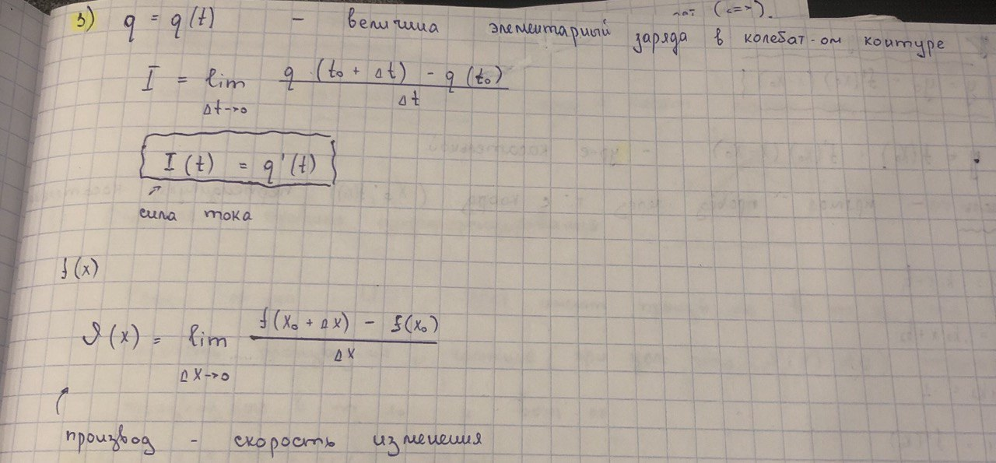

1. *Геометрический смысл производной. Уравнения касательной и нормали к кривой.*

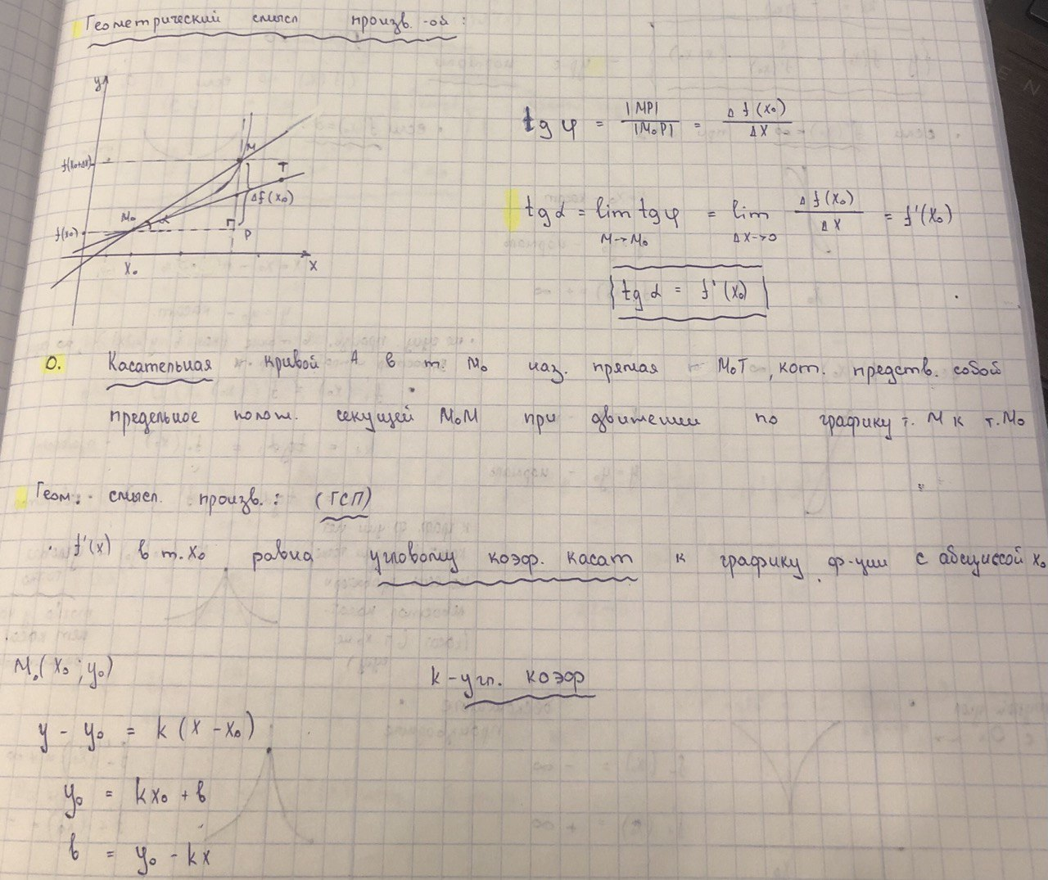

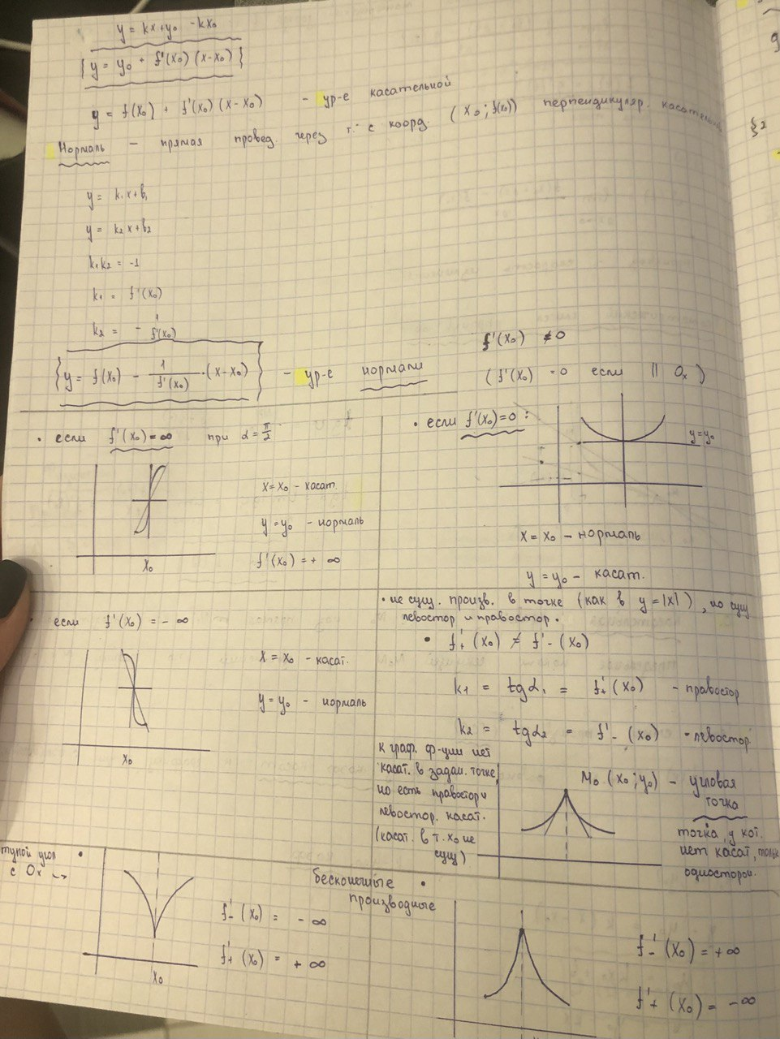

1. *Основные правила дифференцирования*

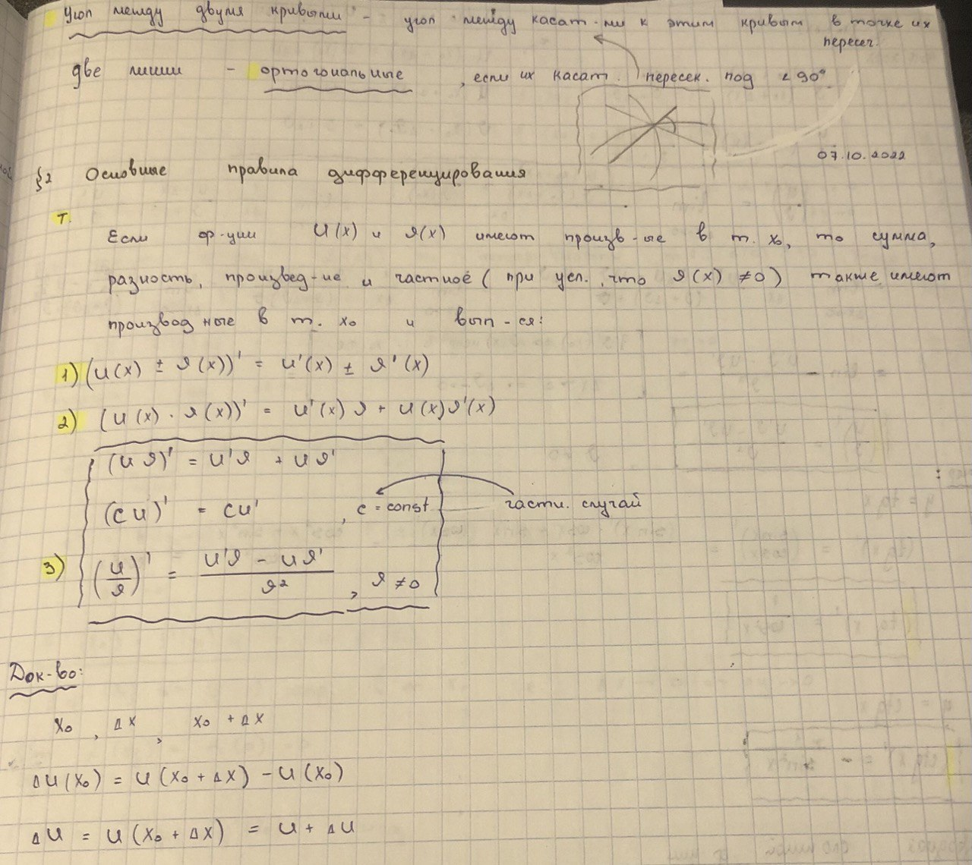

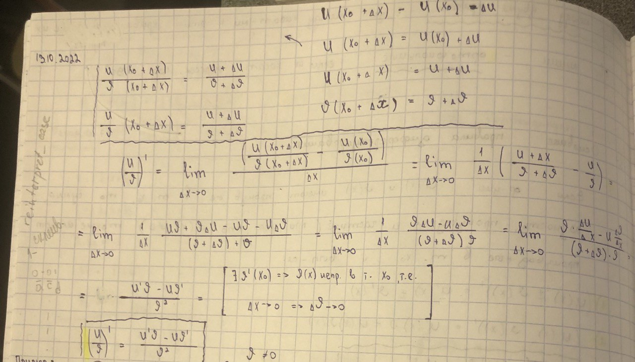

1. *Производная сложной функции.*

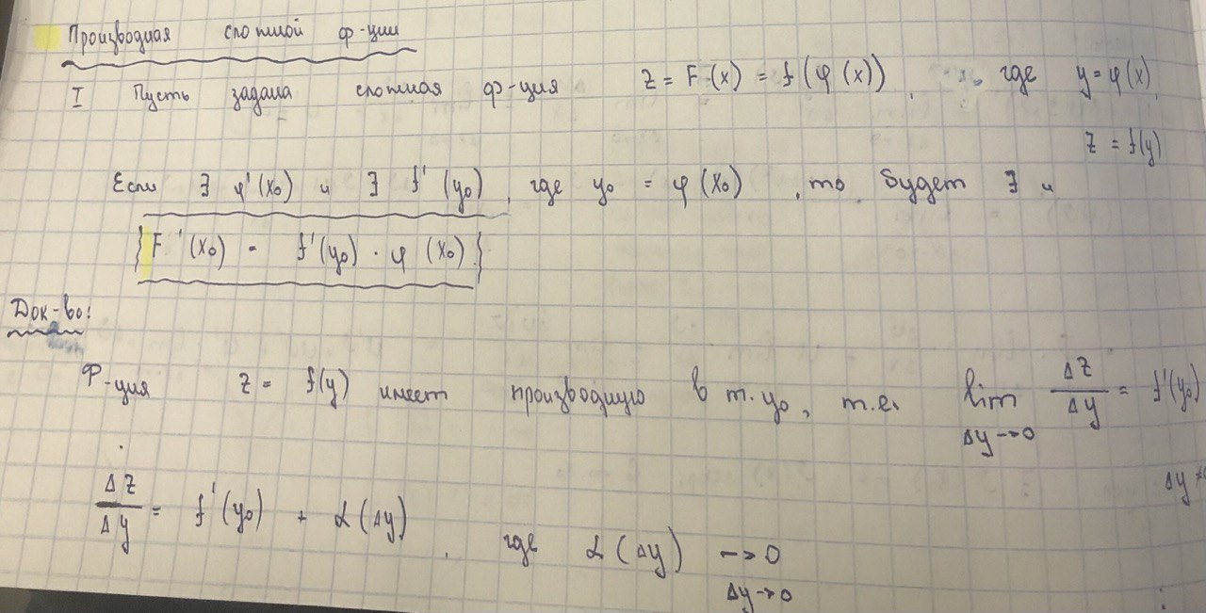

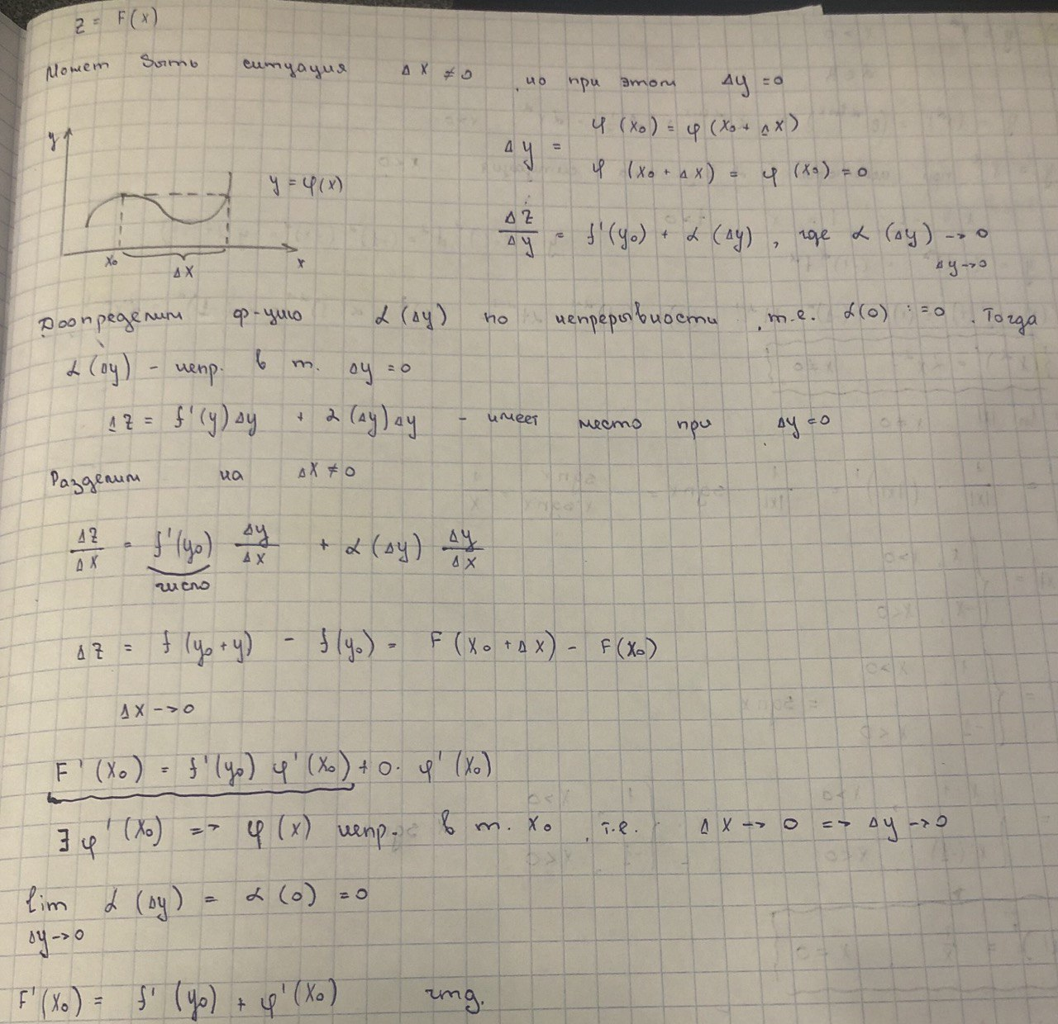

1. *Гиперболические функции и их производные.*

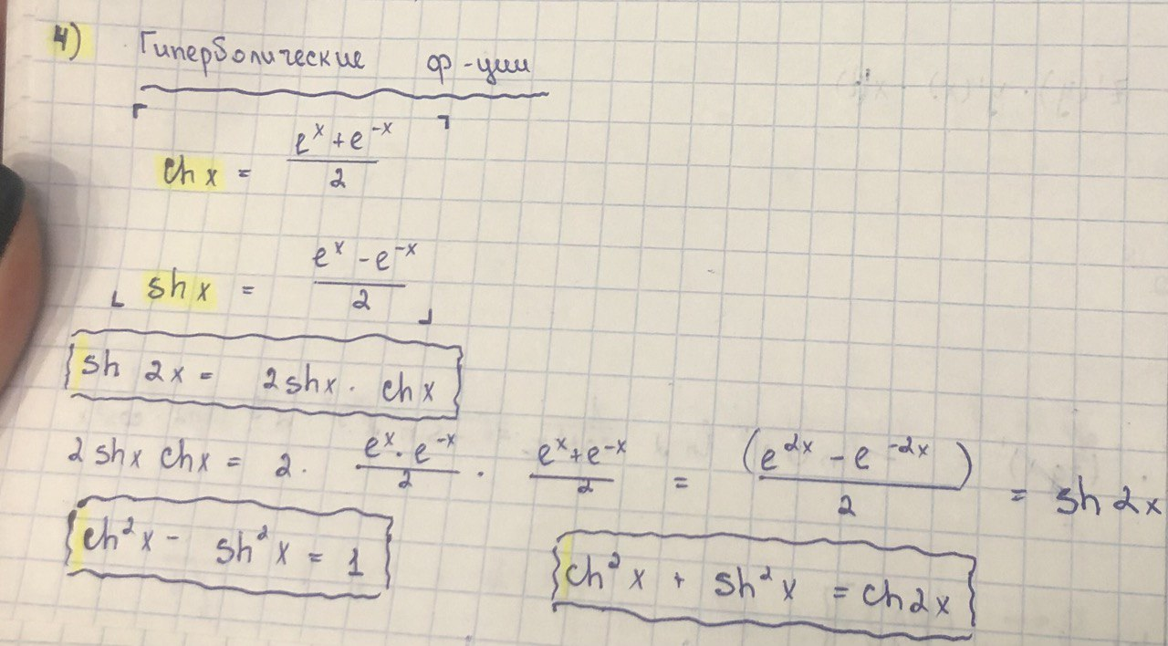

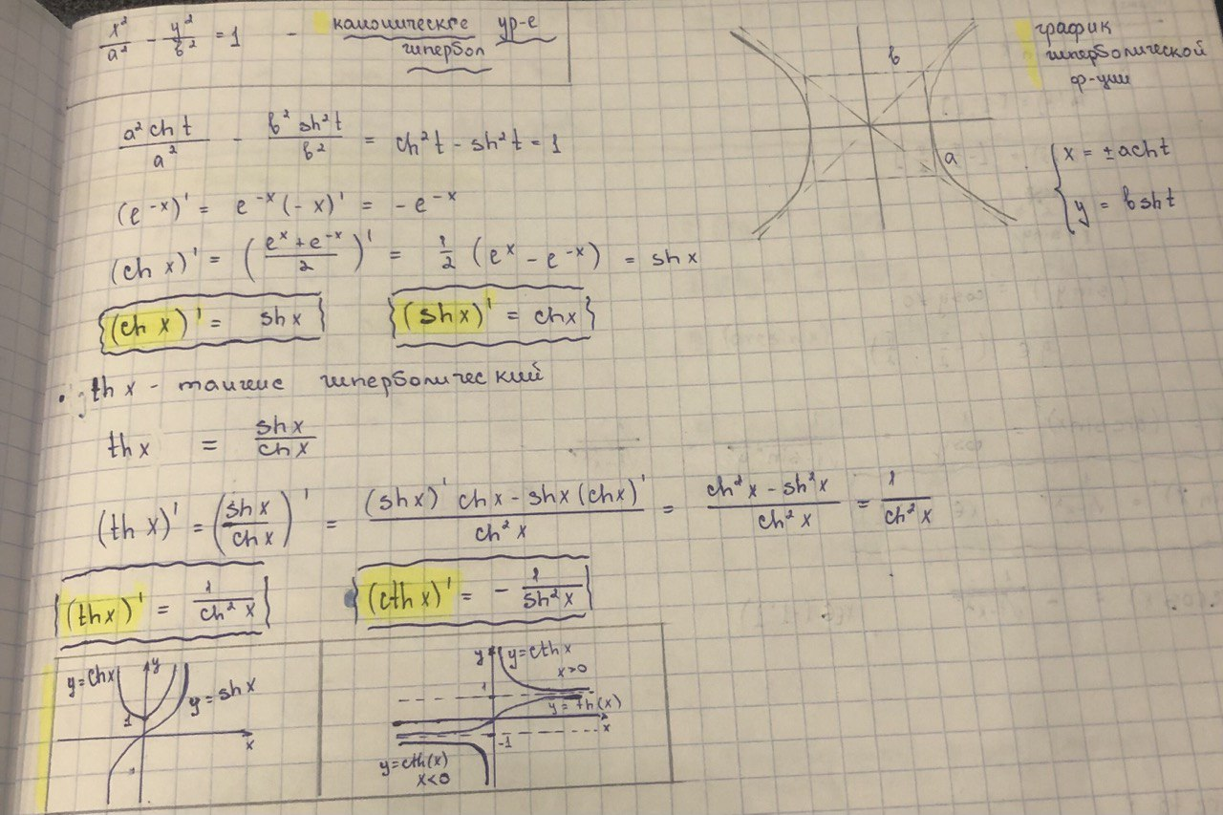

1. *Производная обратной функции. Логарифмическая производная.*

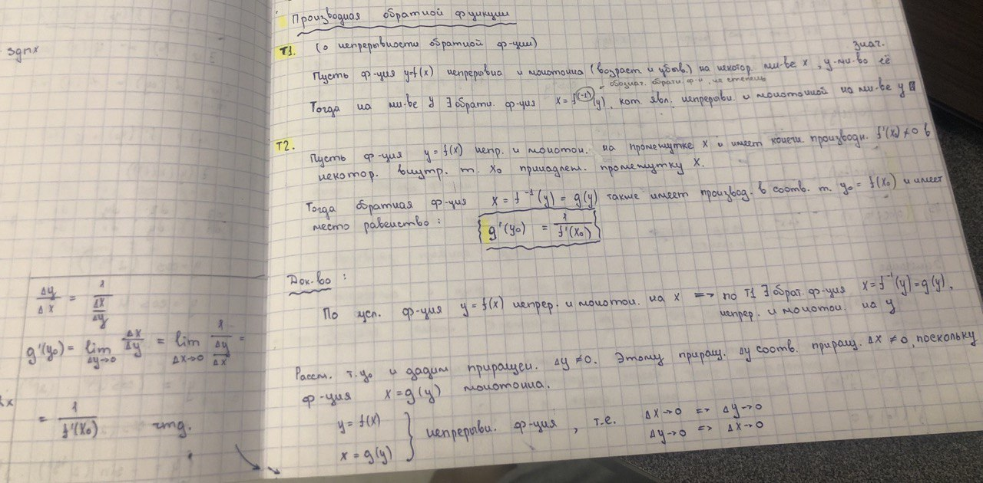

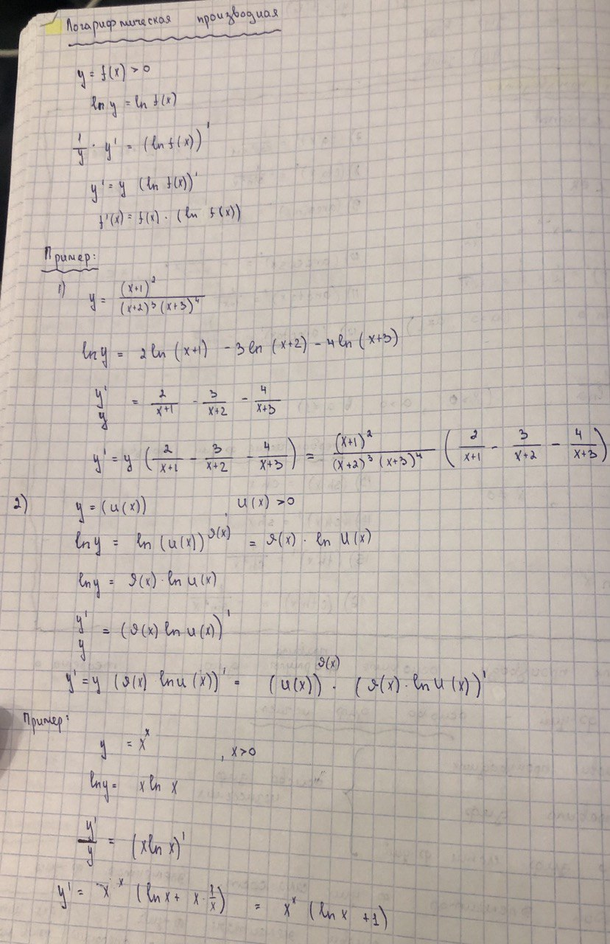

1. *Дифференцируемость функции в точке. Дифференциал функции, его геометрический смысл и применение в приближенных вычислениях. Инвариантность формы дифференциала*

**Дифференцируемость функции в точке**

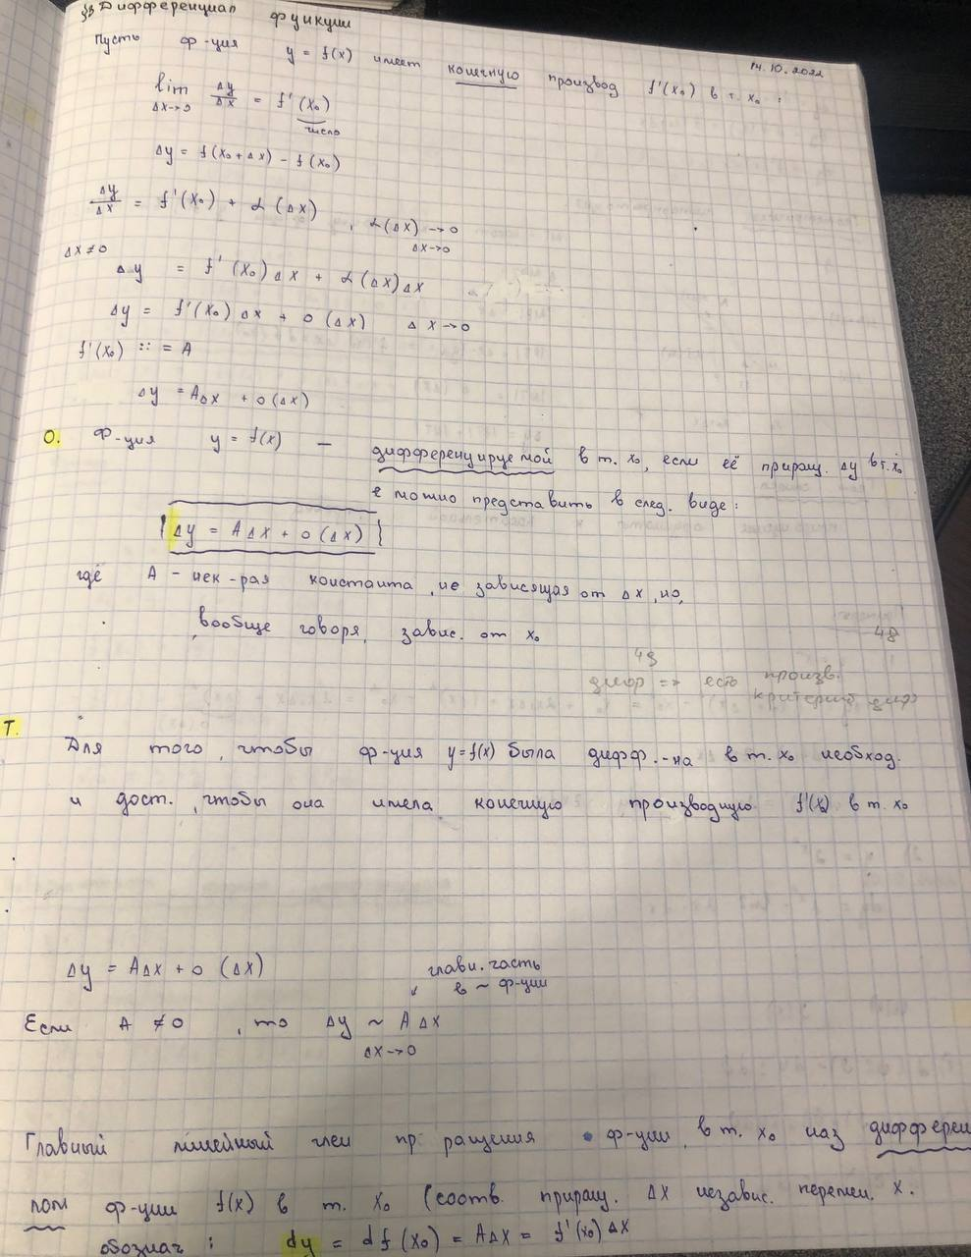

**Дифференциал функции, его геометрический смысл и применение в приближенных вычислениях**

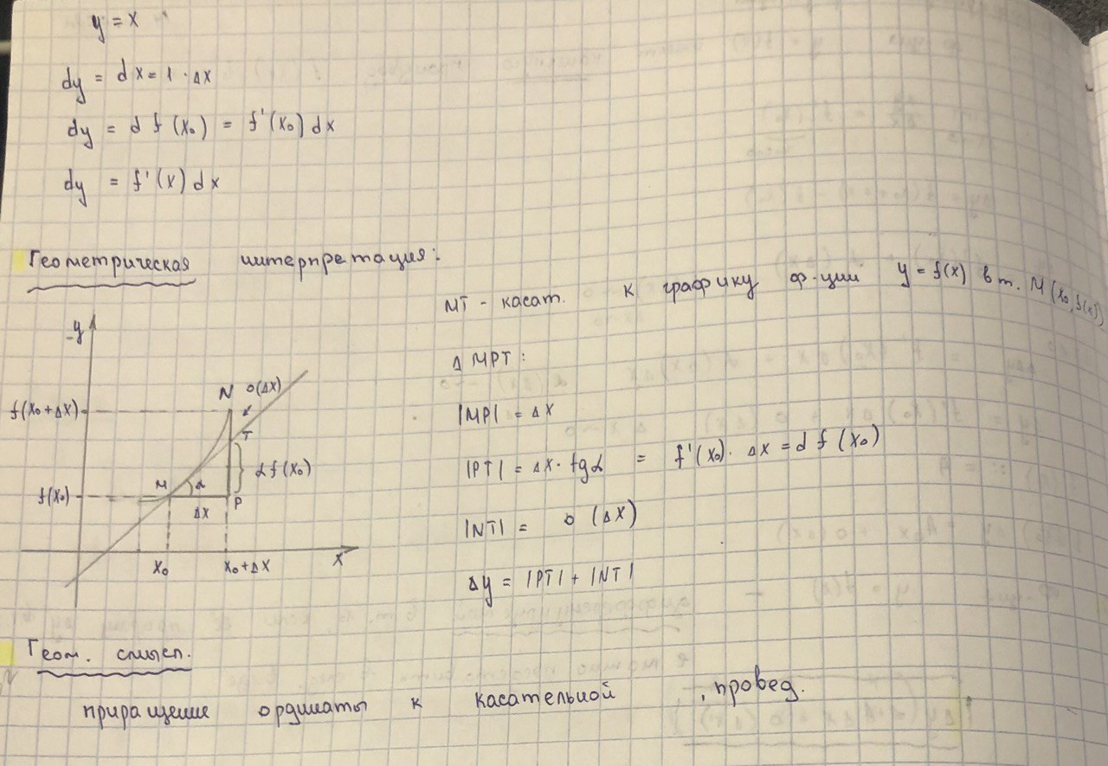

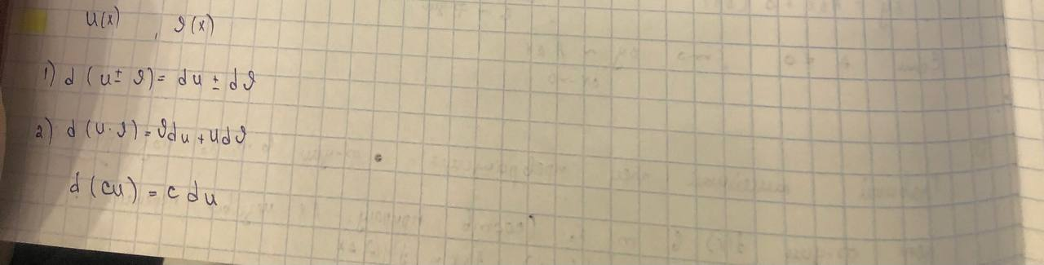

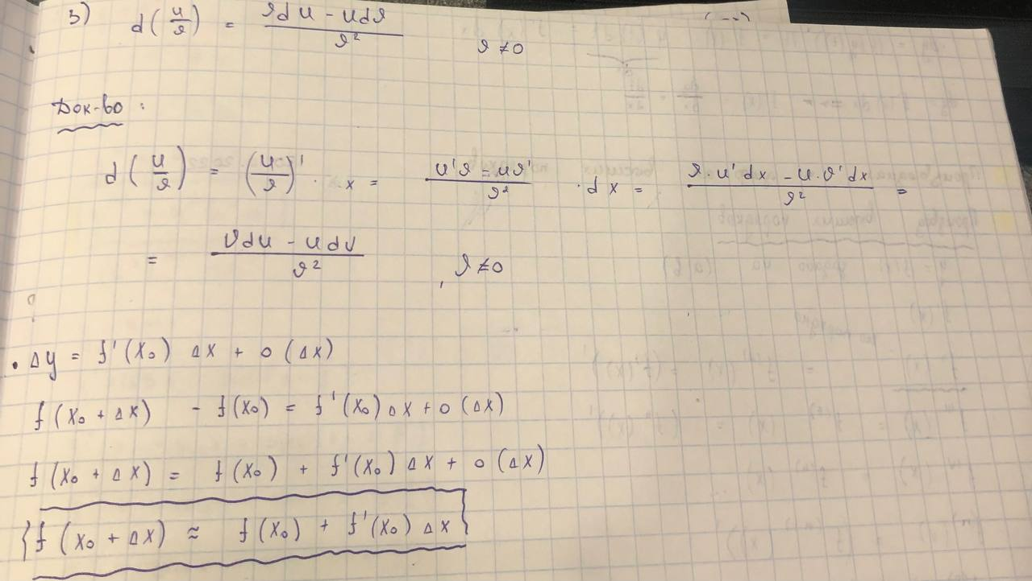

**Инвариантность формы дифференциала**

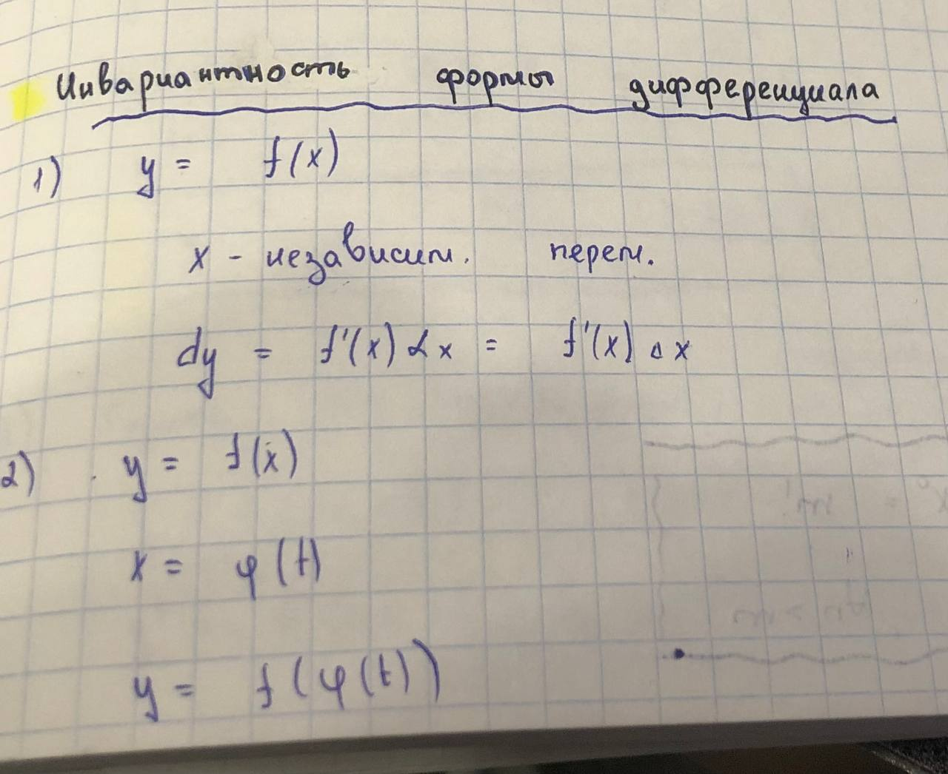

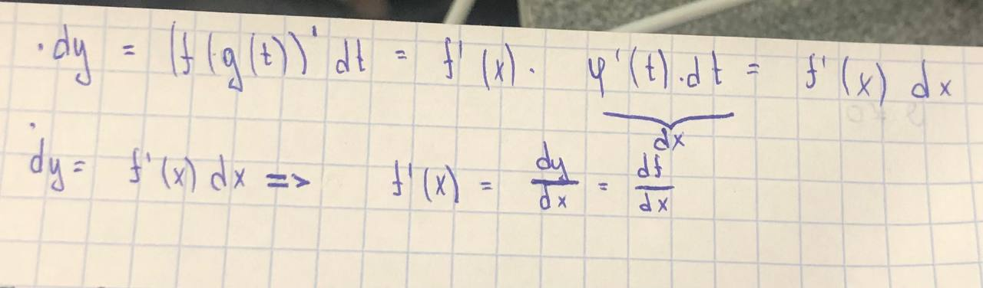

1. *Производные высших порядков. Формула Лейбница.*

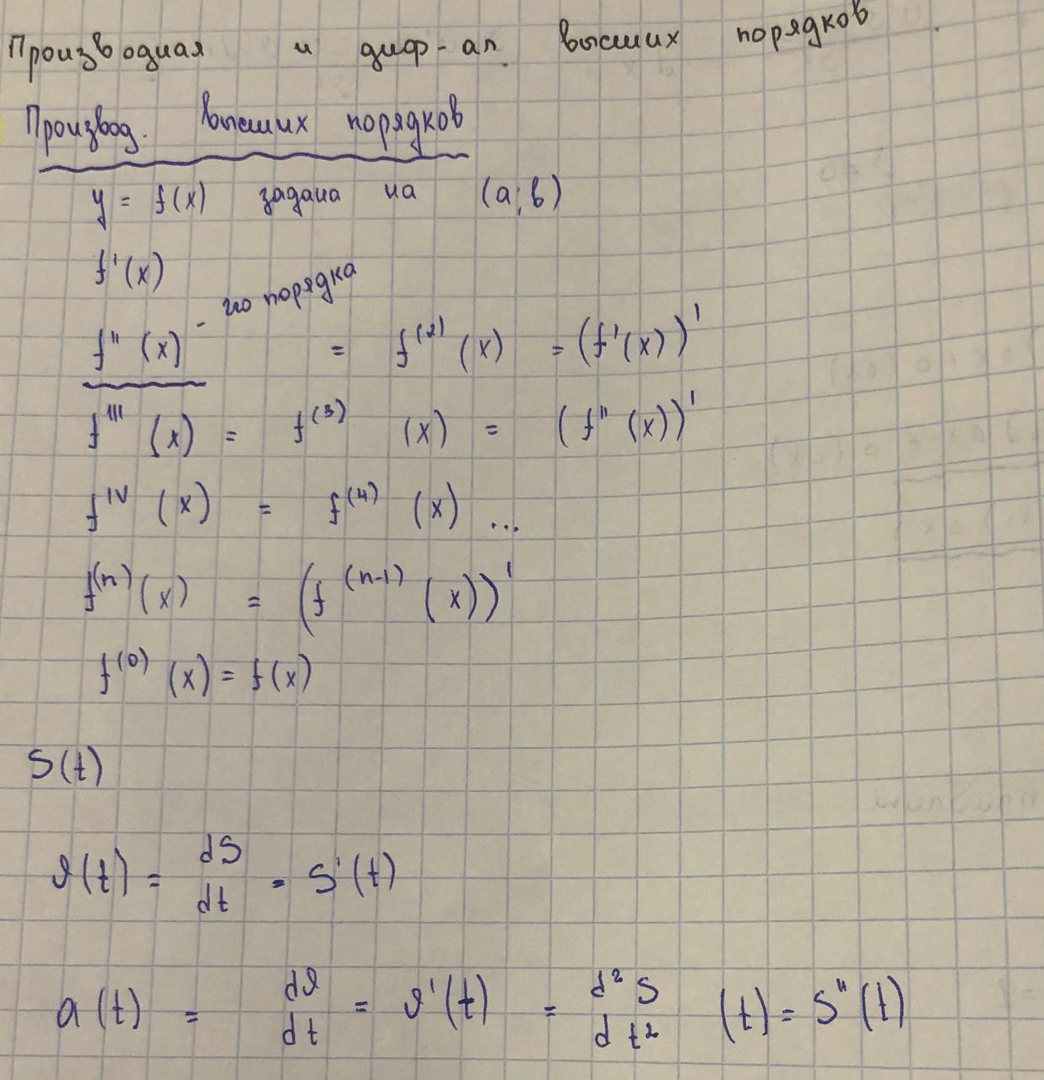

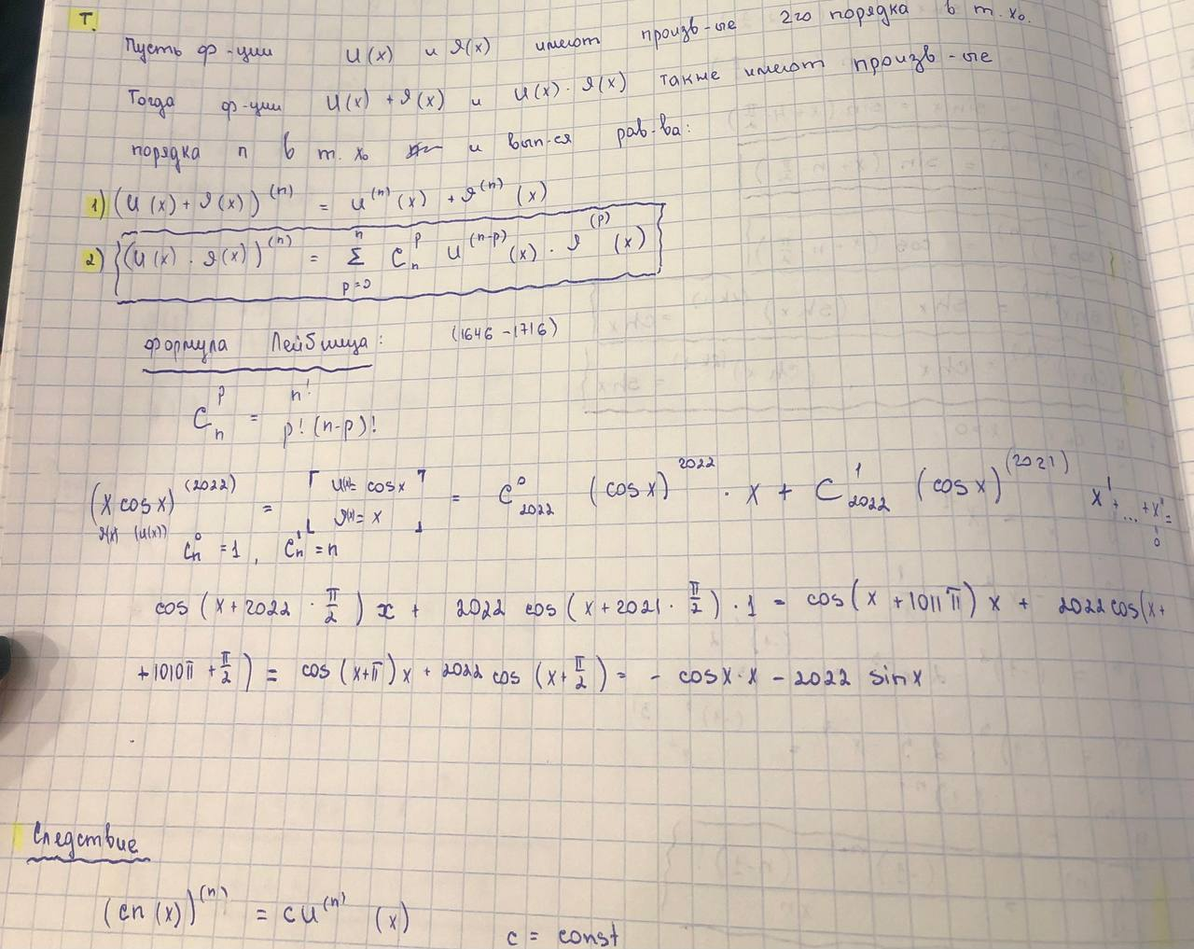

1. *Дифференциалы высших порядков*

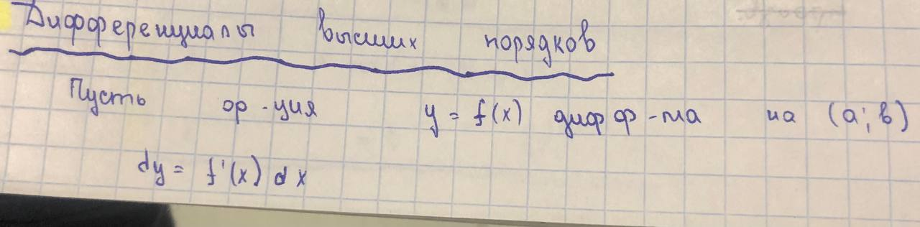

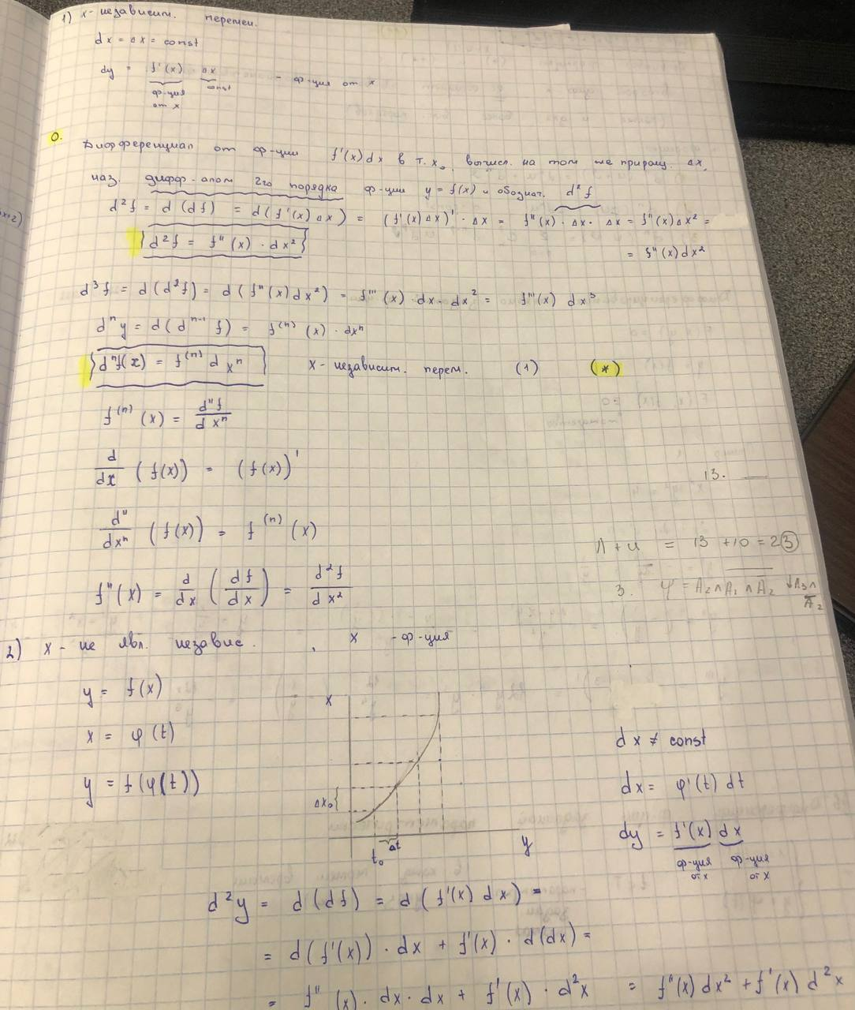

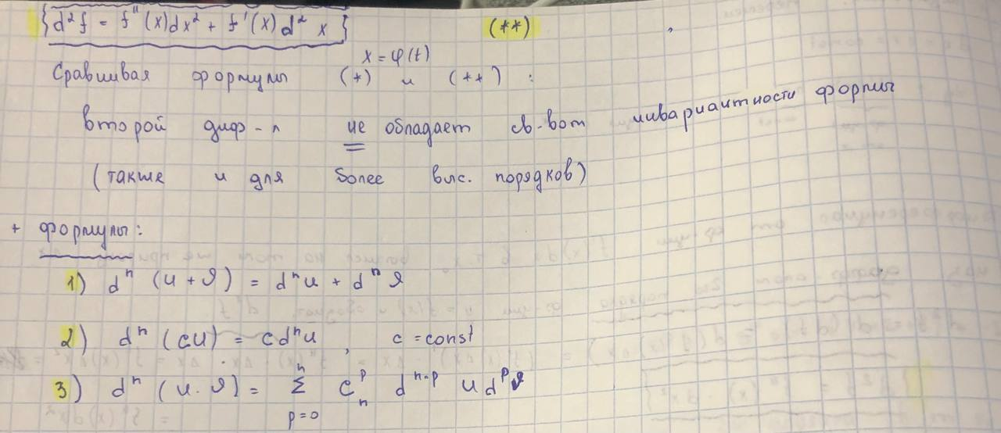

1. *Дифференцирование неявно заданной функции. Дифференцирование функций, заданных параметрически*

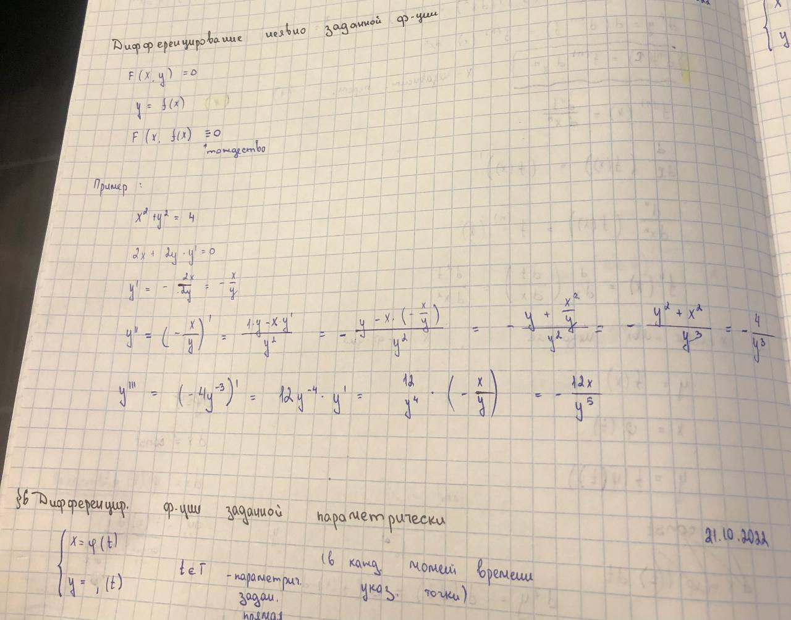

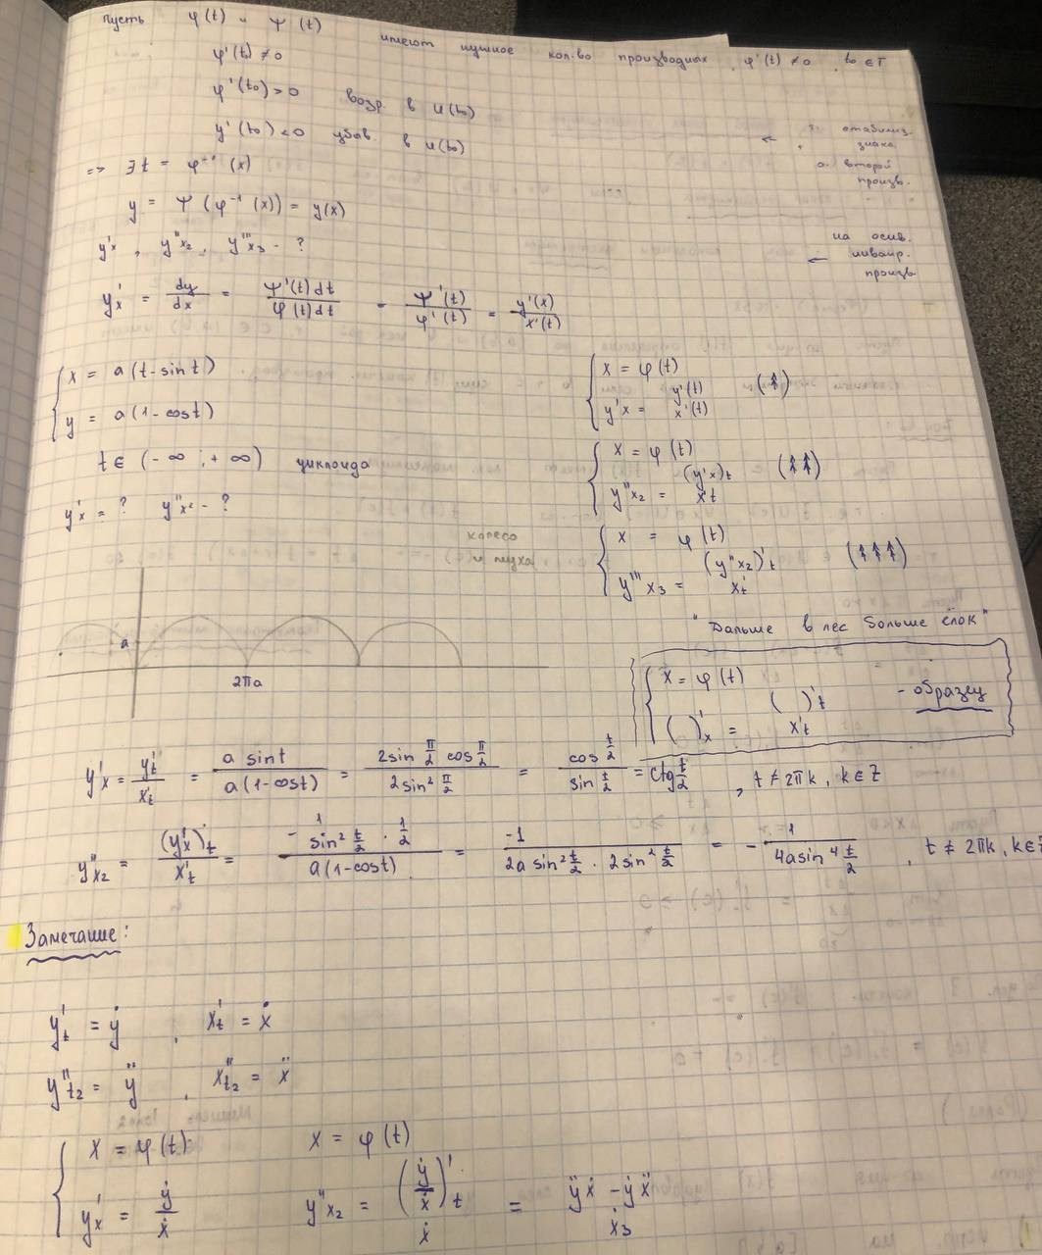

1. *Основные теоремы дифференциального исчисления: теоремы Ферма и Ролля.*

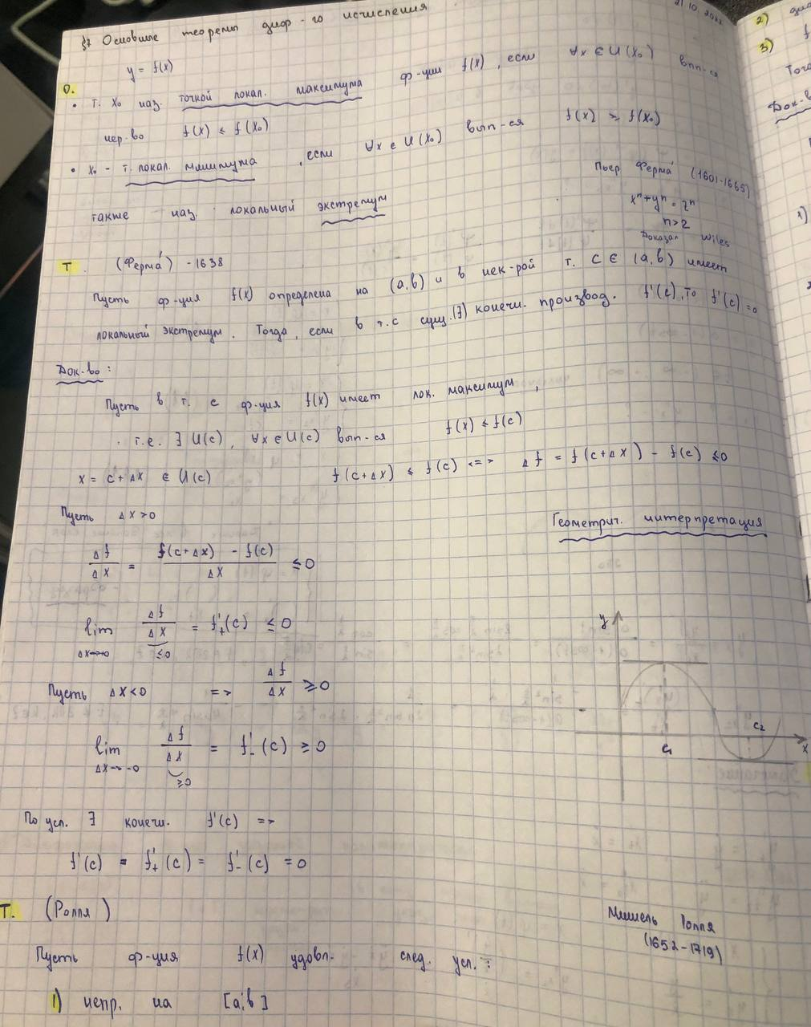

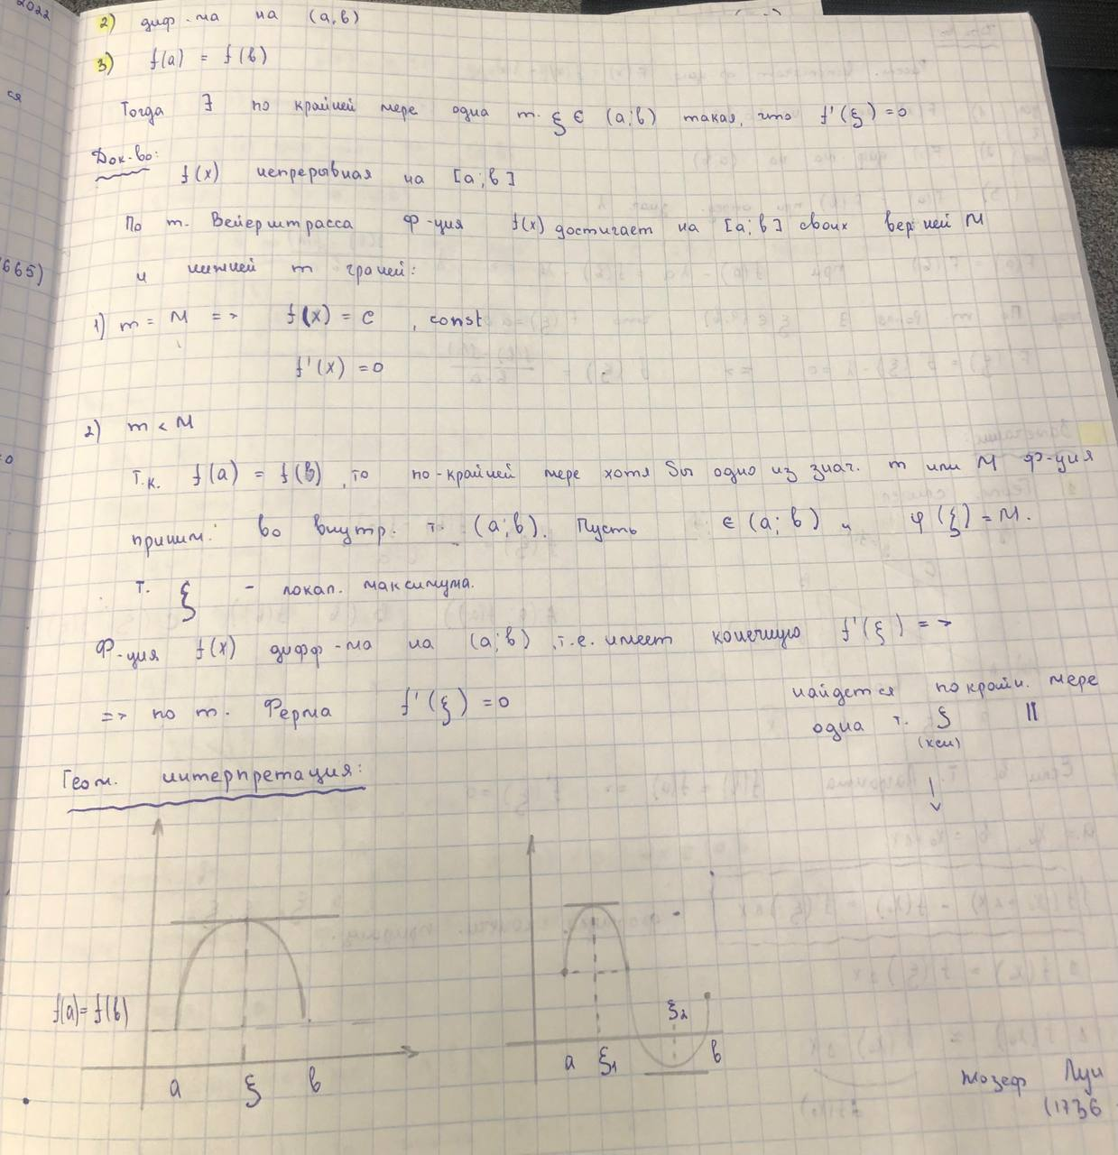

1. *Основные теоремы дифференциального исчисления: теоремы Лагранжа и Коши.*

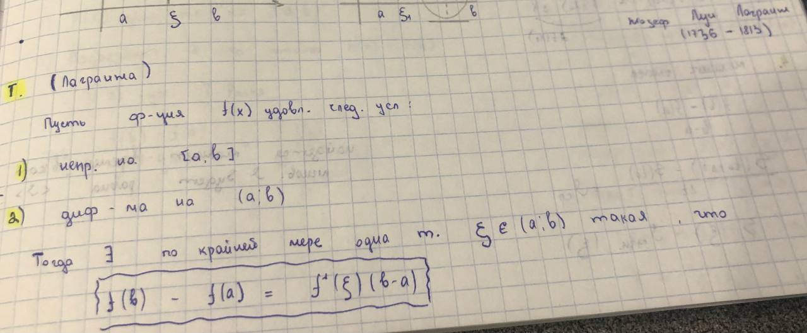

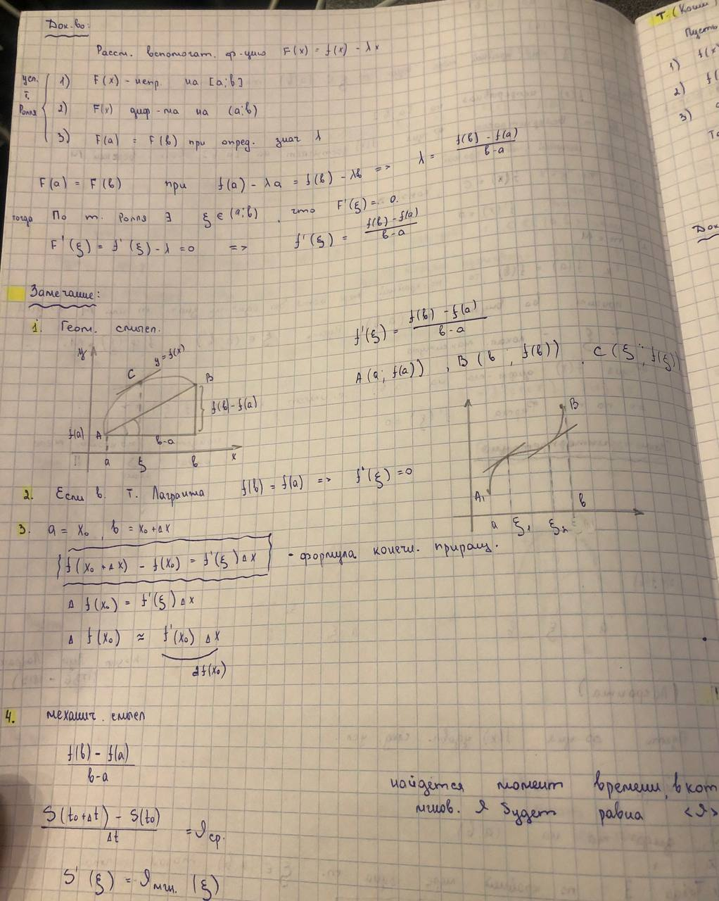

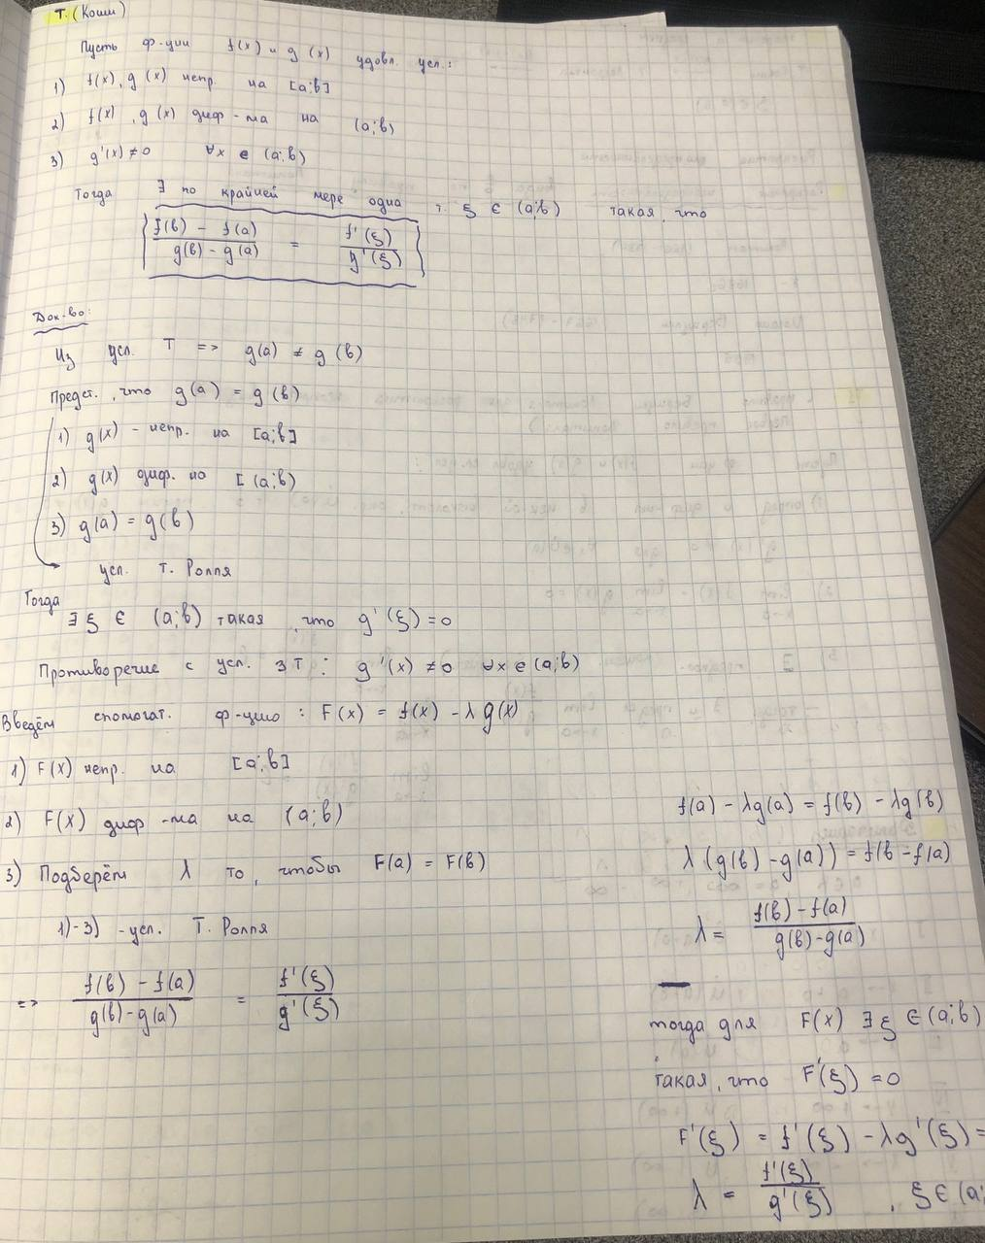

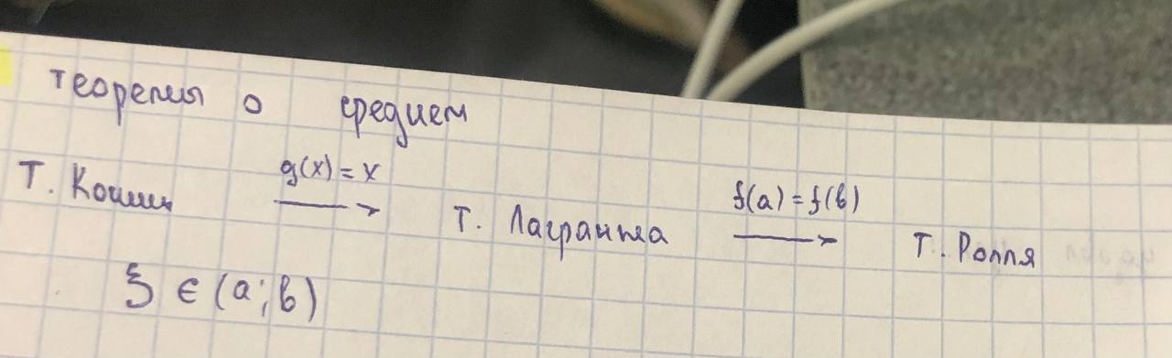

1. *Раскрытие неопределенностей (первое и второе правила Лопиталя).*

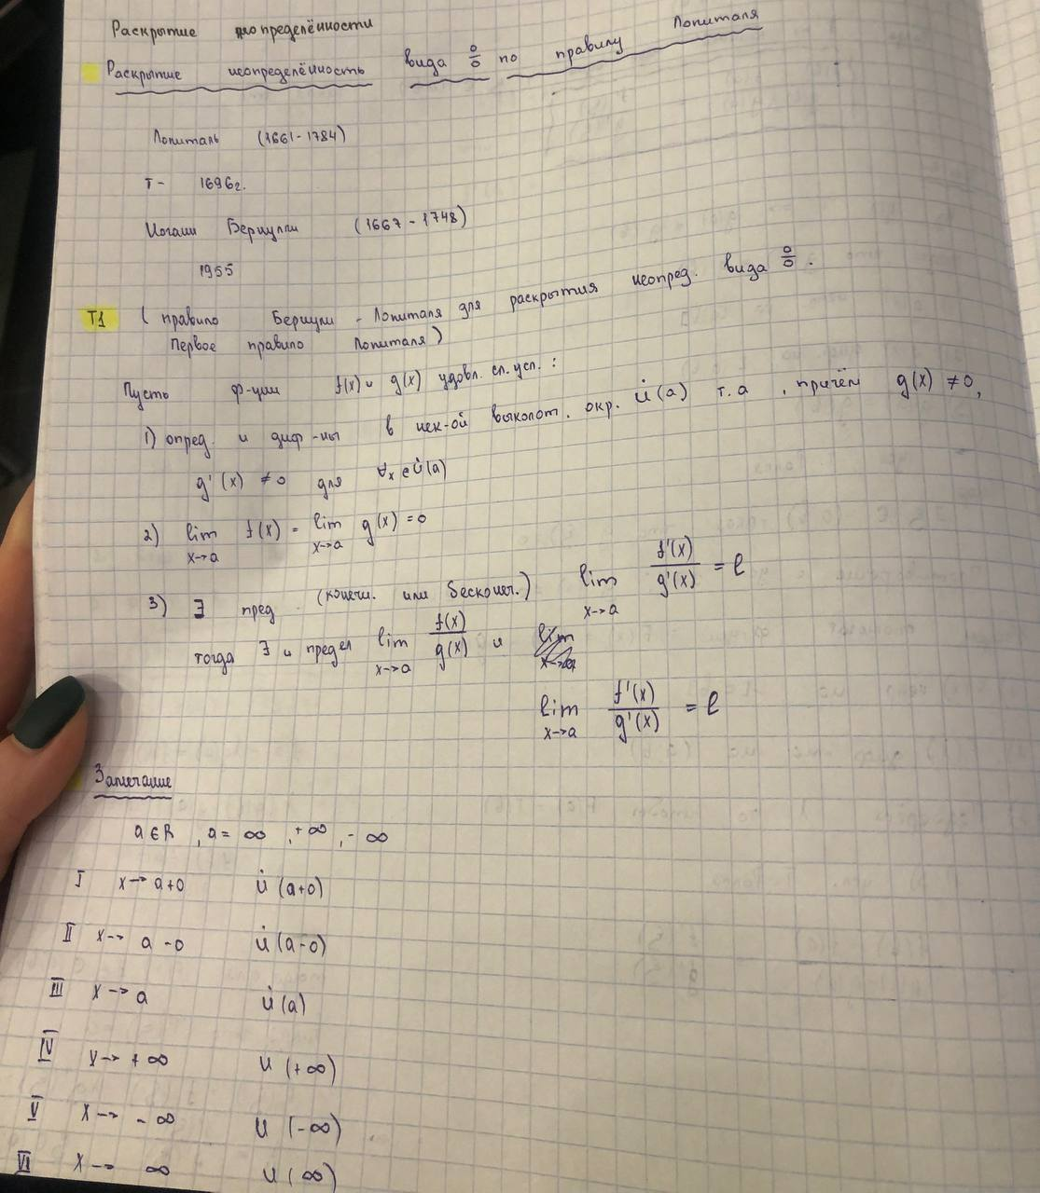

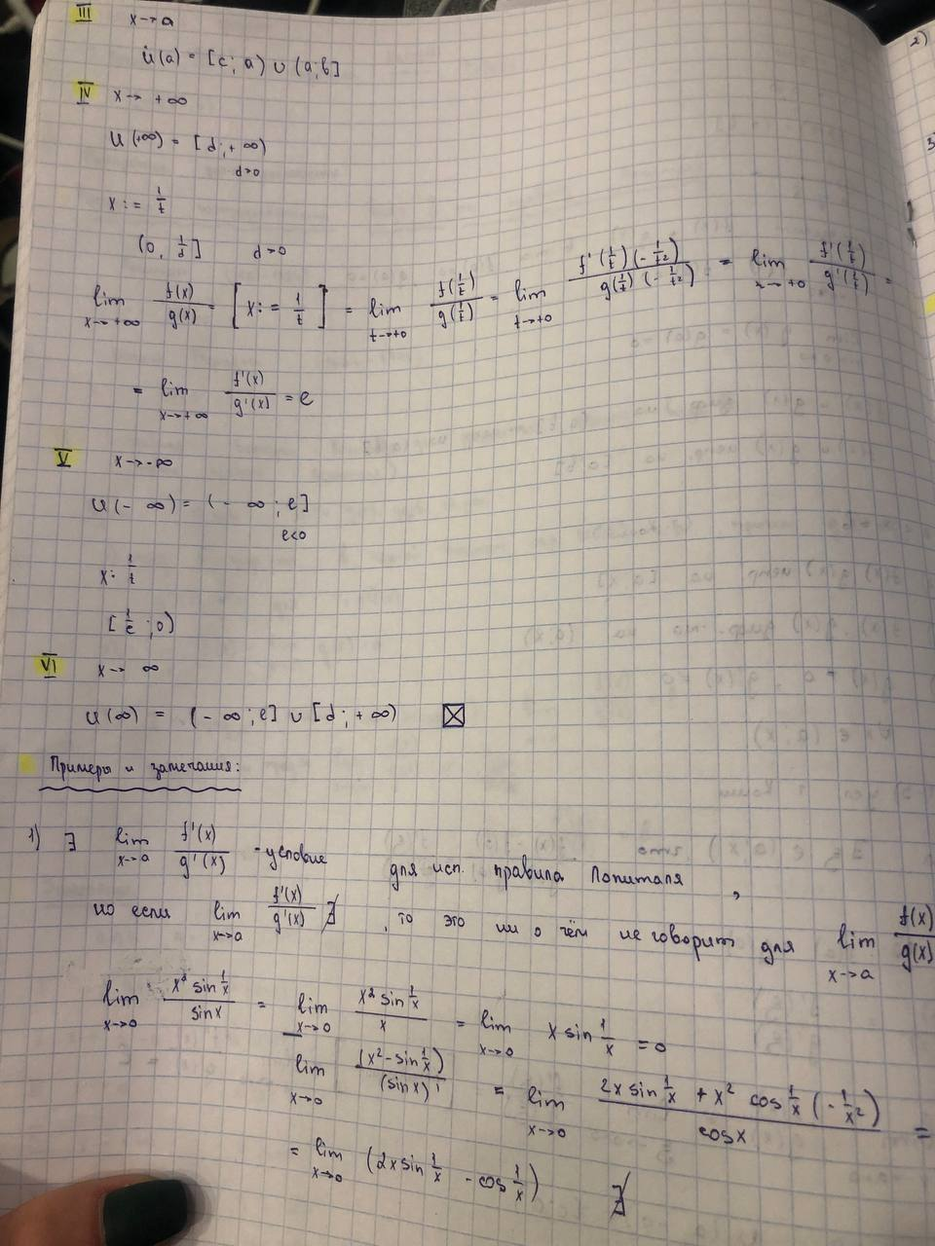

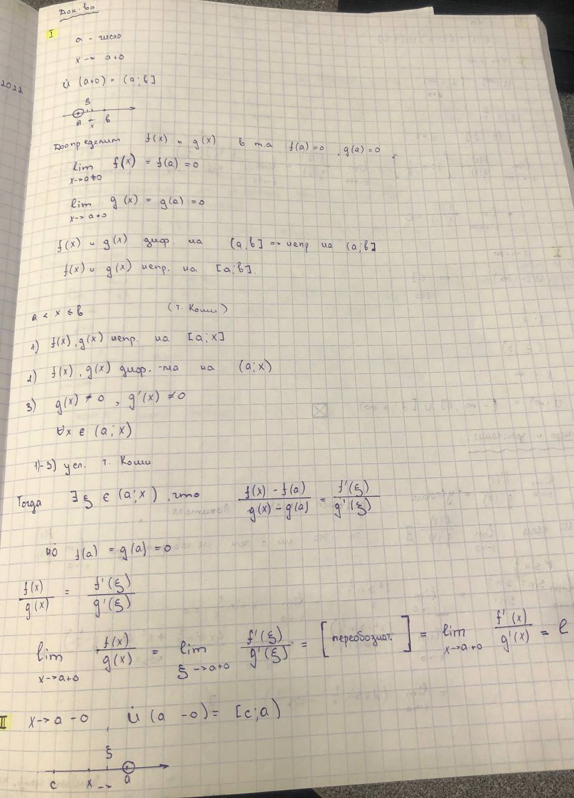

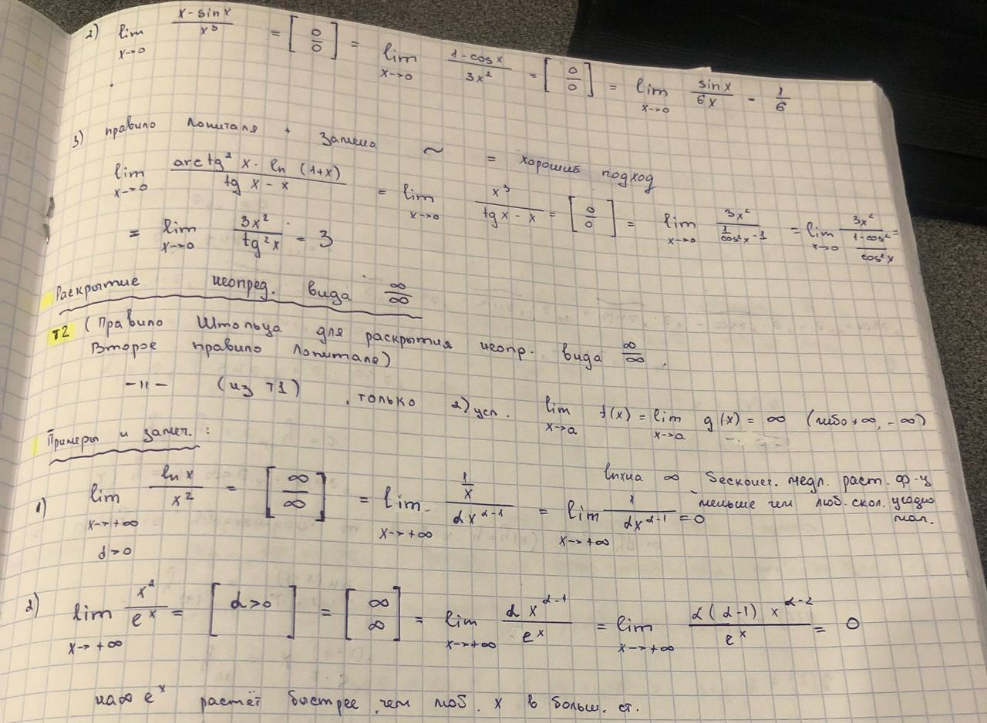

1. *Формула Тейлора с остаточным членом в форме Пеано и в форме Лагранжа.*

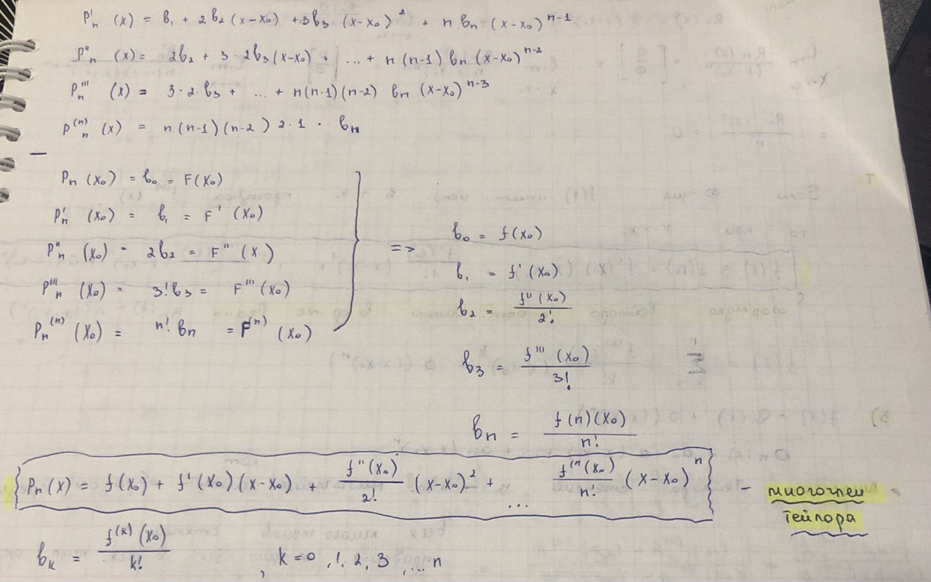

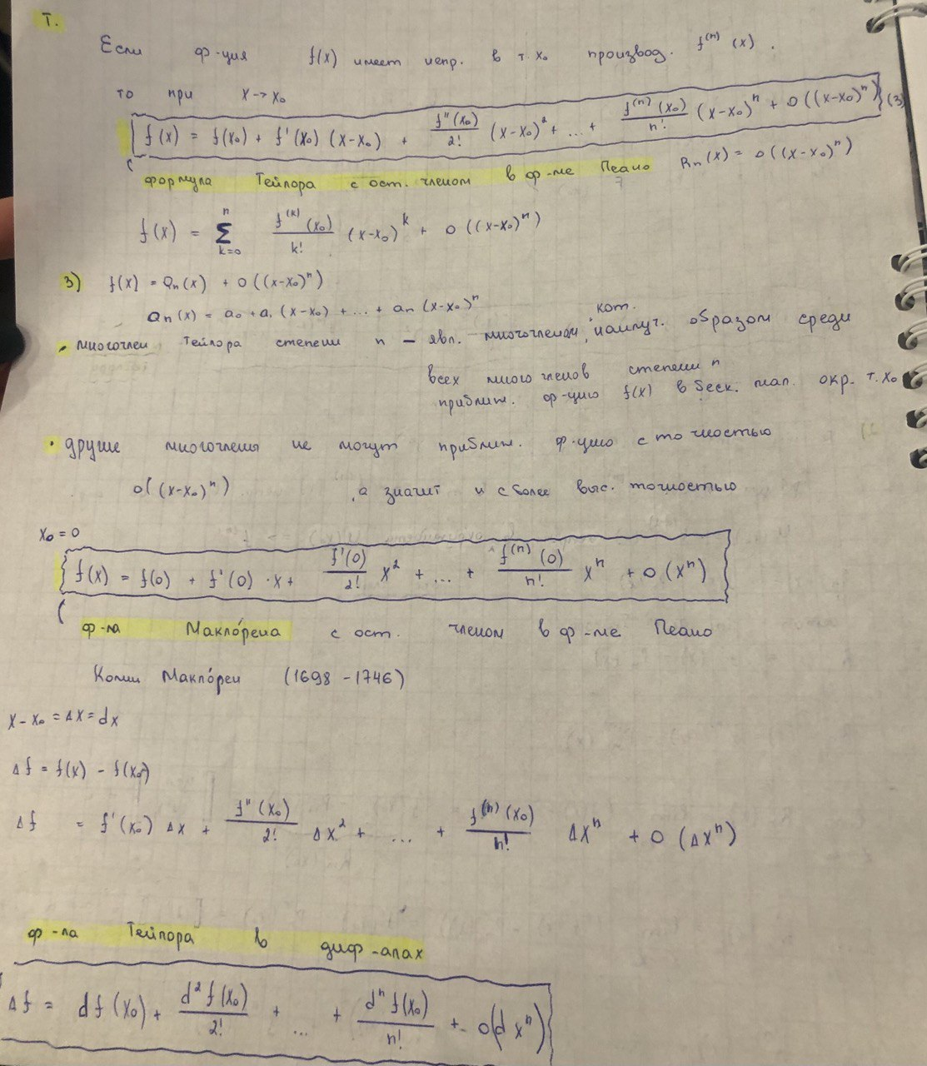

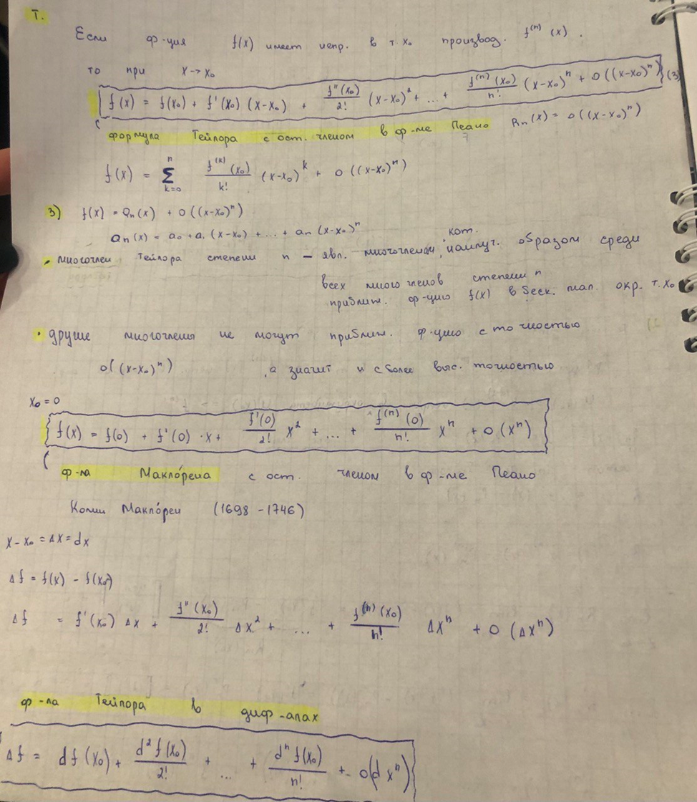

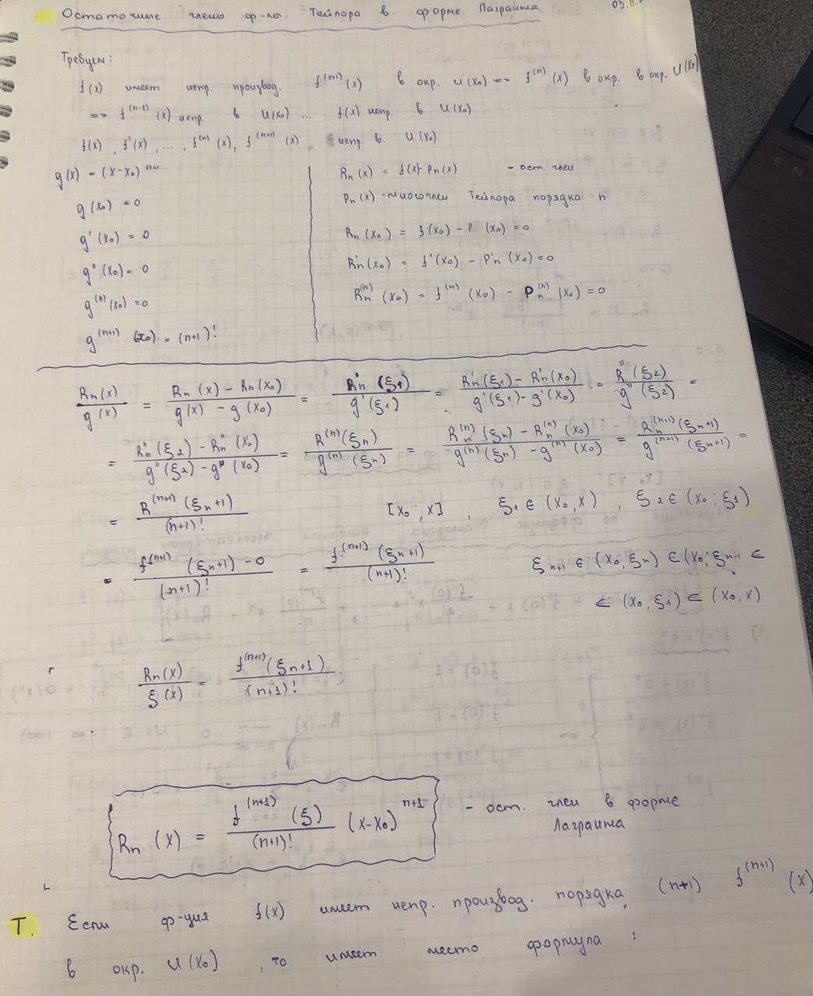

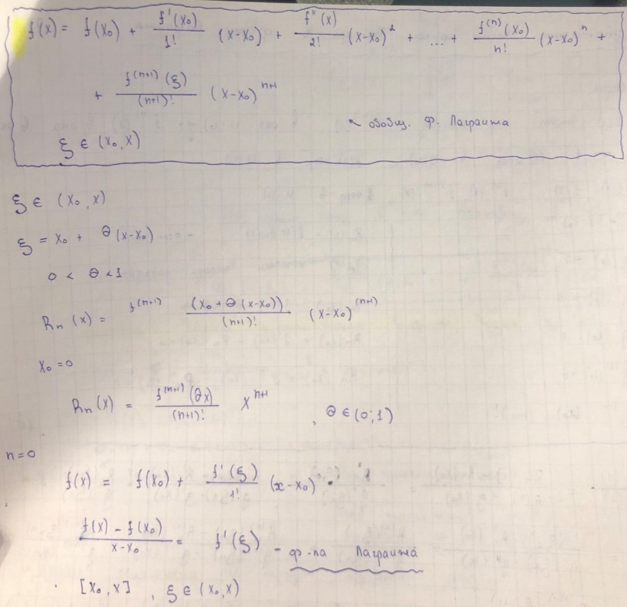

1. *Формула Маклорена. Разложение по формуле Маклорена некоторых элементарных функций. Использование формулы Маклорена для вычисления пределов.*

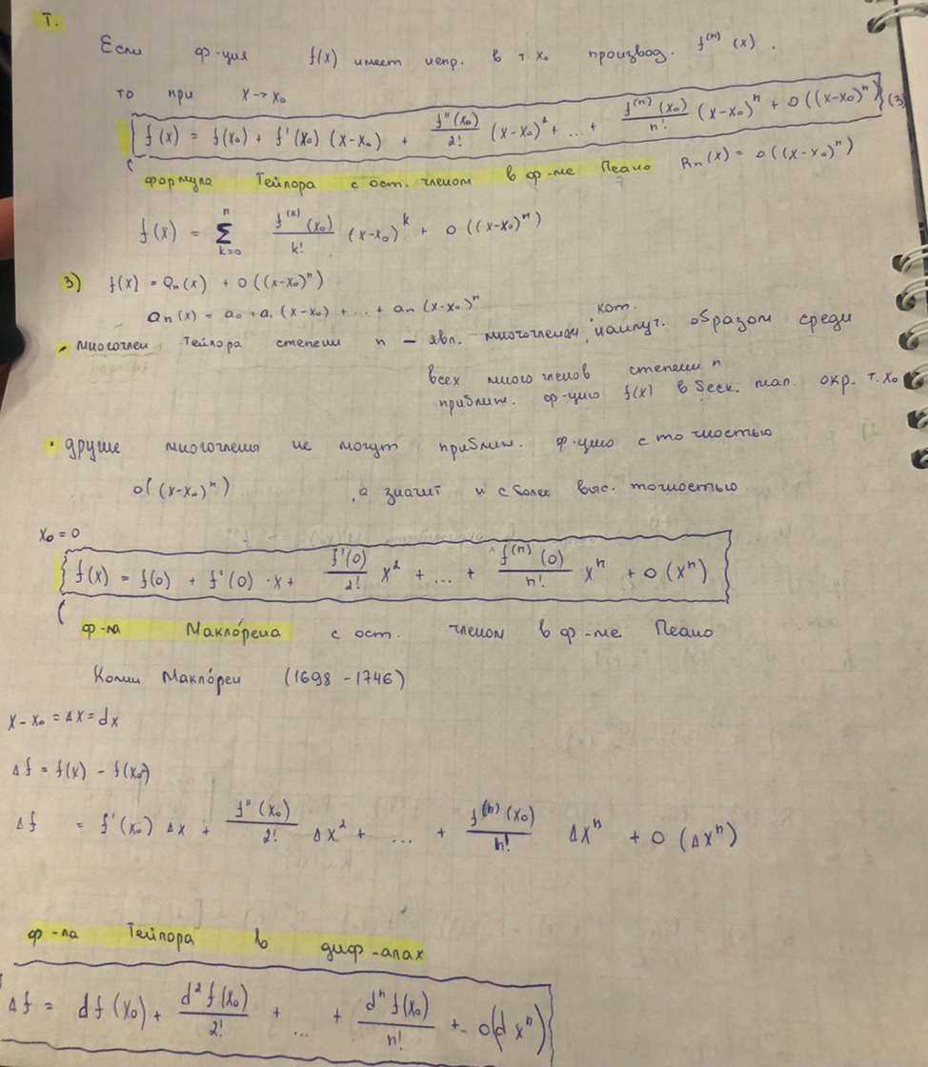

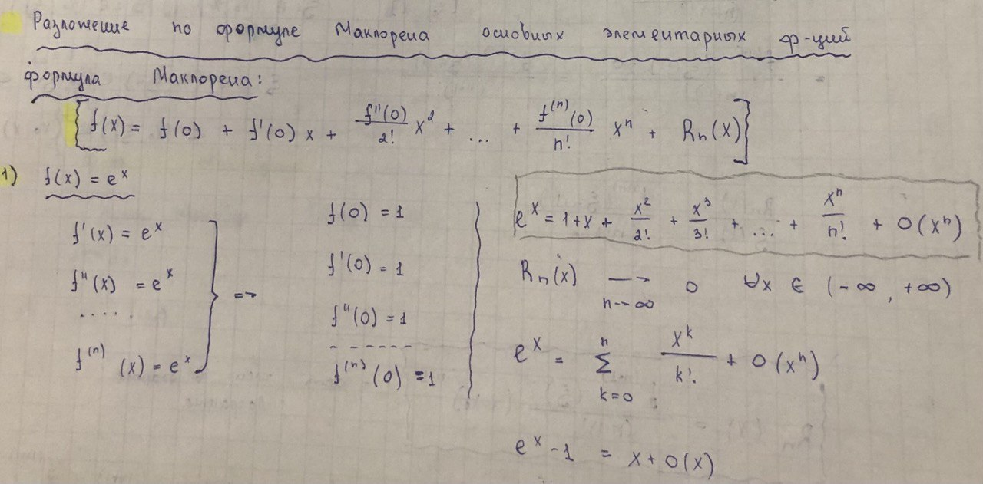

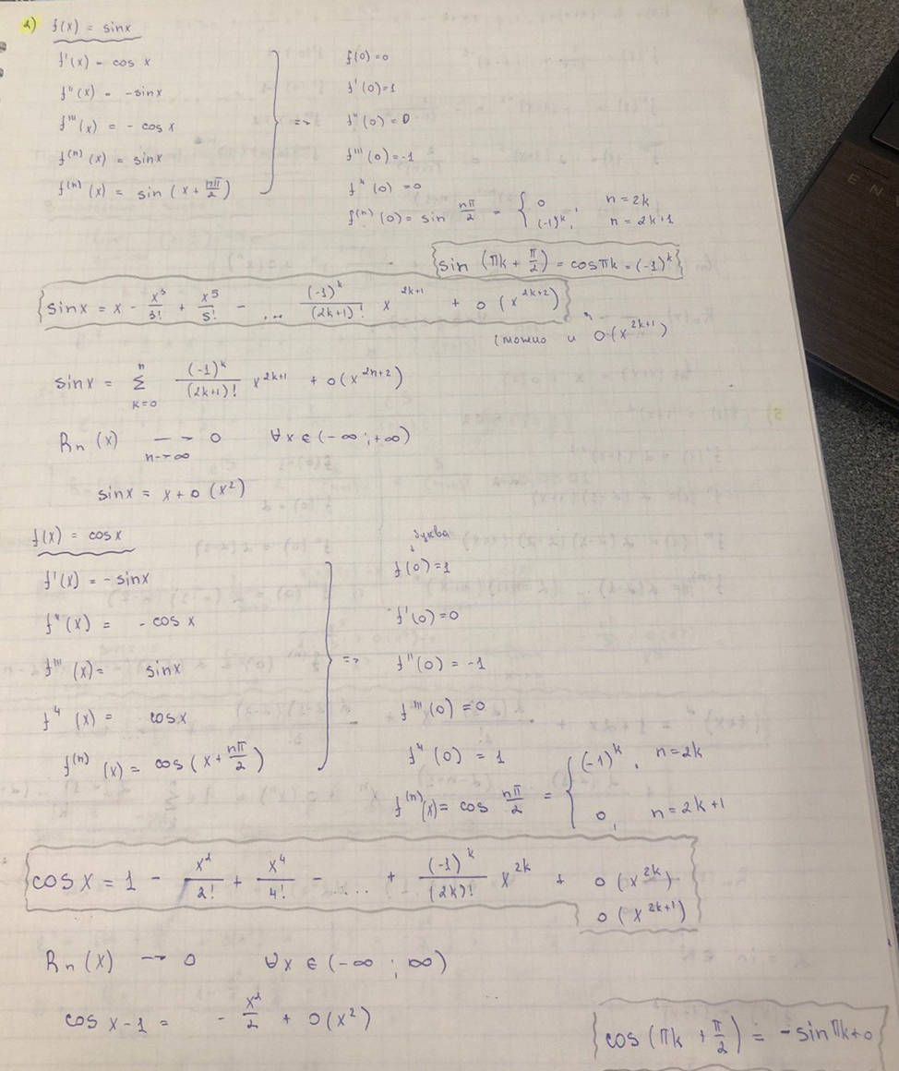

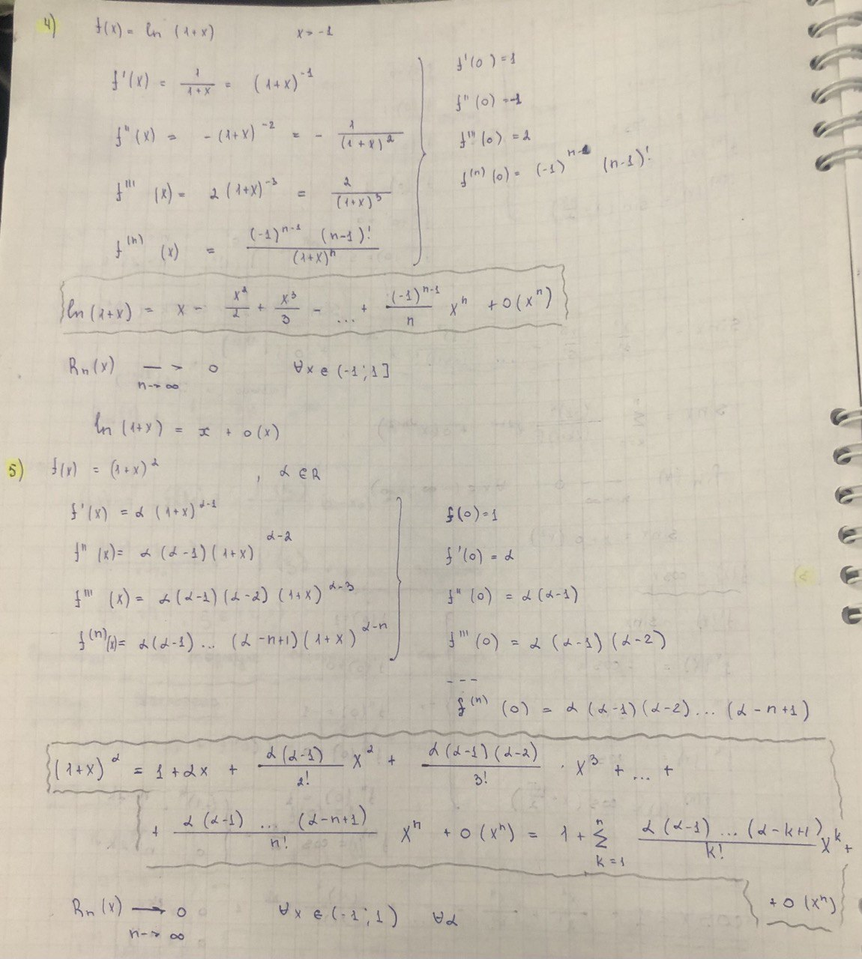

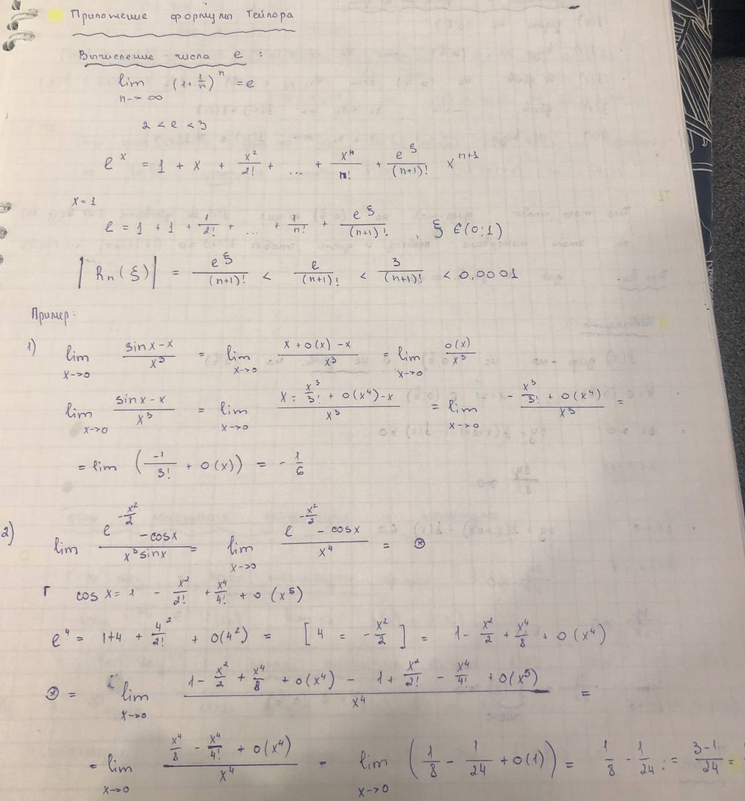

**Исследование функций одной переменной**

1. *Признаки возрастания и убывания функции*

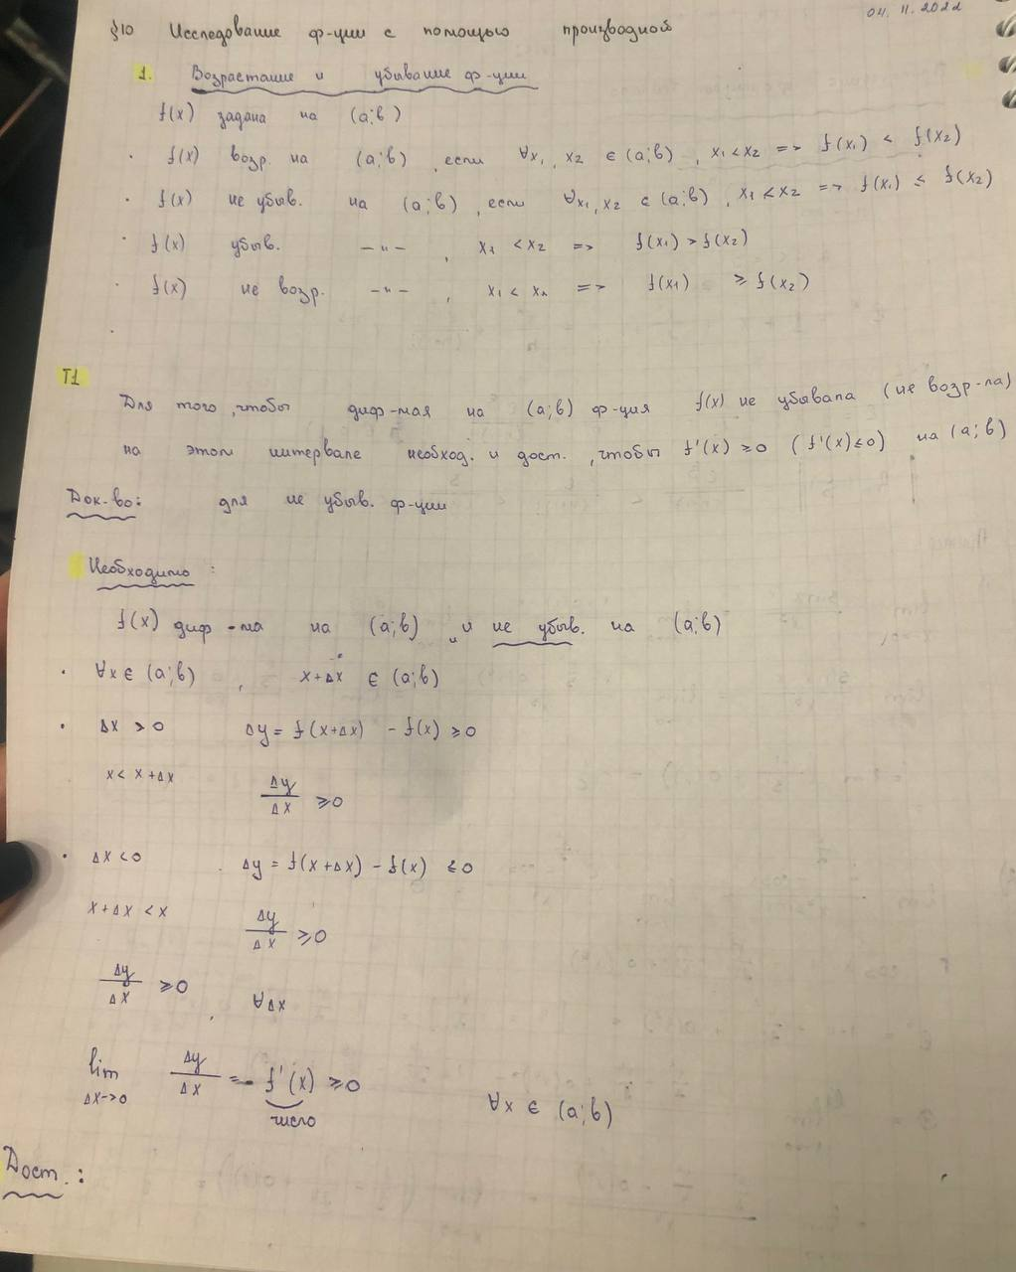

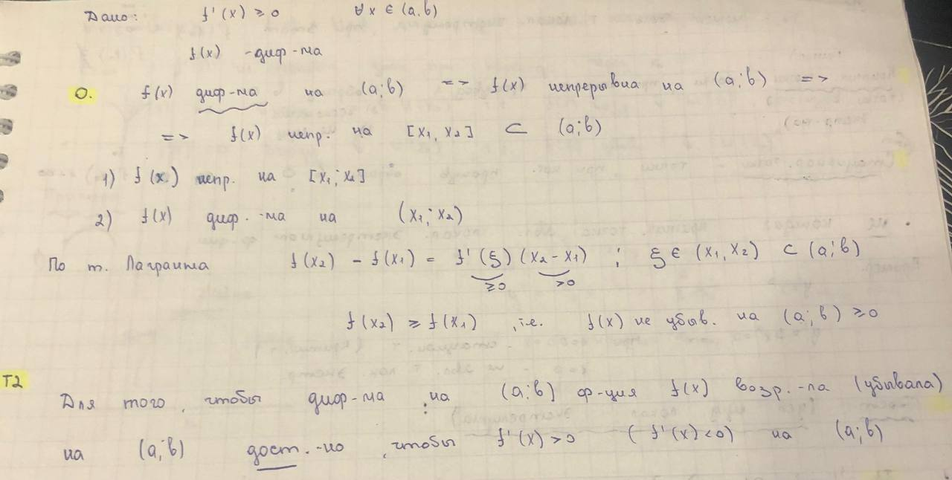

1. *Локальный экстремум функции. Необходимое условие экстремума функции. Первое достаточное условие существования экстремума функции.*

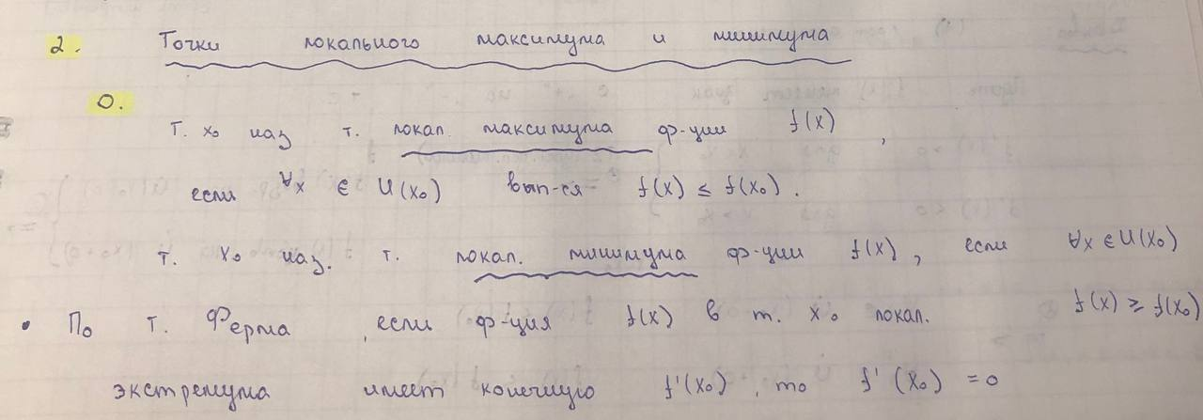

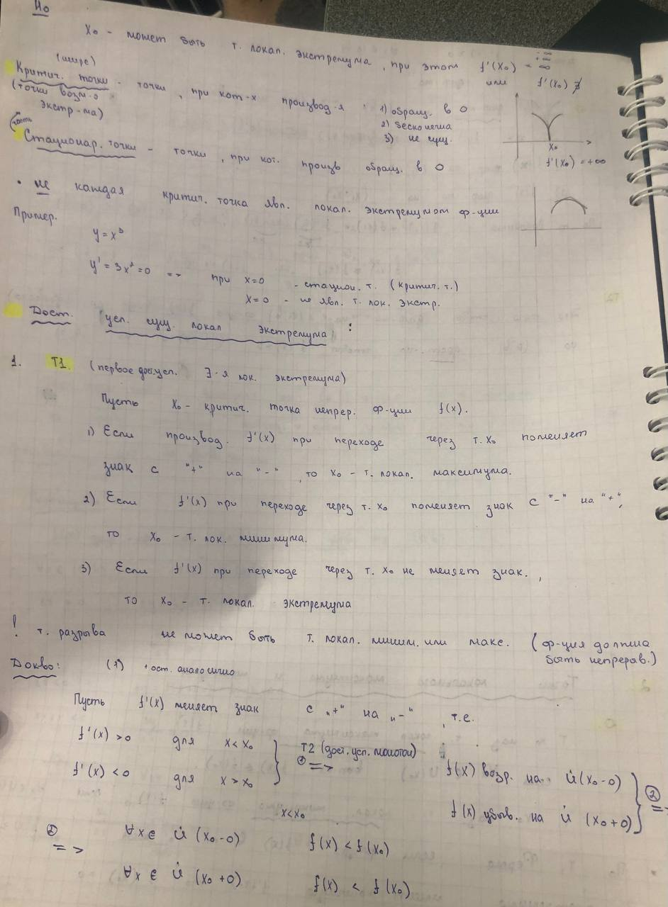

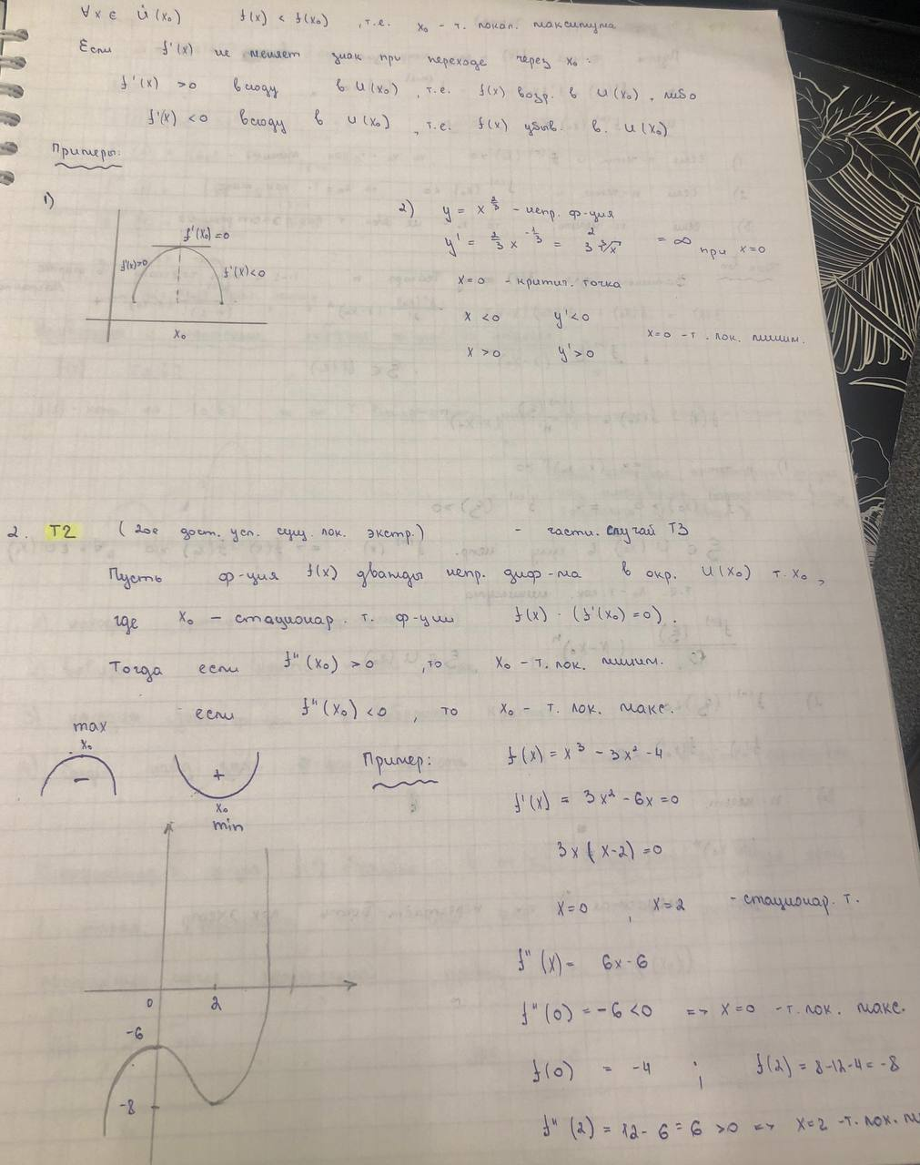

1. *Второе и третье достаточные условия существования экстремума функции. Наибольшее и наименьшее значение функции, непрерывной на отрезке.*

**

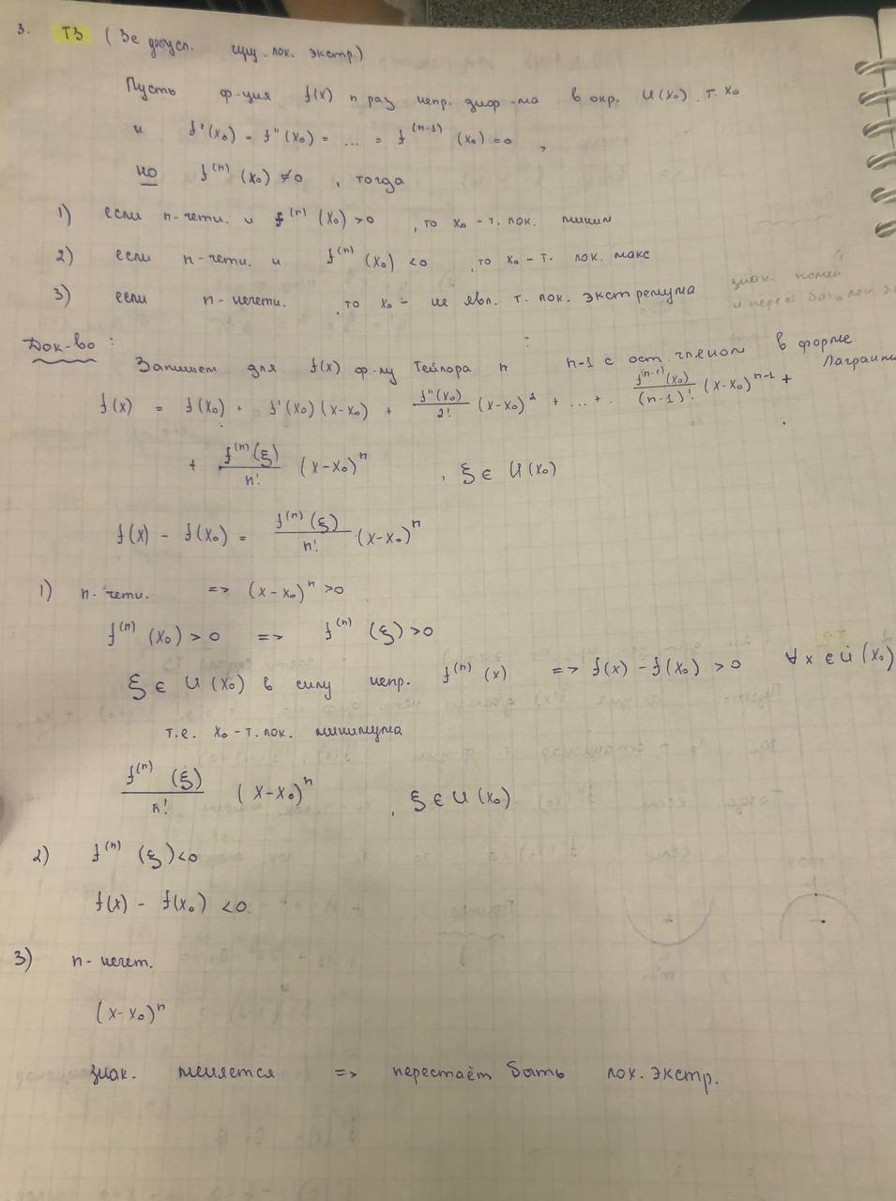

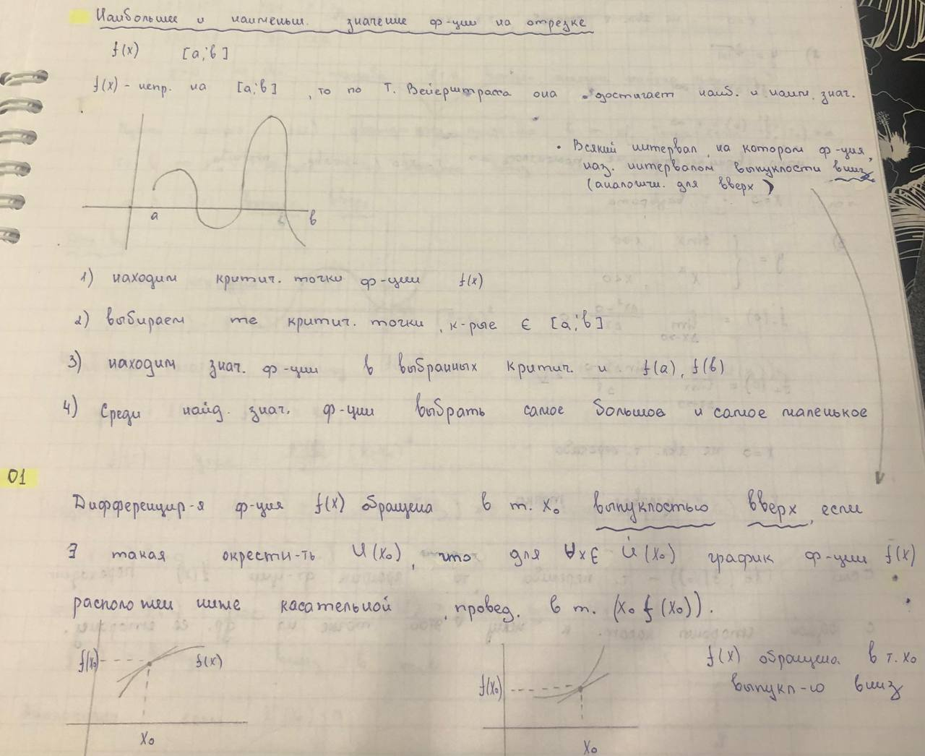

1. *Направление выпуклости и точки перегиба кривой. Достаточные условия существования точки перегиба.*

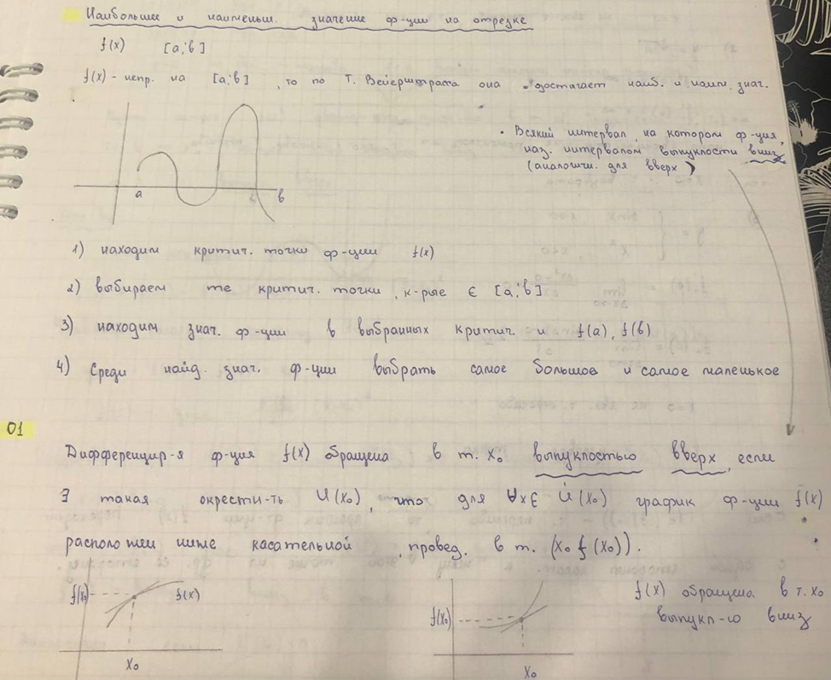

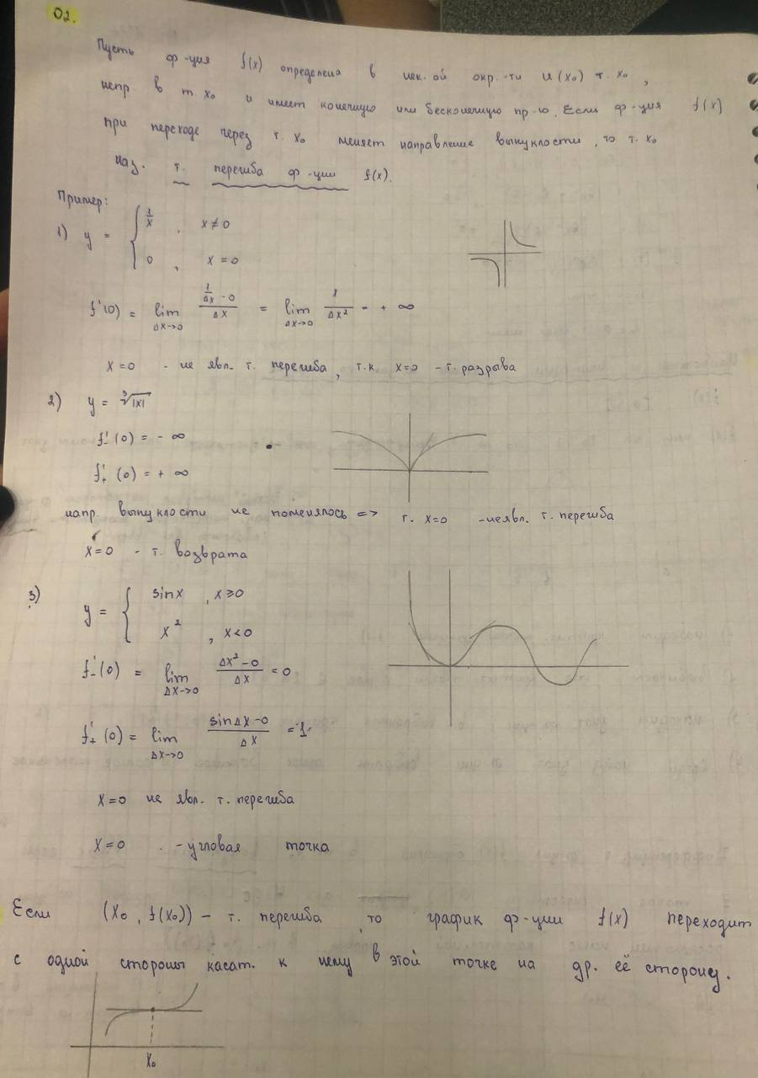

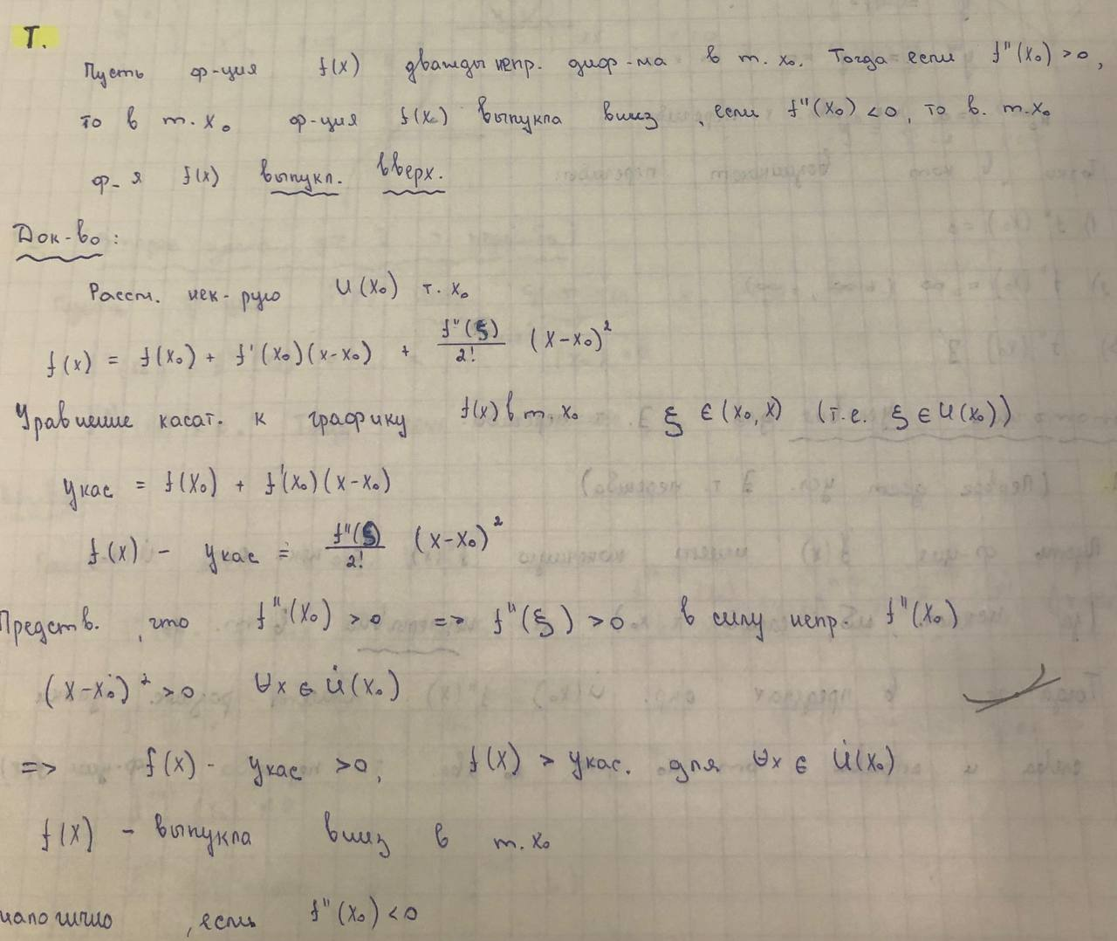

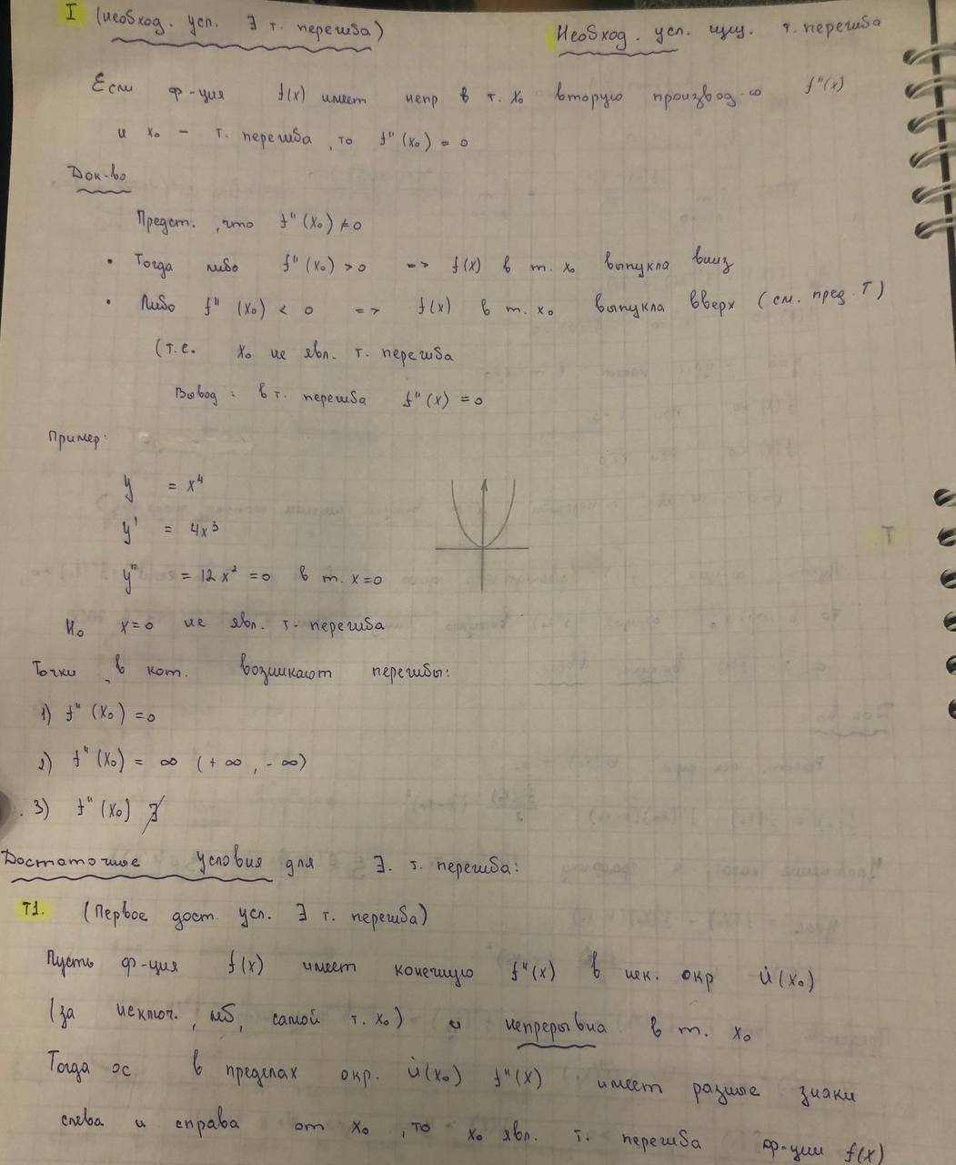

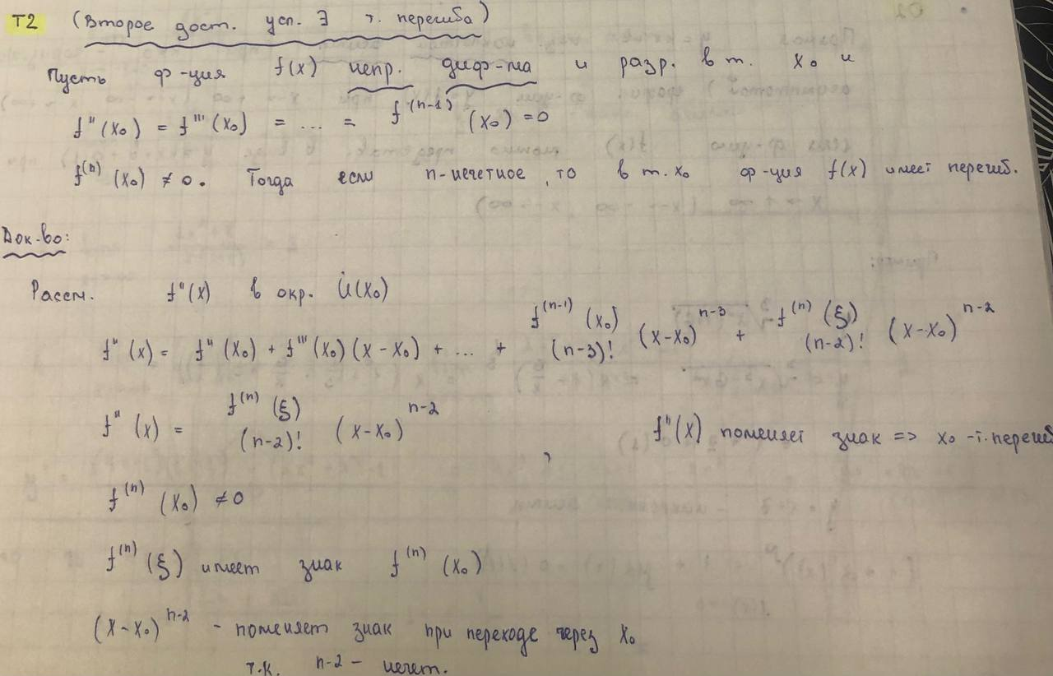

1. *Асимптоты графика функции.*

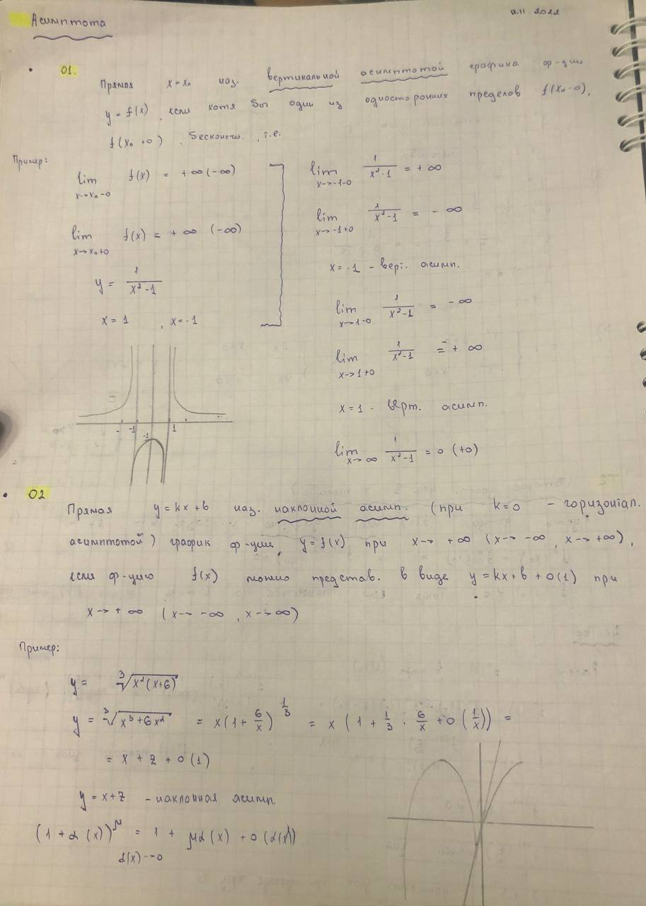

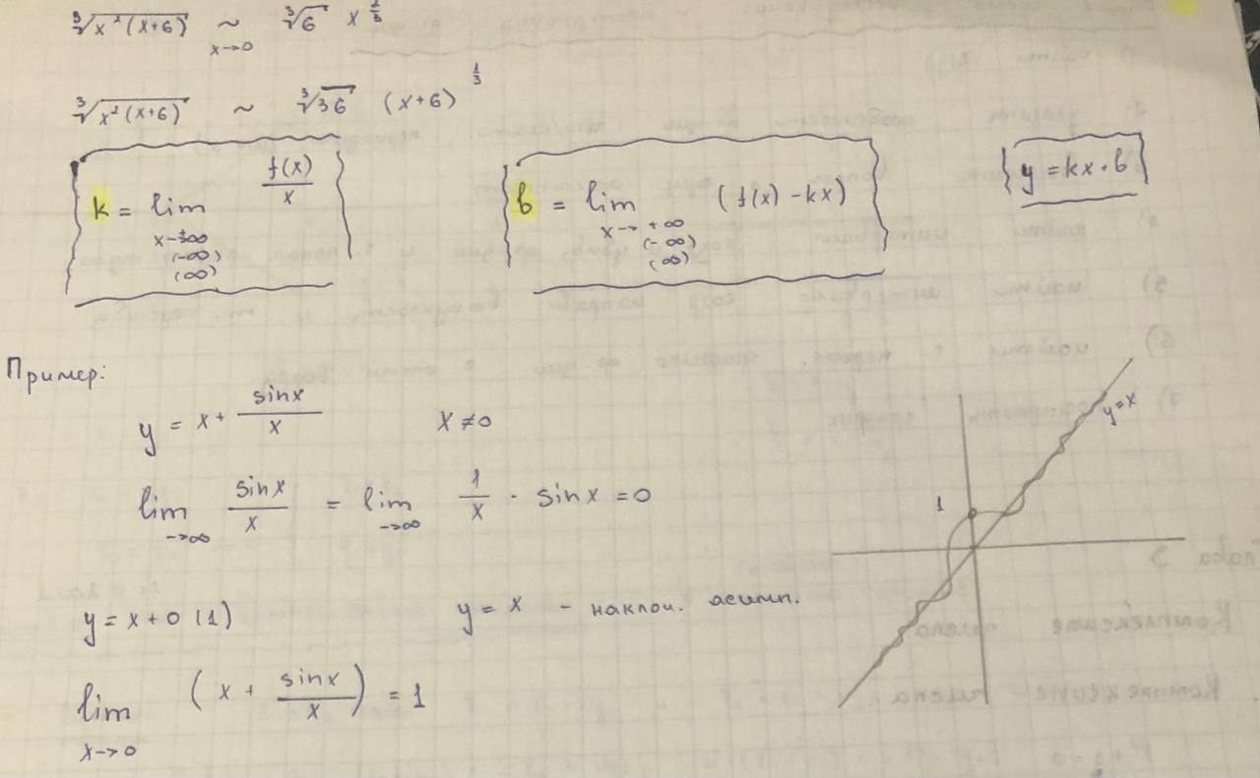

**Многочлены. Рациональные дроби**

1. *Комплексные числа в алгебраической форме. Действия над комплексными числами в алгебраической форме.*

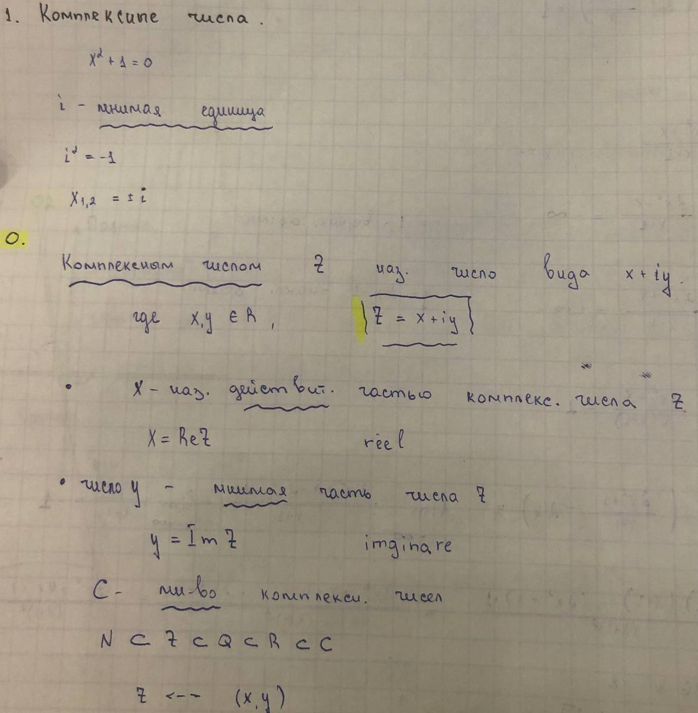

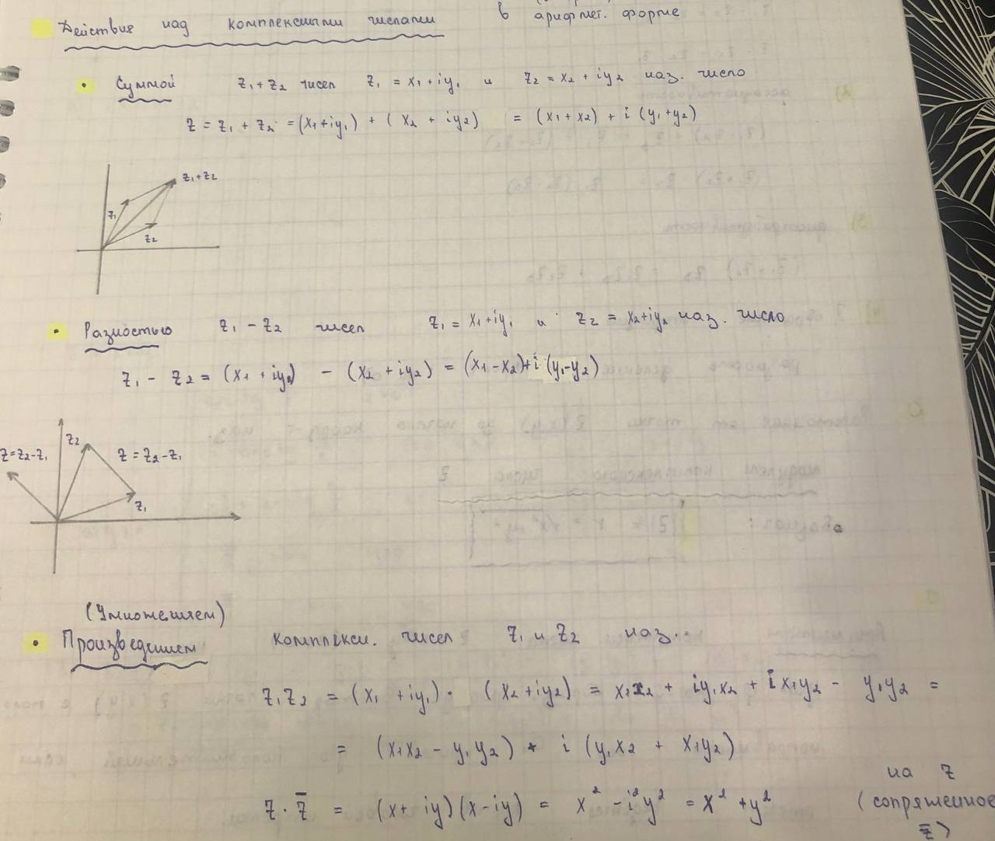

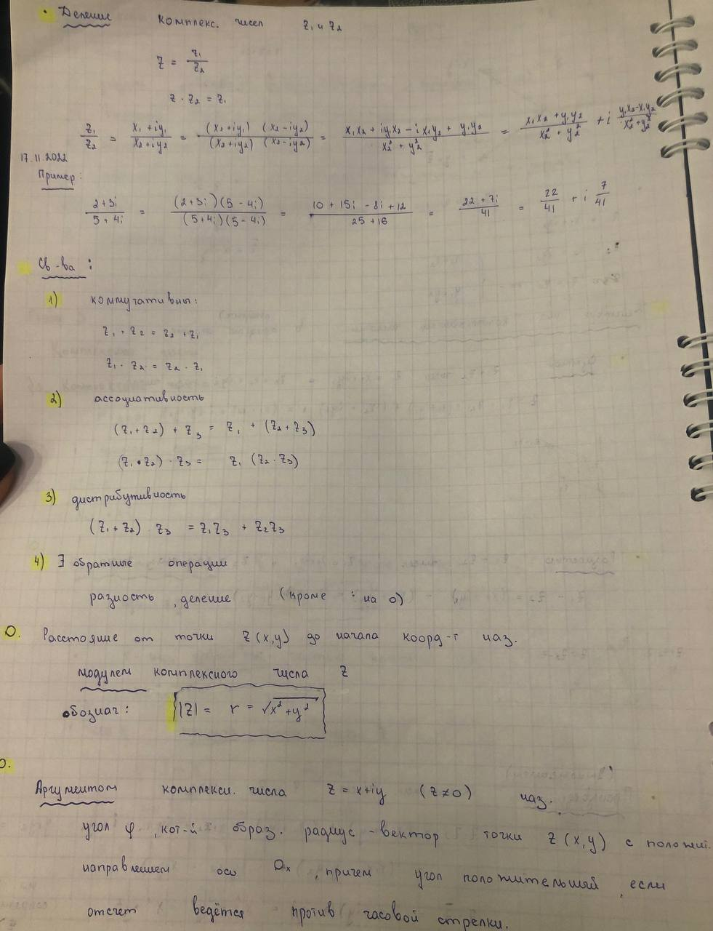

1. *Комплексные числа в тригонометрической и показательной формах. Действия над комплексными числами в тригонометрической форме, извлечение корня из комплексного числа. Формула Эйлера*

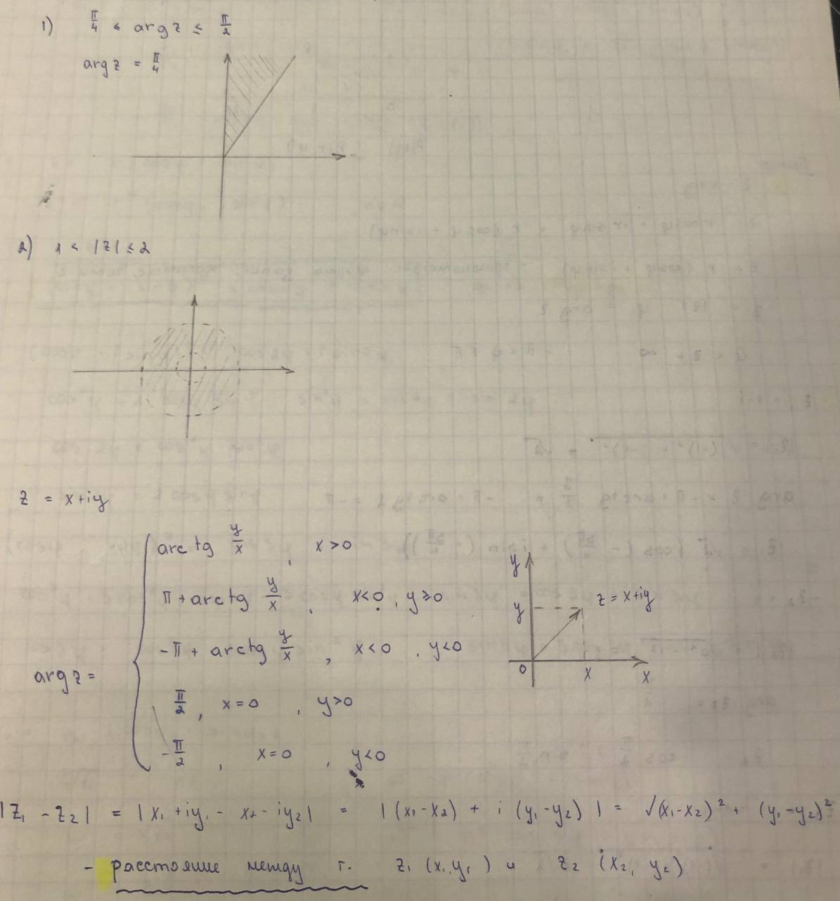

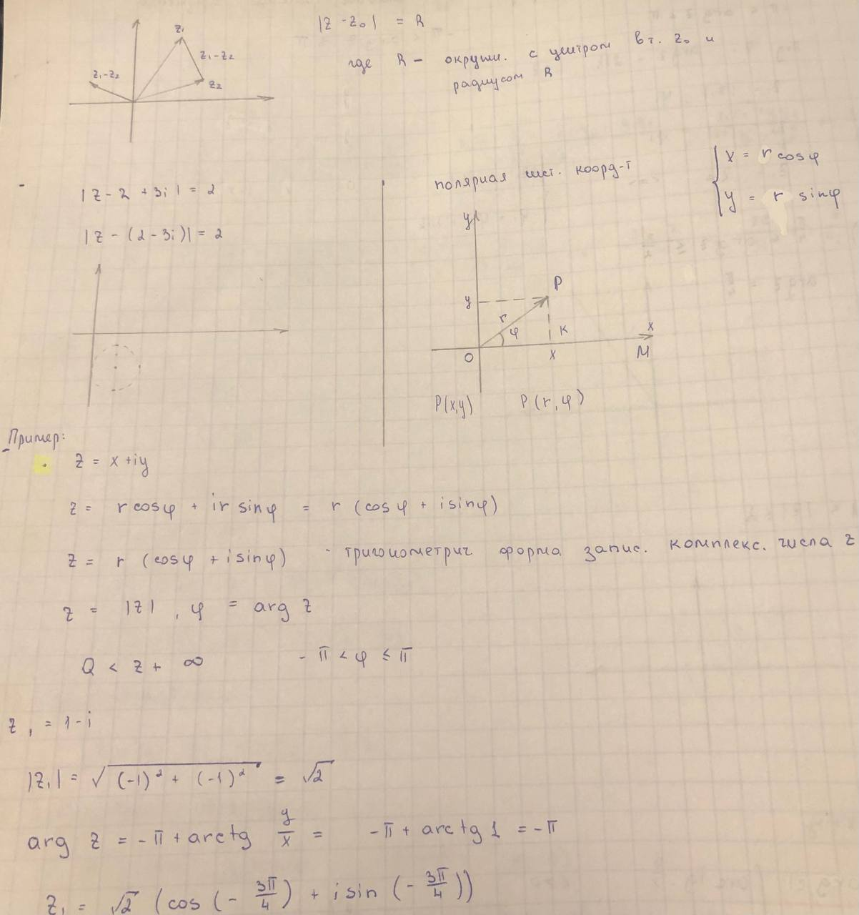

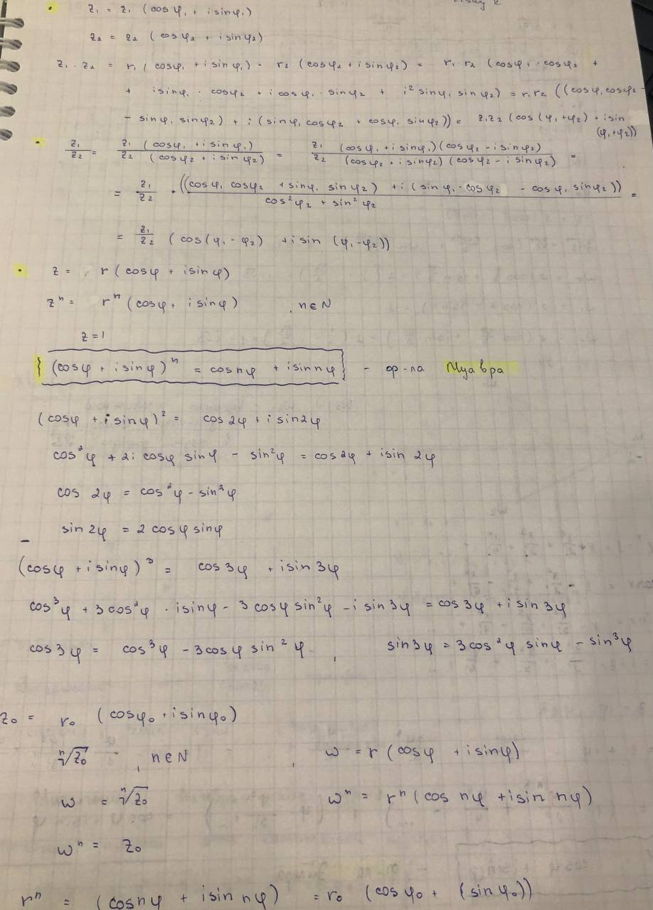

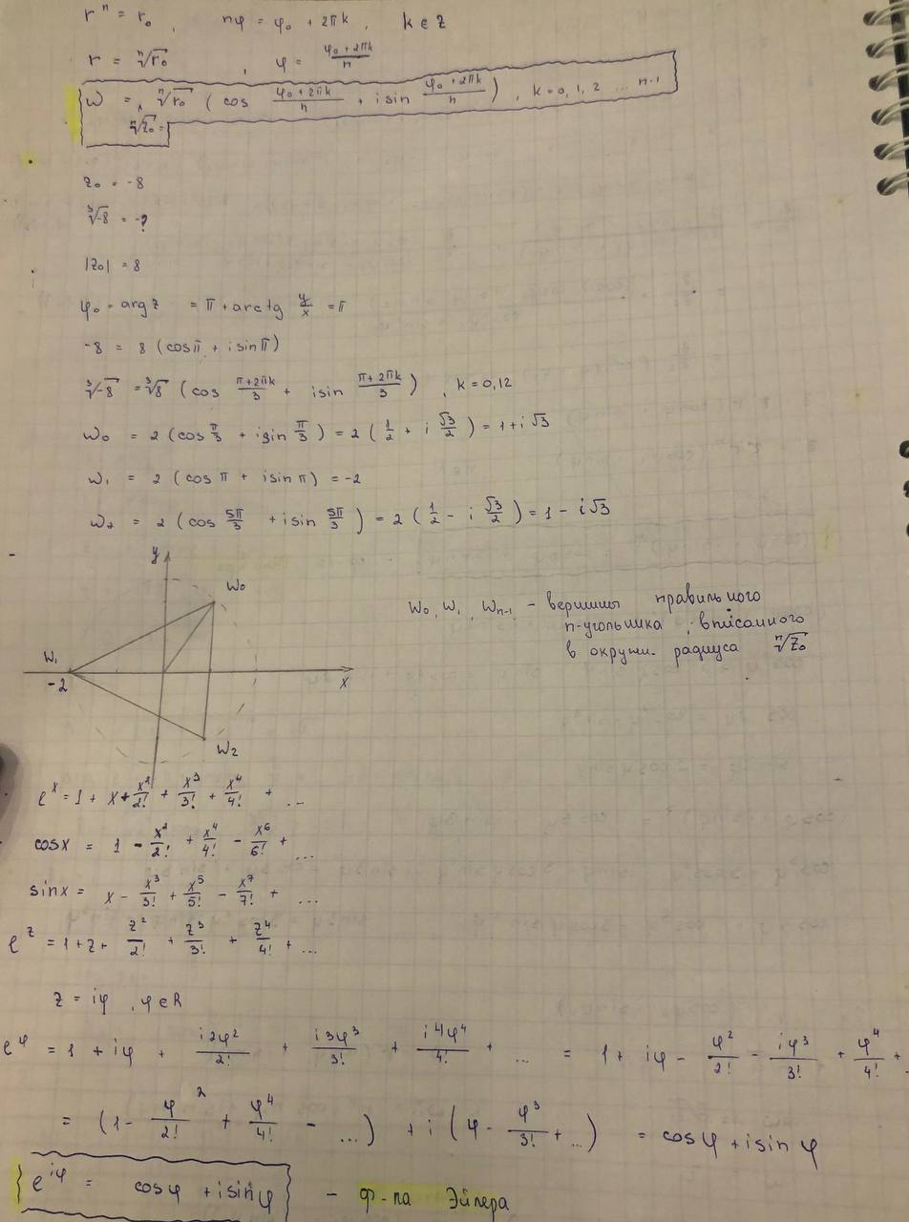

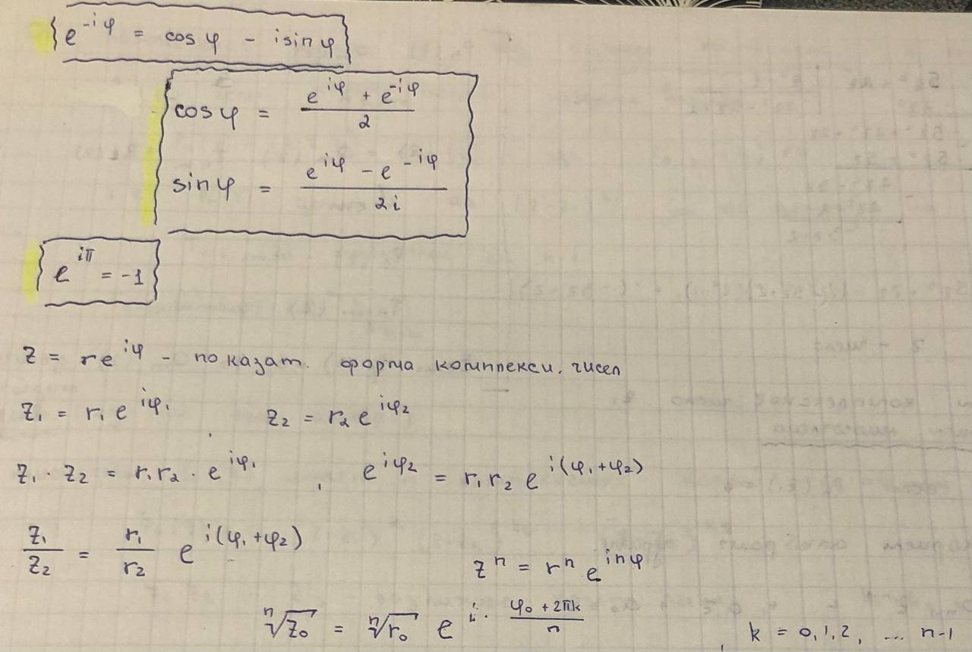

1. Многочлены и их делимость. Теорема Безу. Основная теорема алгебры. Разложение многочлена на множители. Критерий тождественности двух многочленов.

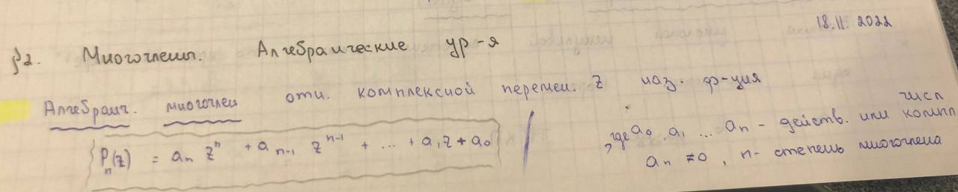

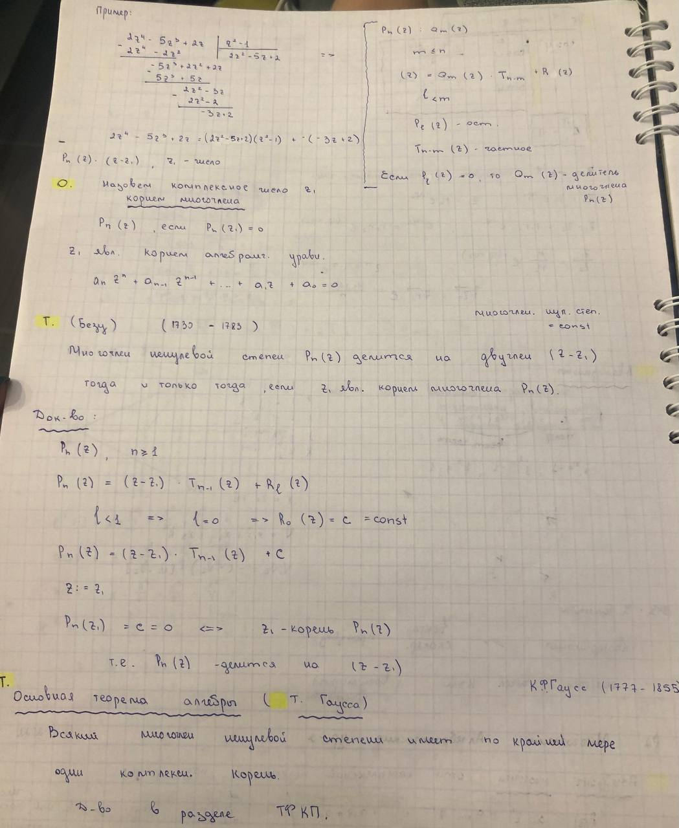

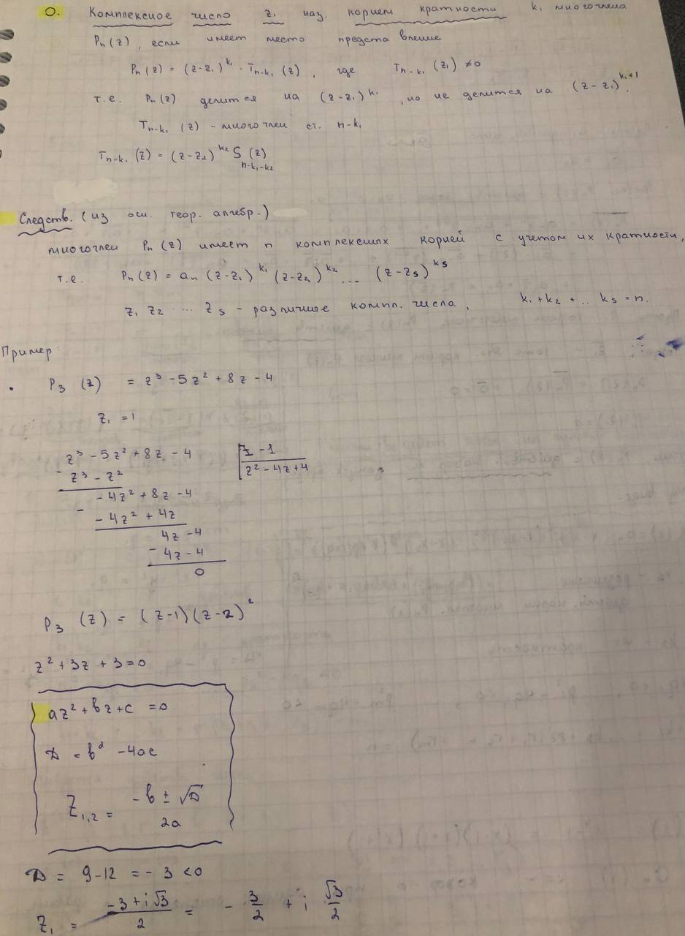

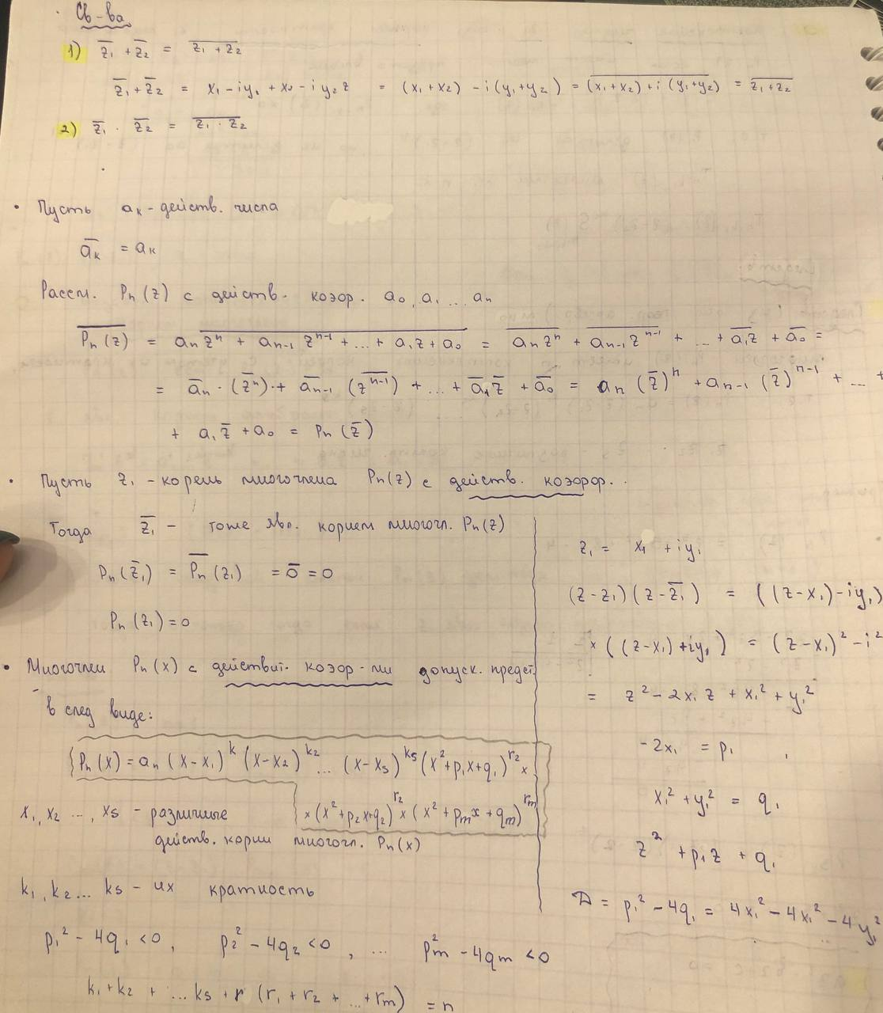

1. *Рациональные дроби и их разложение на сумму простейших дробей. Методы нахождения коэффициентов разложения*

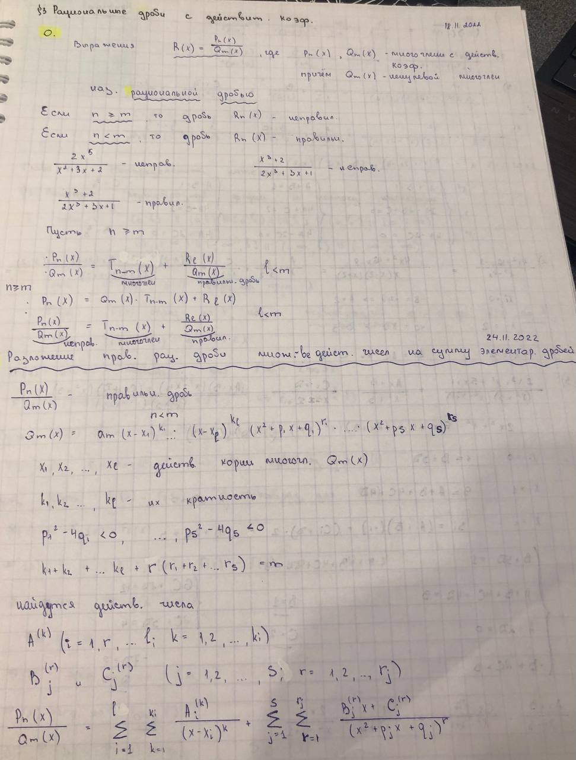

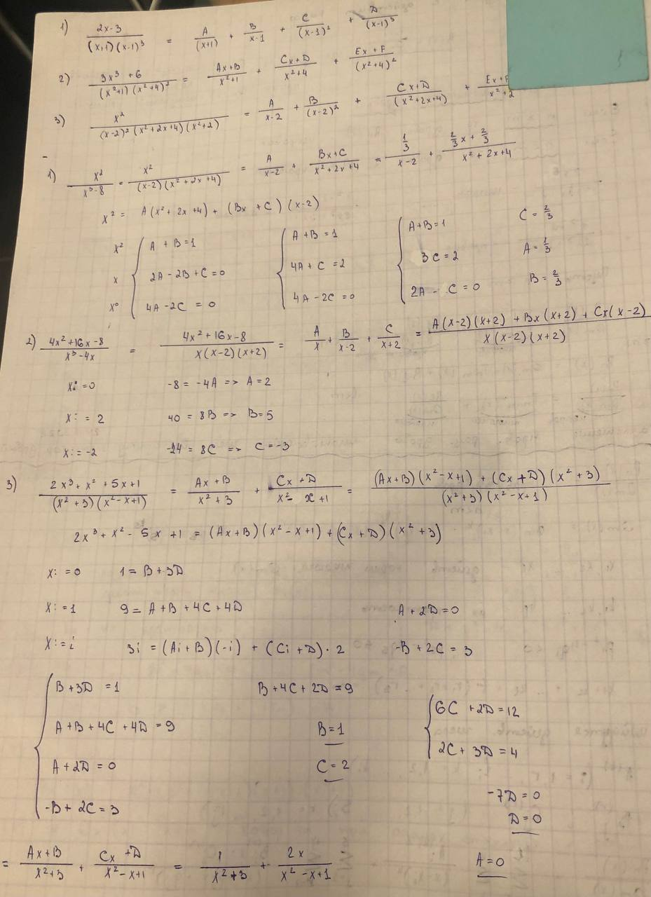

**Неопределенный интеграл.**

1. *Первообразная. Неопределенный интеграл и его свойства*

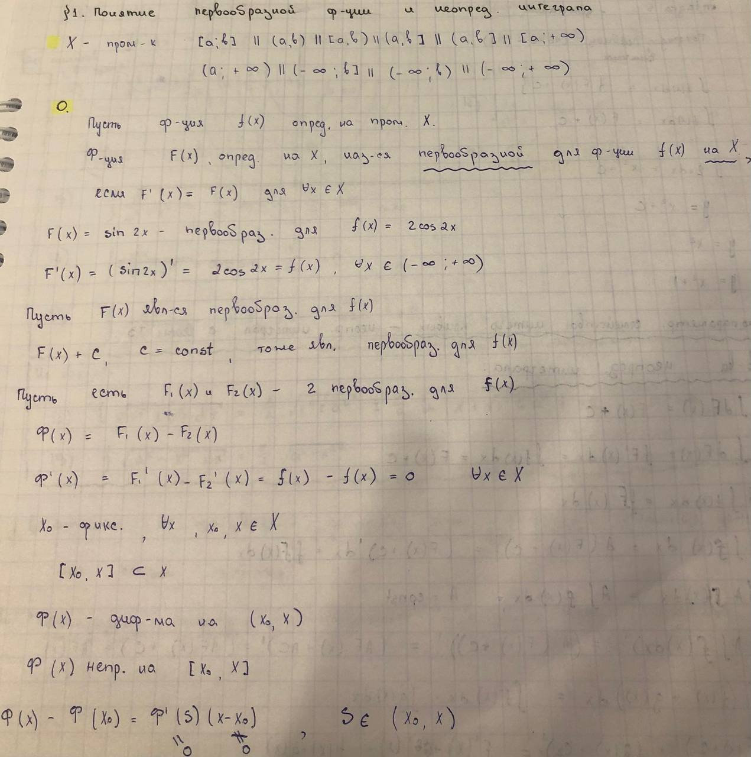

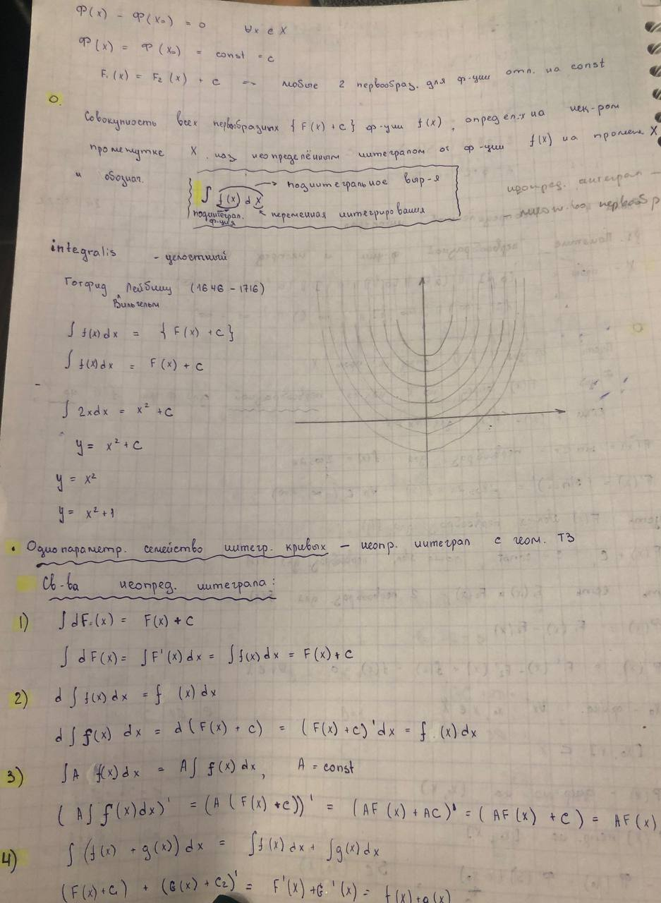

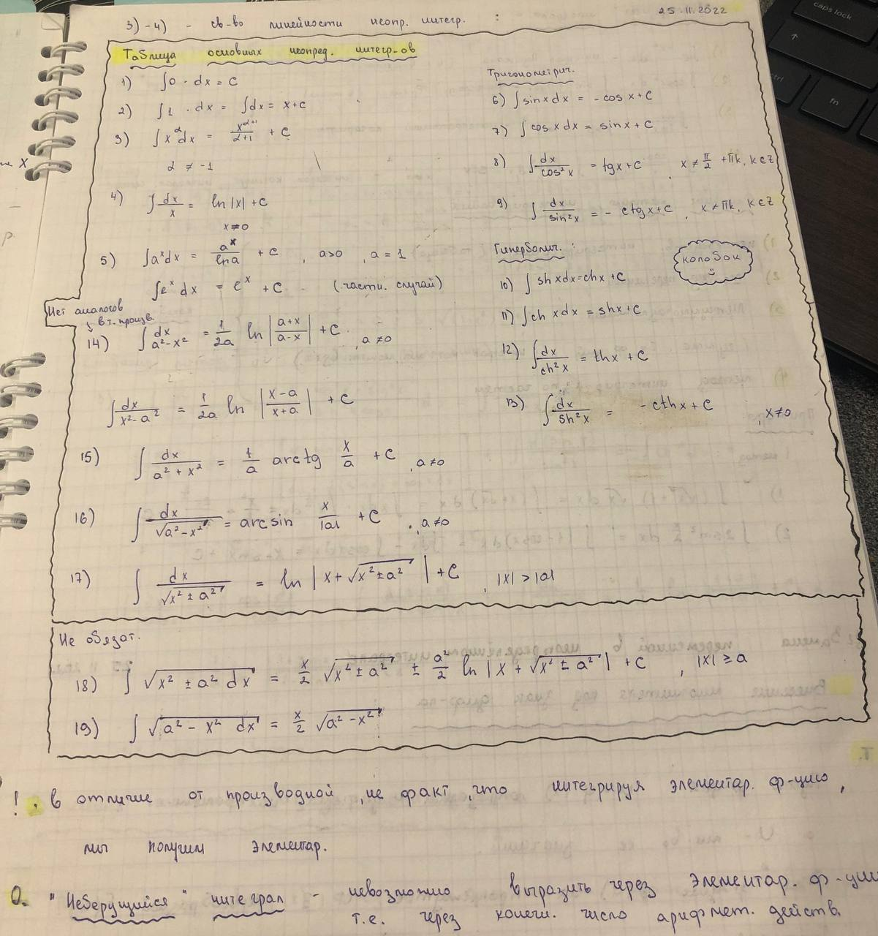

1. *Интегрирование подстановкой и* ***замена*** *переменной в неопределенном интеграле*

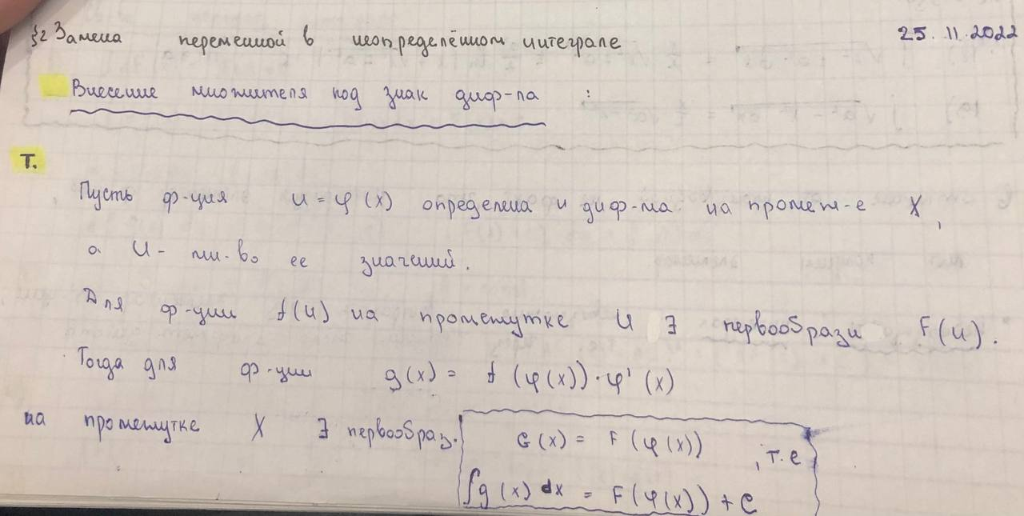

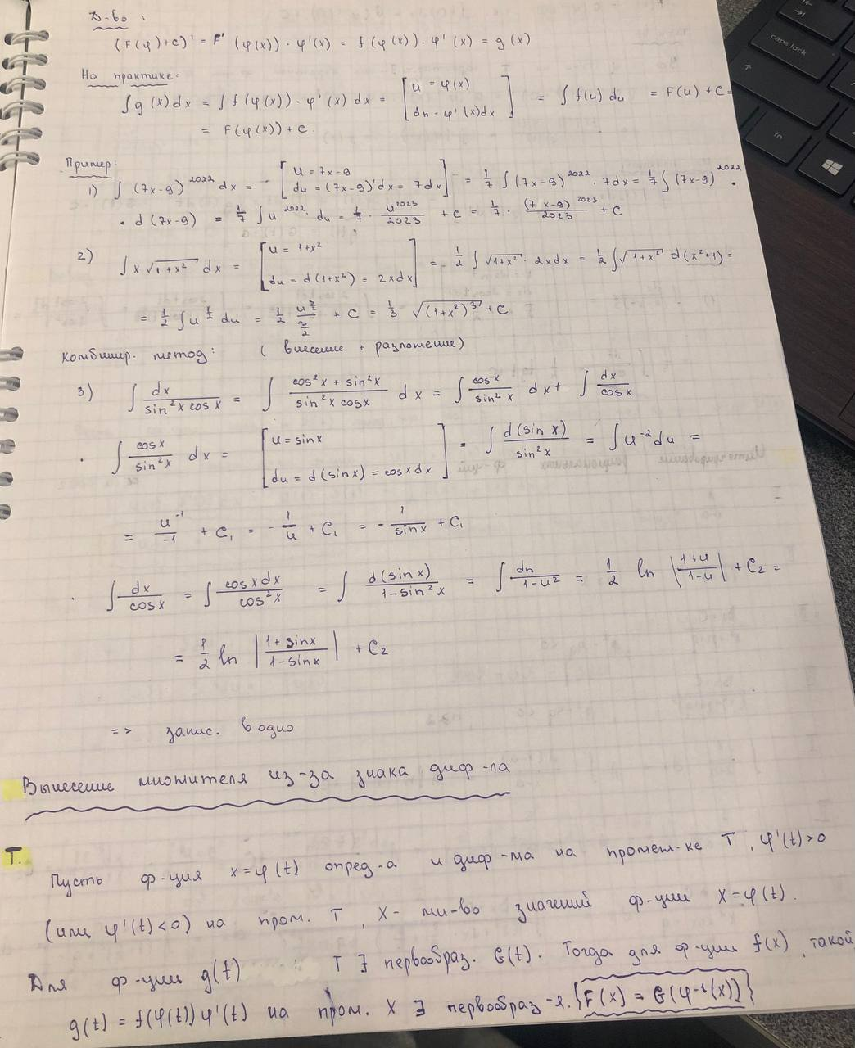

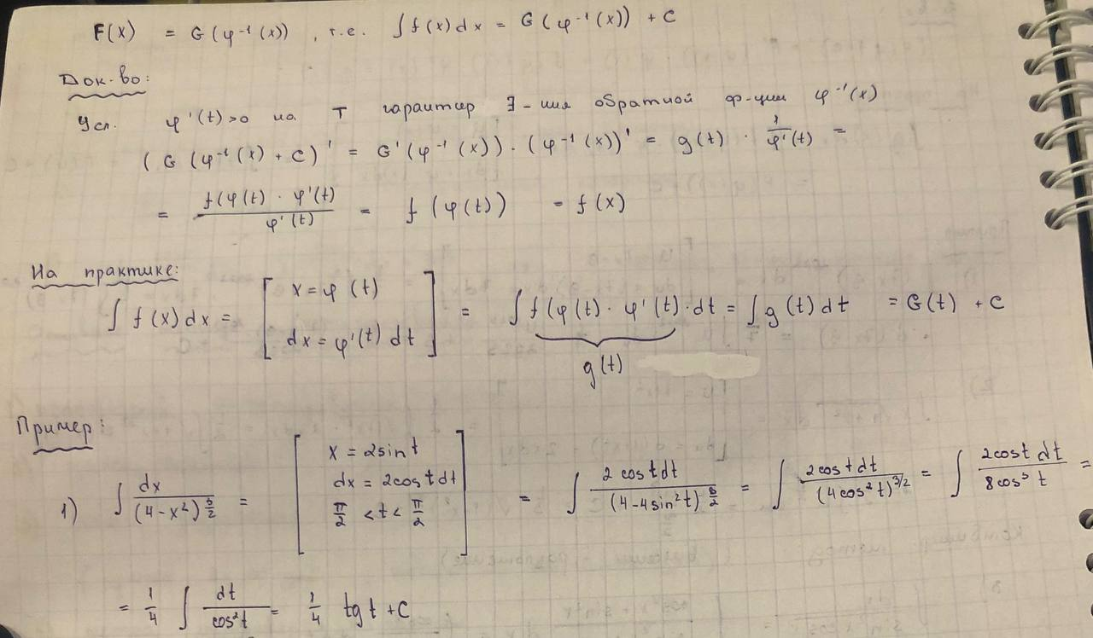

1. *Интегрирование по частям. Основные классы функций, интегрируемых по частям*

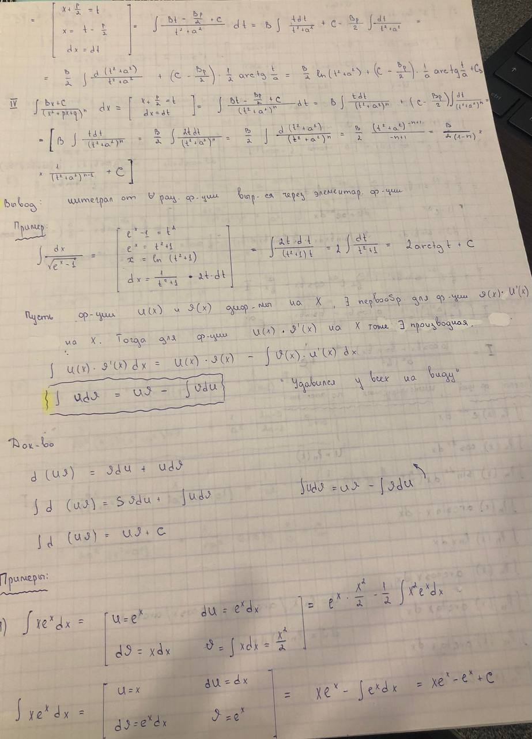

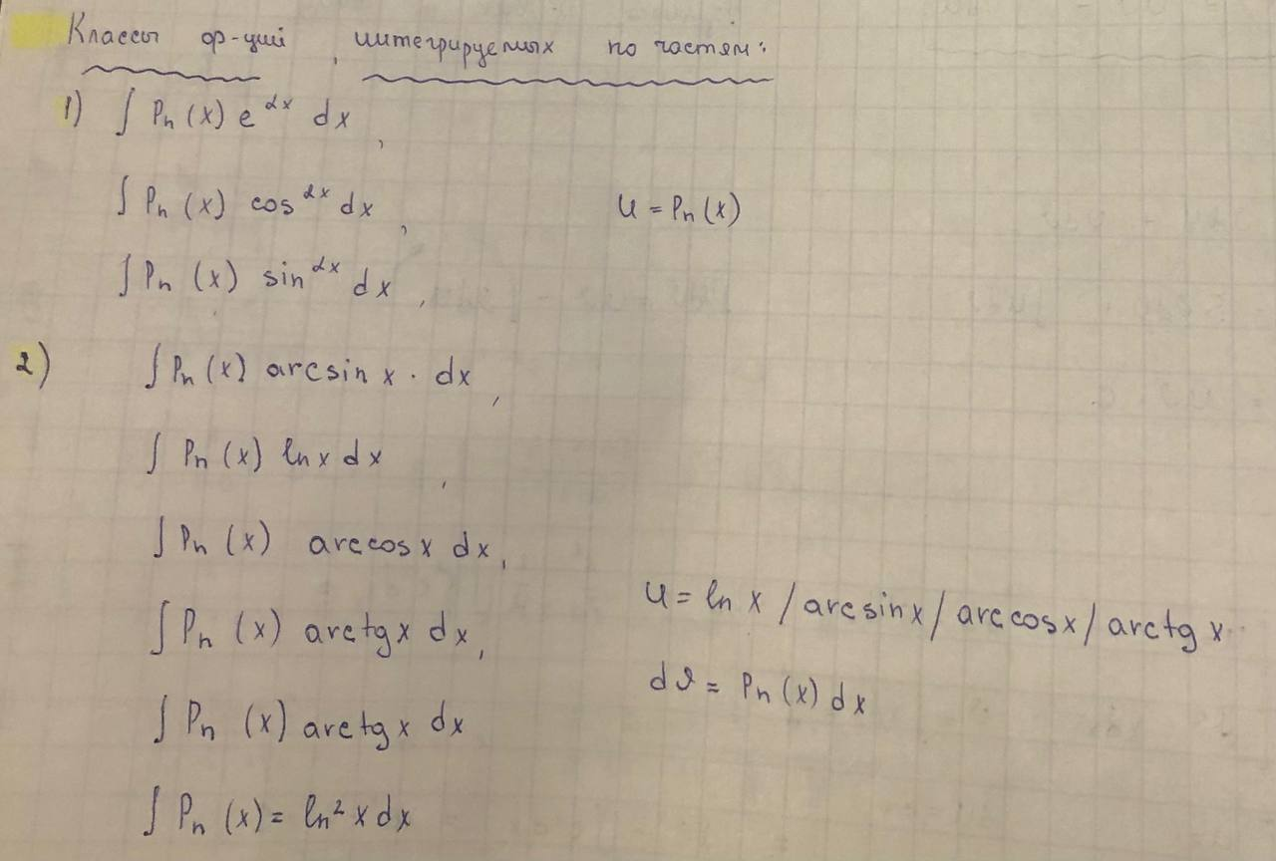

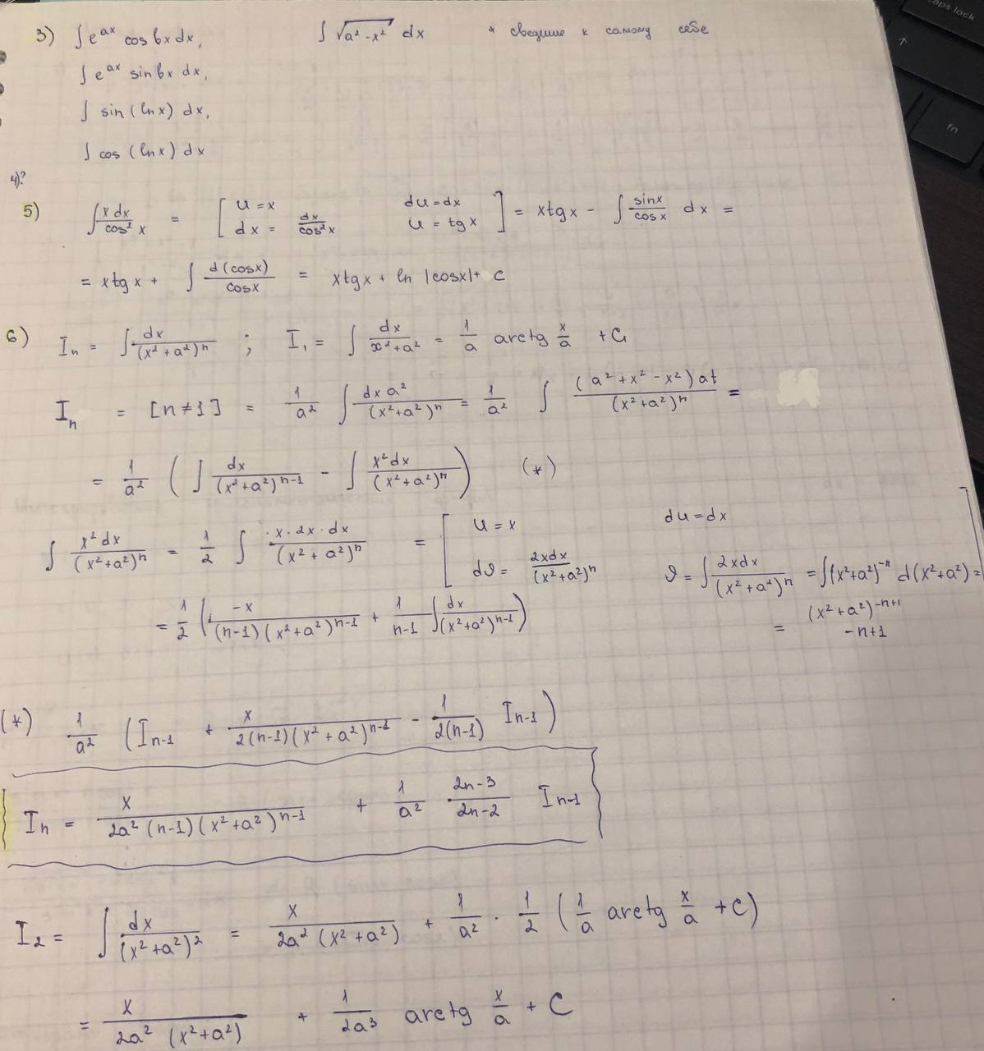

1. *Интегрирование рациональных функций. ???*

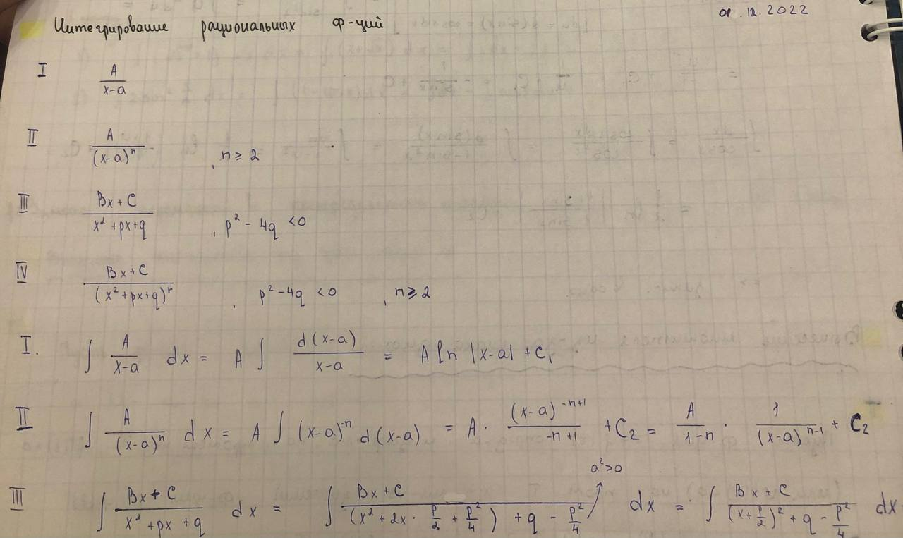

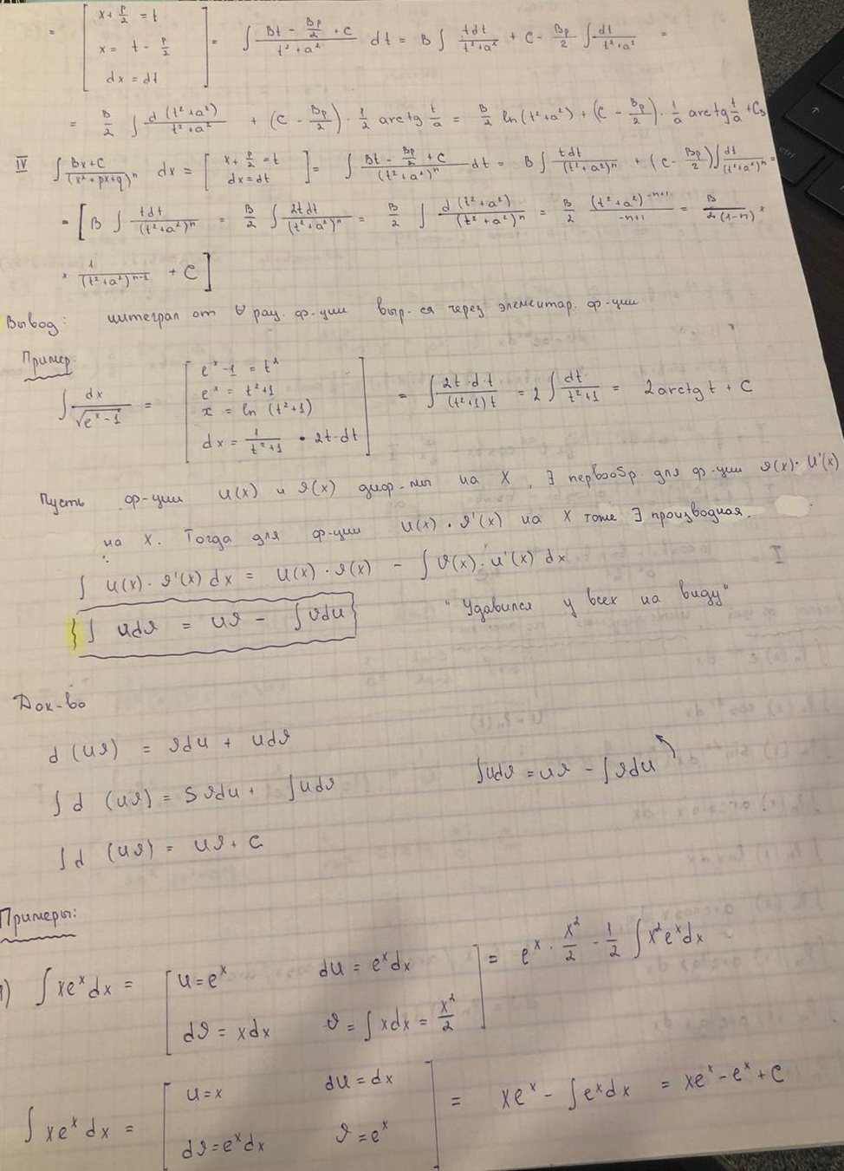

1. *Интегрирование тригонометрических функций*

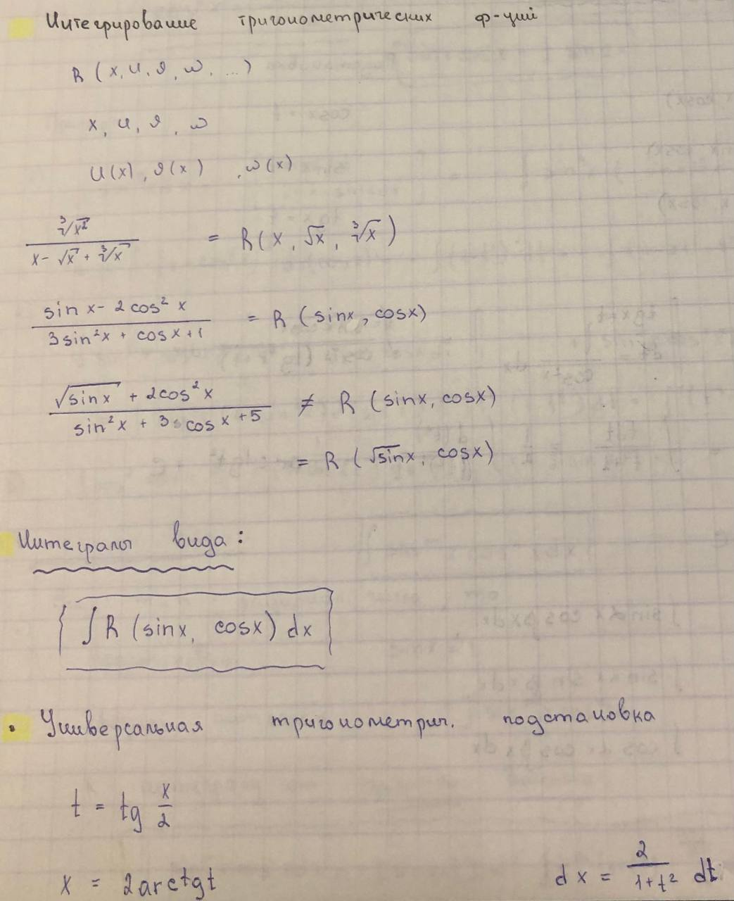

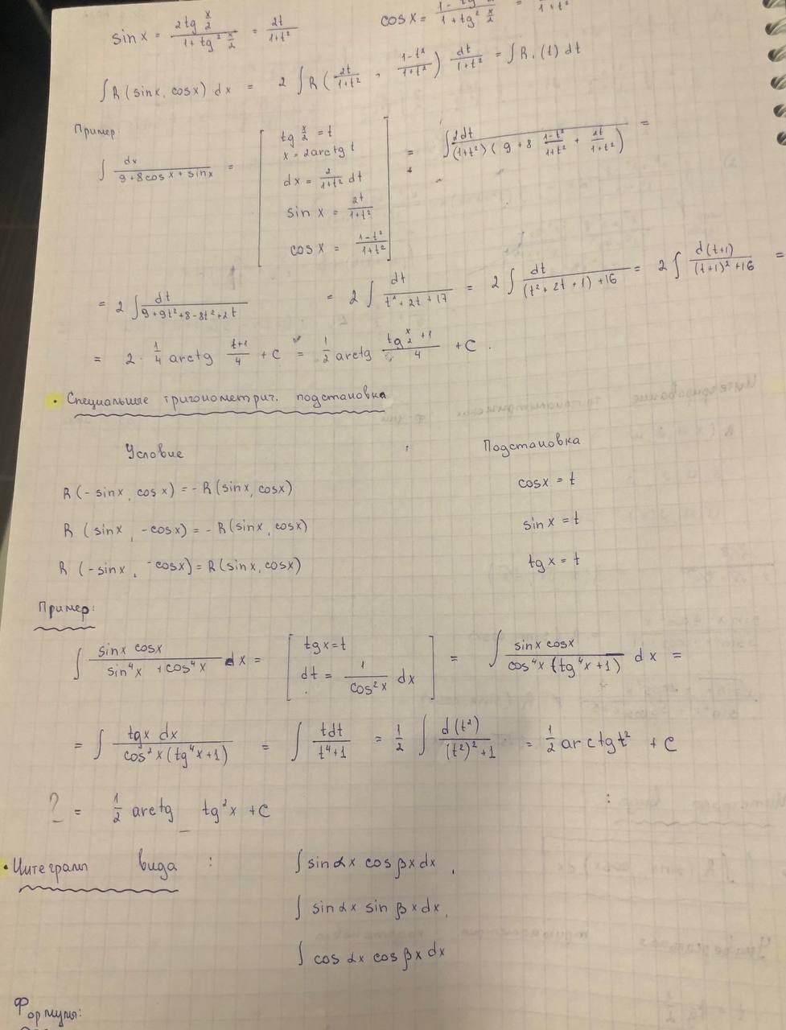

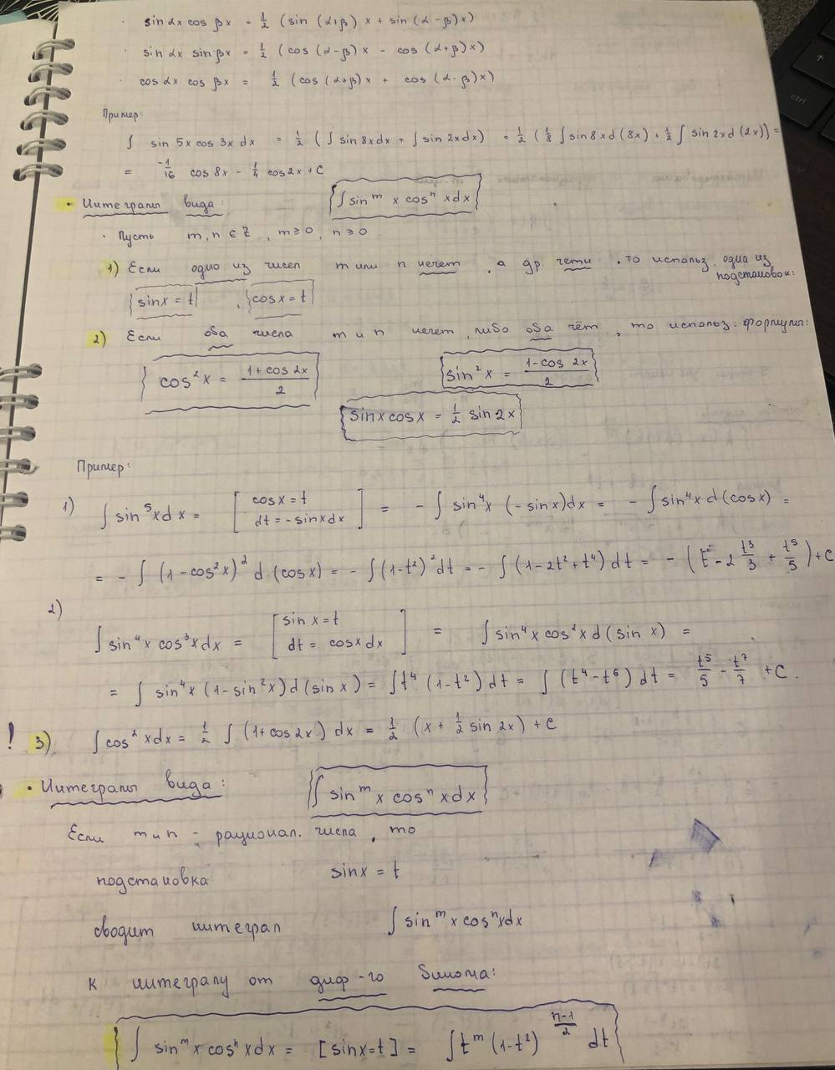

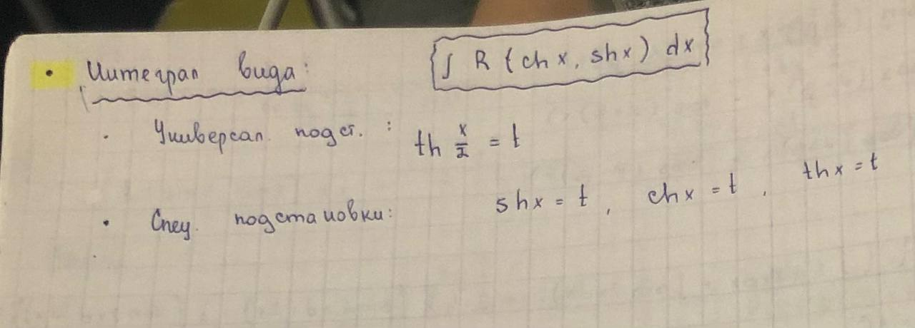

1. *Интегрирование иррациональных функций.*

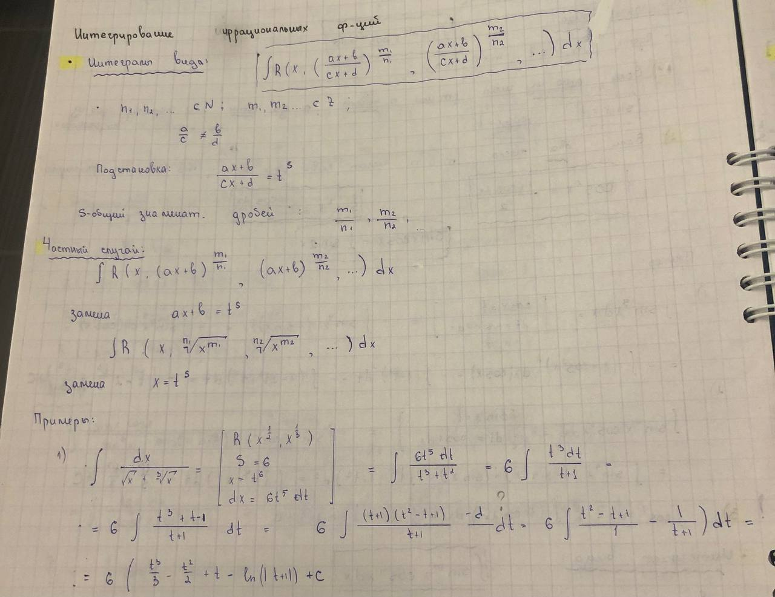

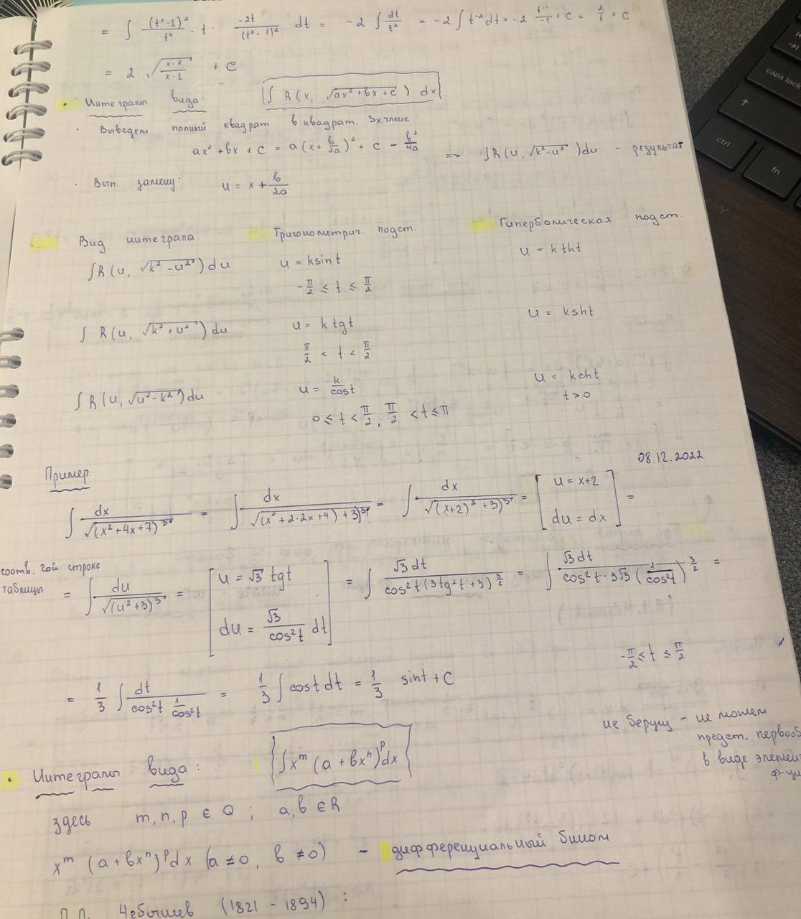

1. *Интегрирование дифференциального бинома*

**

**

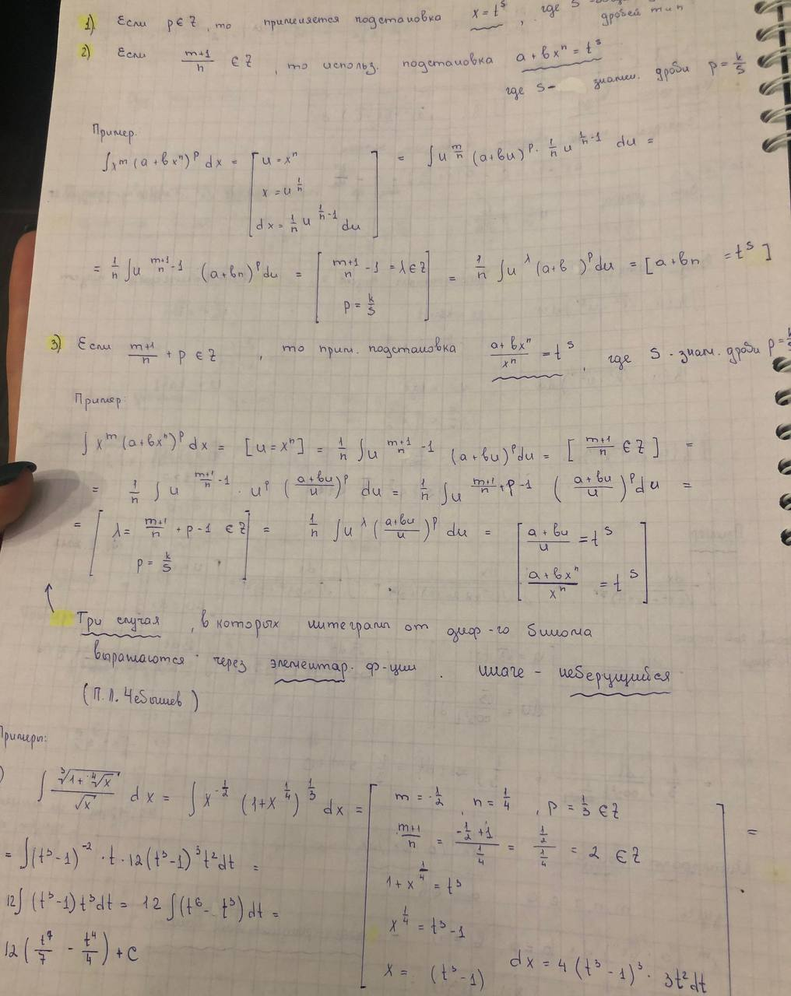

**Определенный интеграл**

1. *Понятие определенного интеграла и его геометрический смысл. Ограниченность интегрируемой функции. Основные классы интегрируемых функций.*

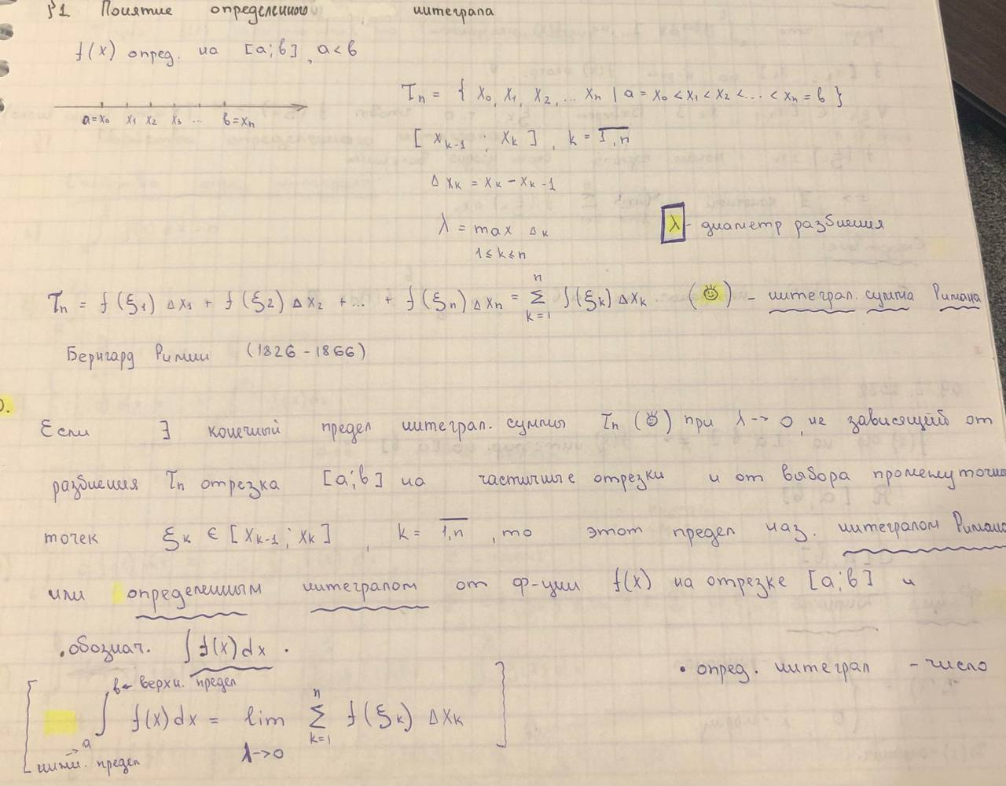

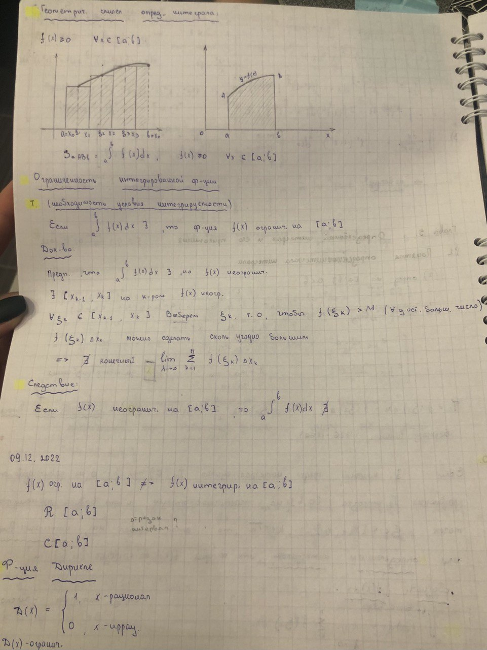

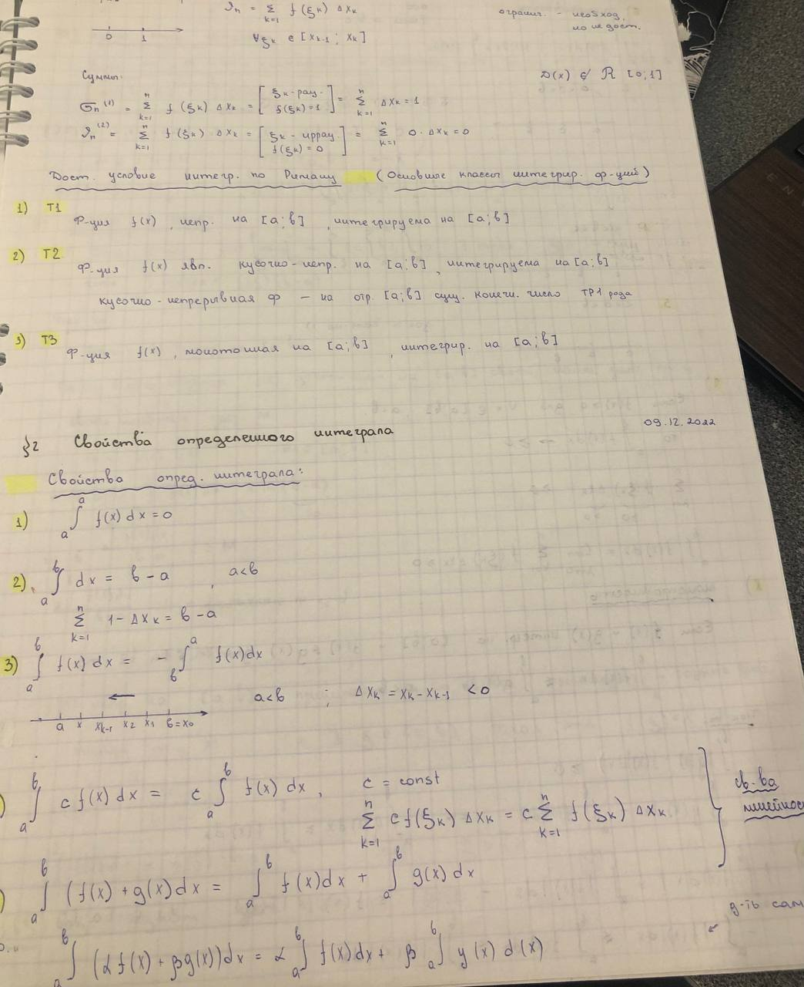

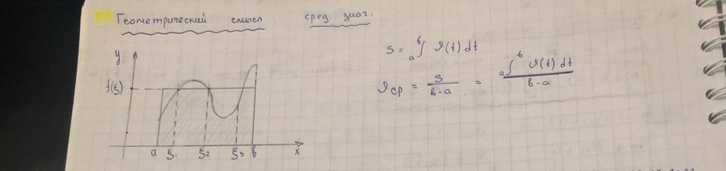

1. *Свойства определенного интеграла*

**

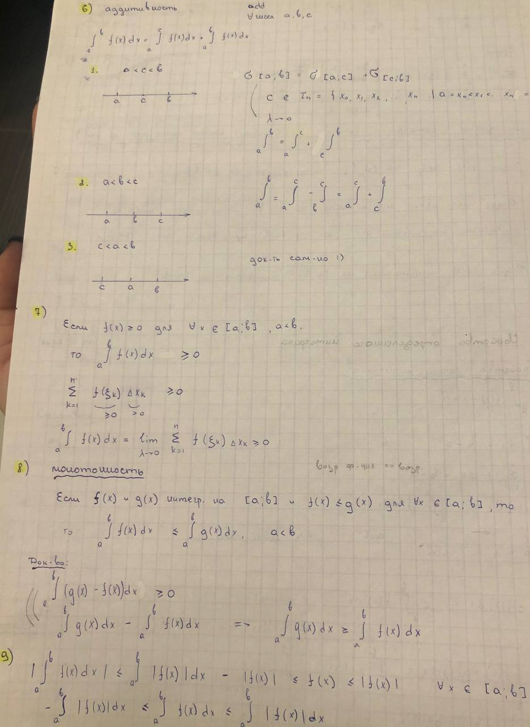

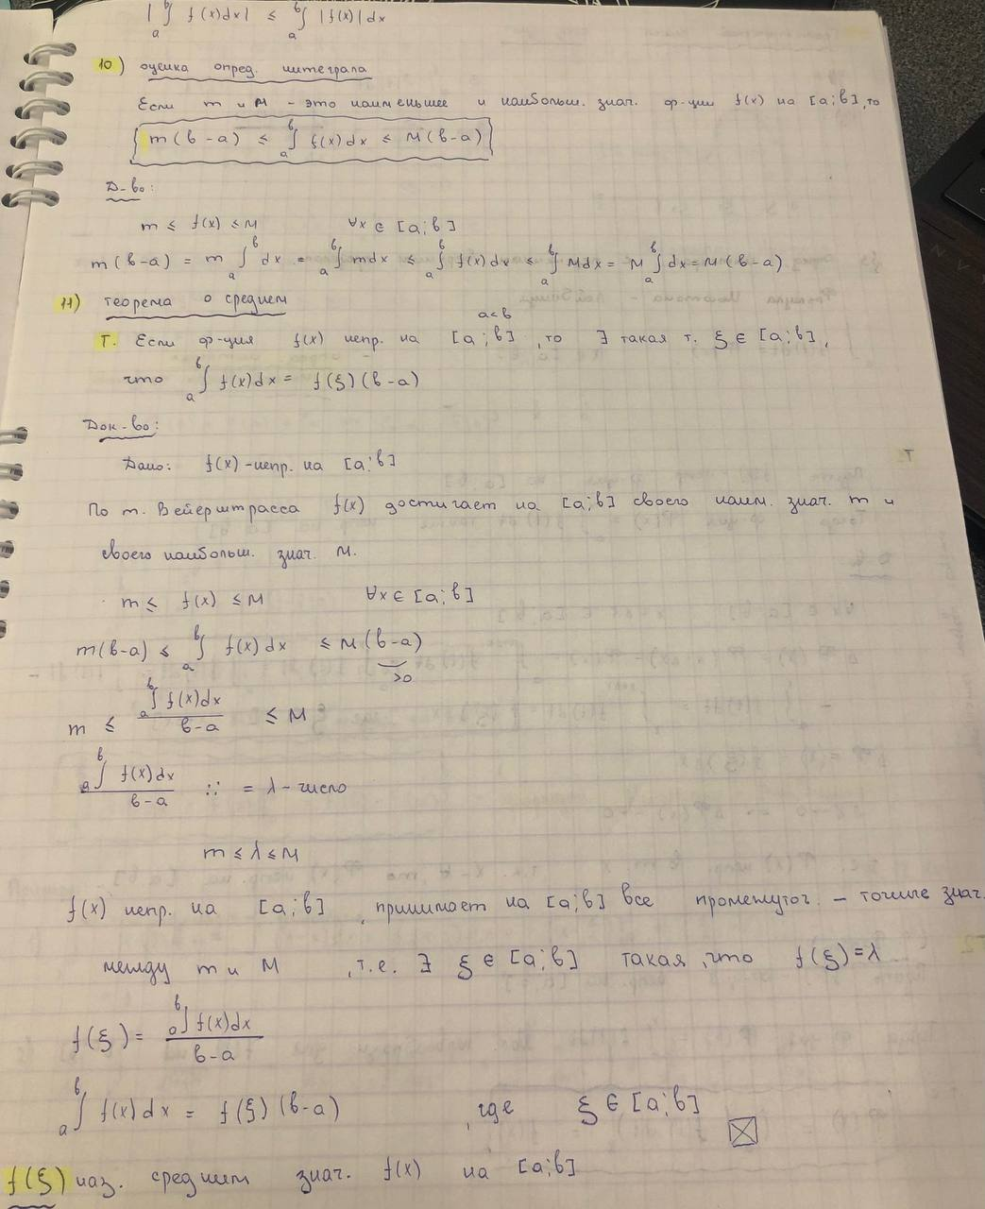

1. *Определенный интеграл с переменным верхним пределом. Формула Ньютона-Лейбница*

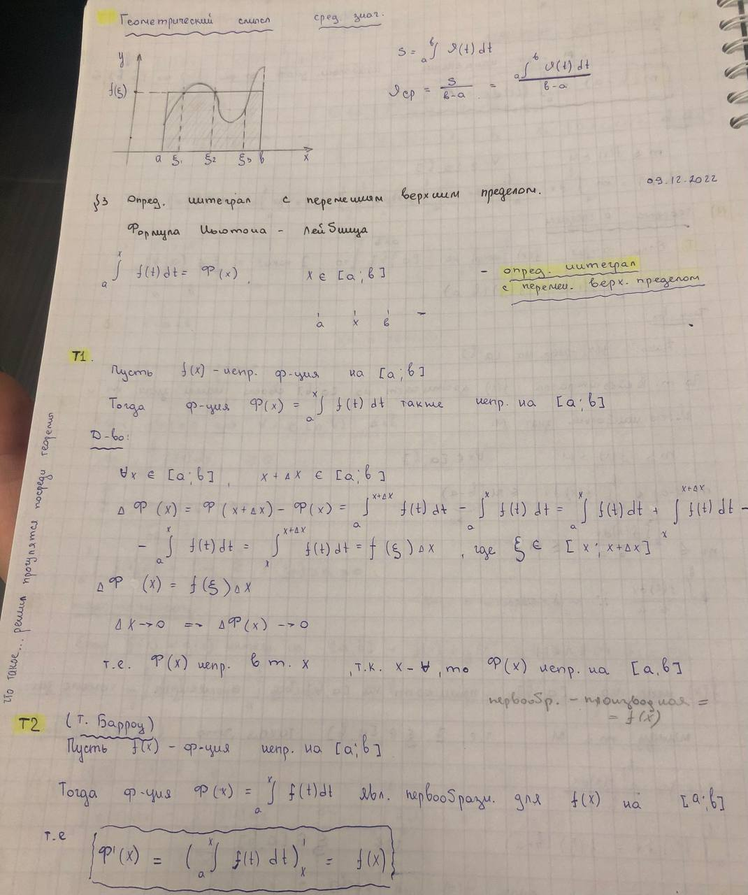

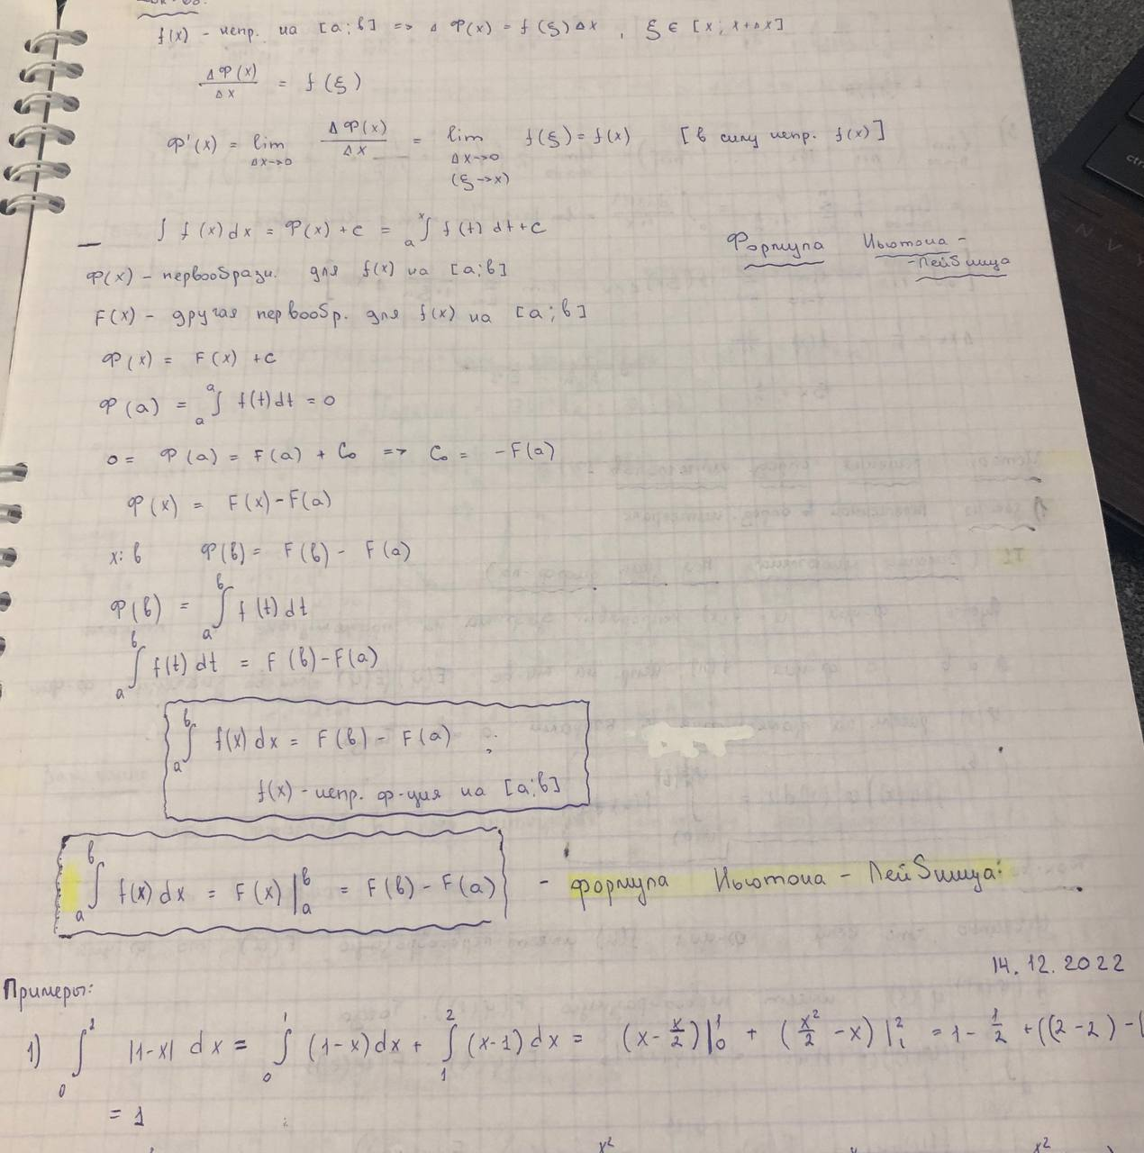

1. *Замена переменной в определенном интеграле.*

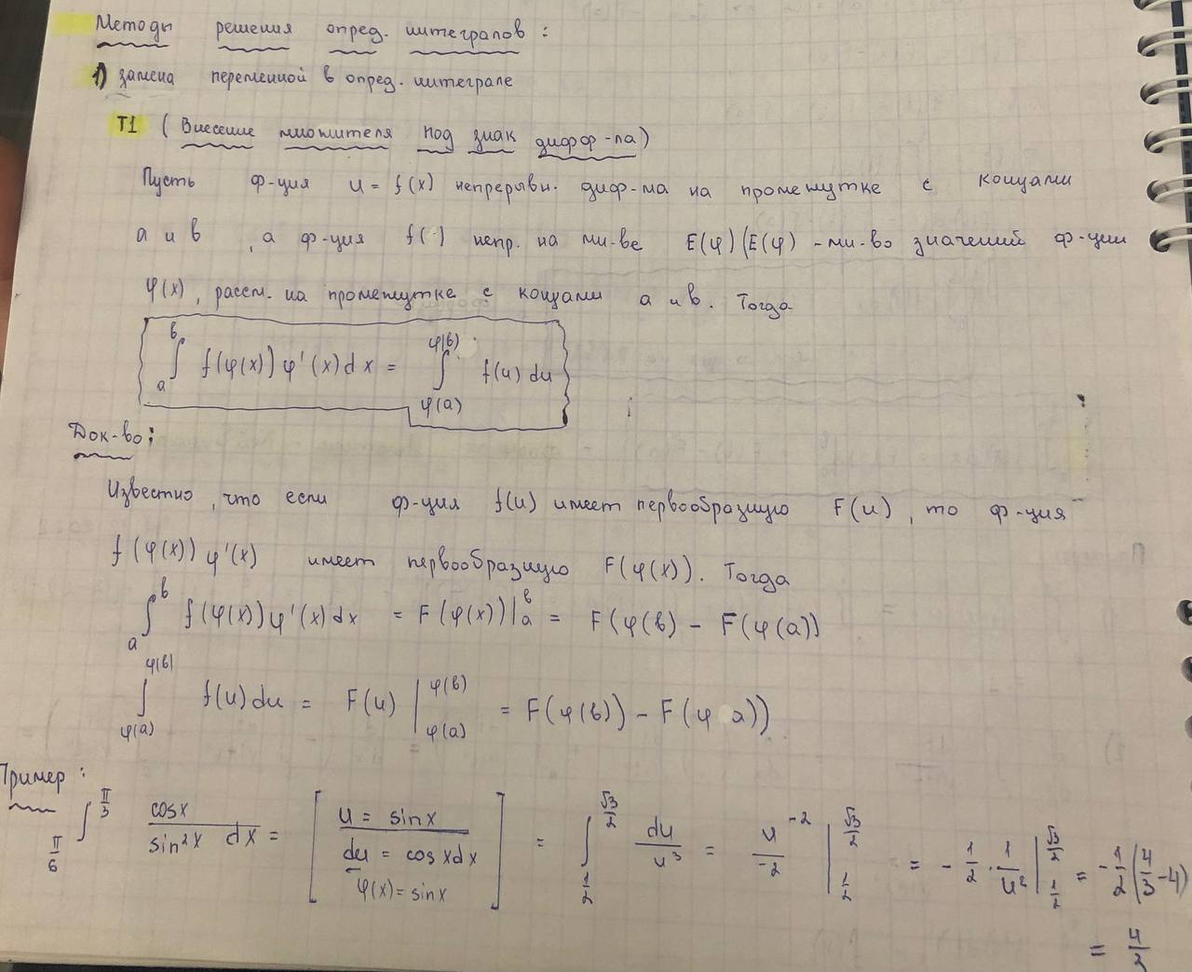

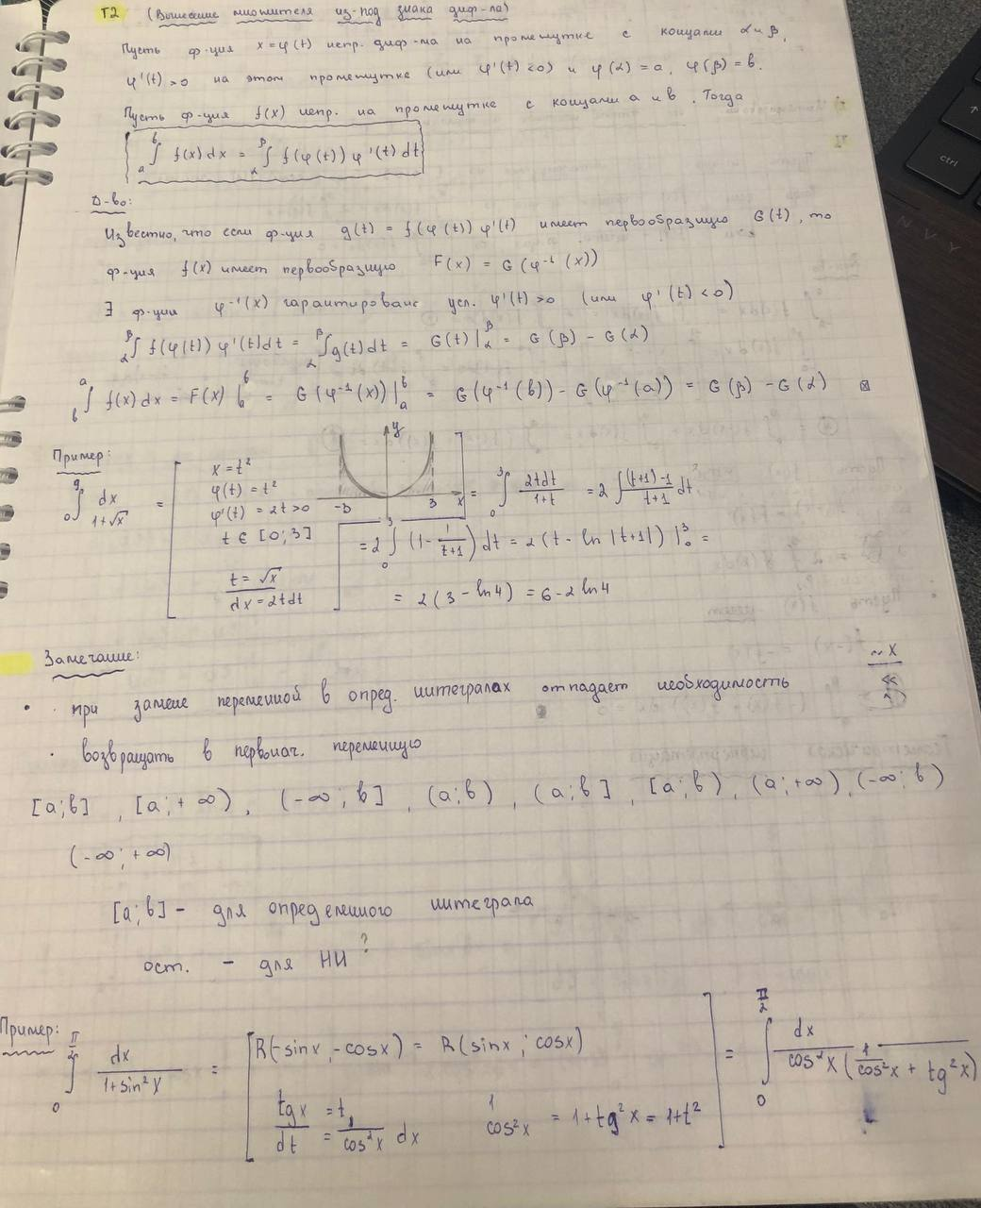

1. *Определенные интегралы от четных, нечетных и периодических функций. Интегрирование по частям в определенном интеграле.*

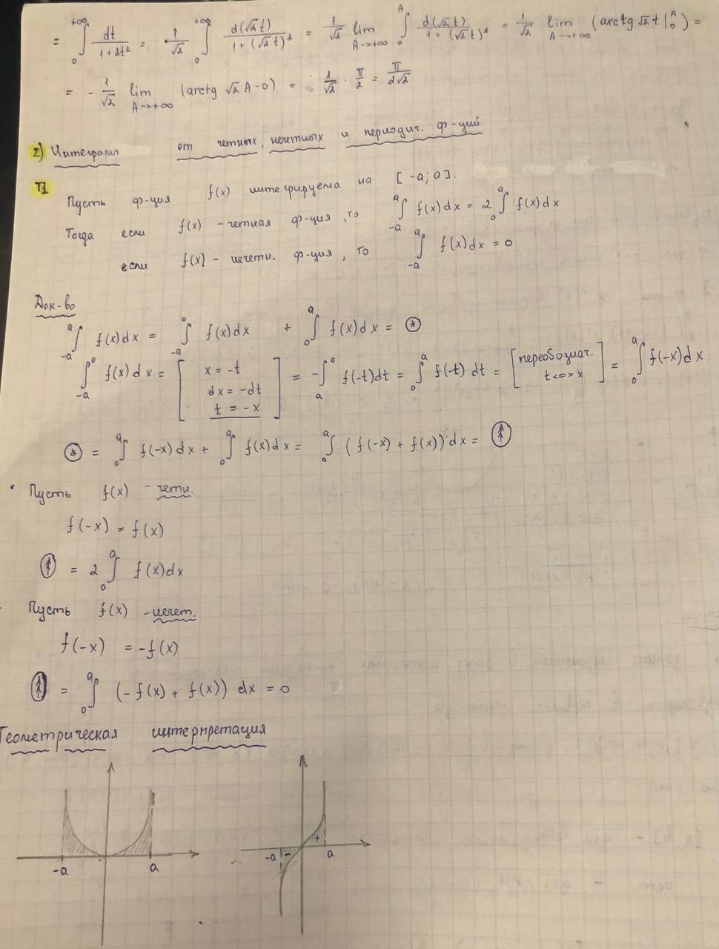

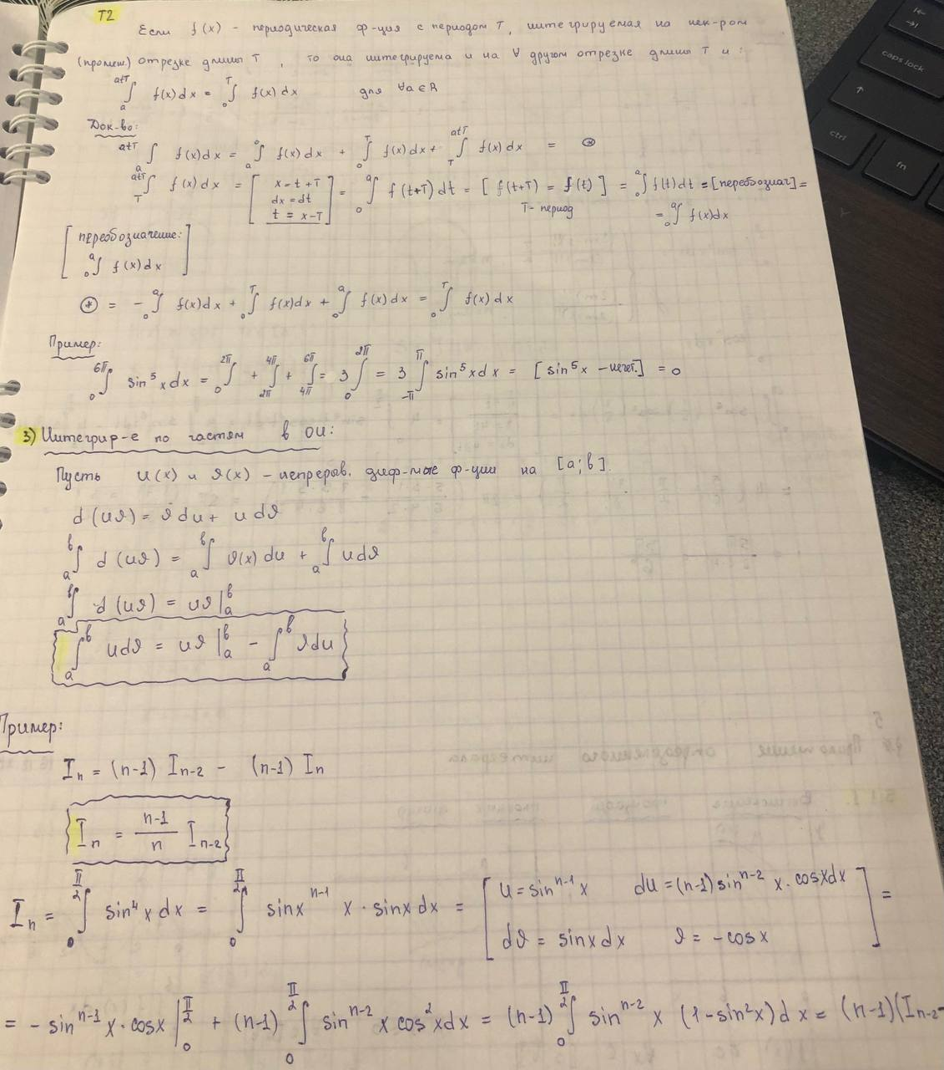

1. *Вычисление площадей плоских фигур (в т.ч. площади фигуры, ограниченной кривой, заданной в параметрическом виде, и площади плоской фигуры в полярной системе координат) с помощью определенного интеграла.*

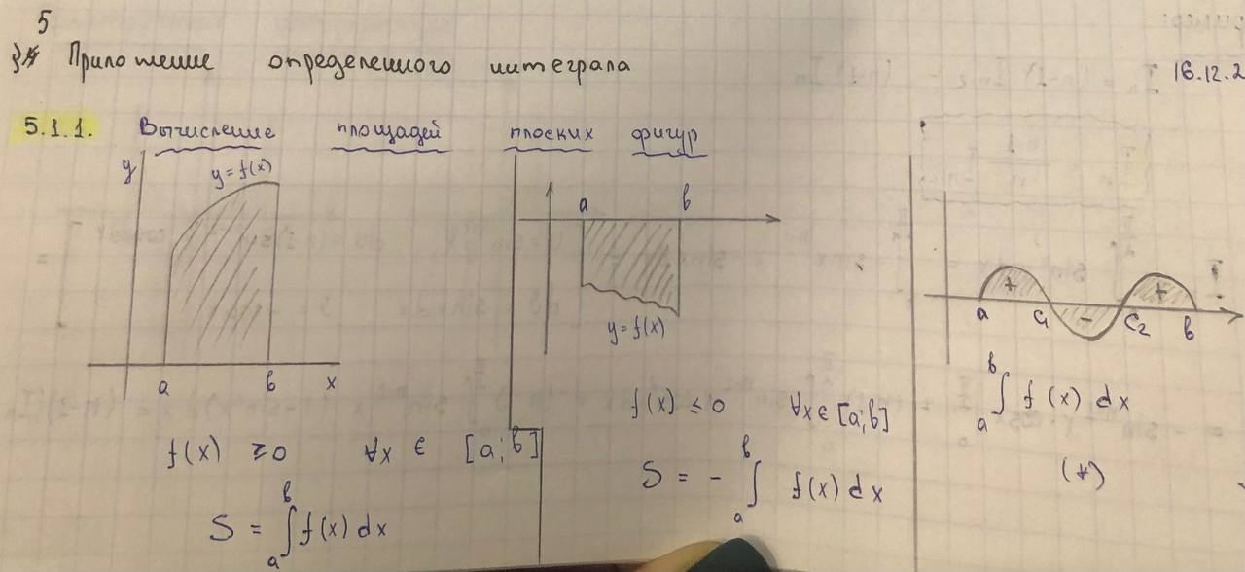

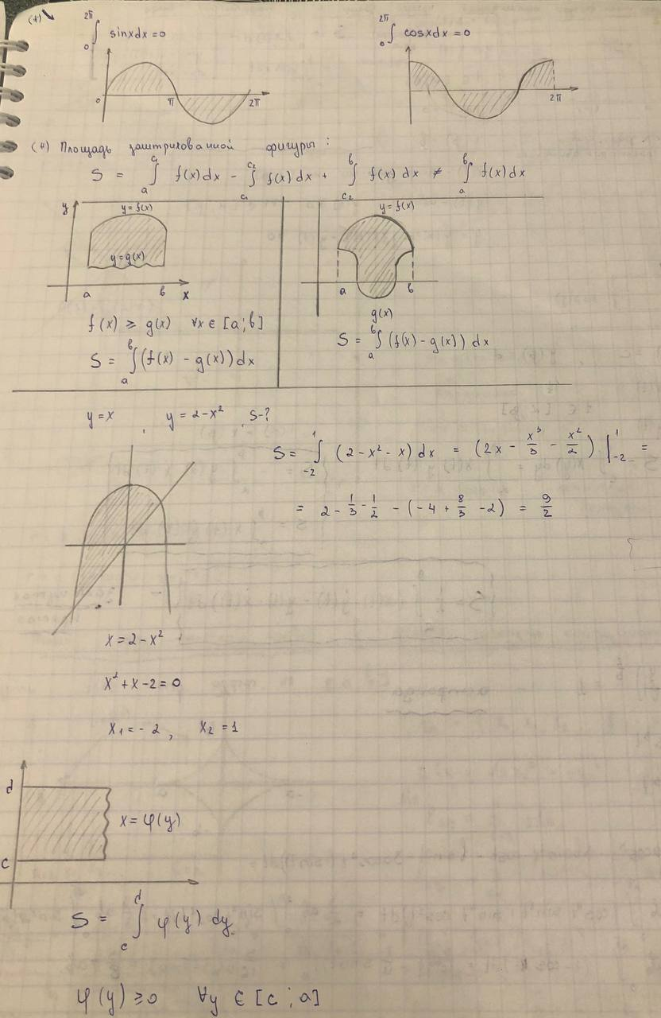

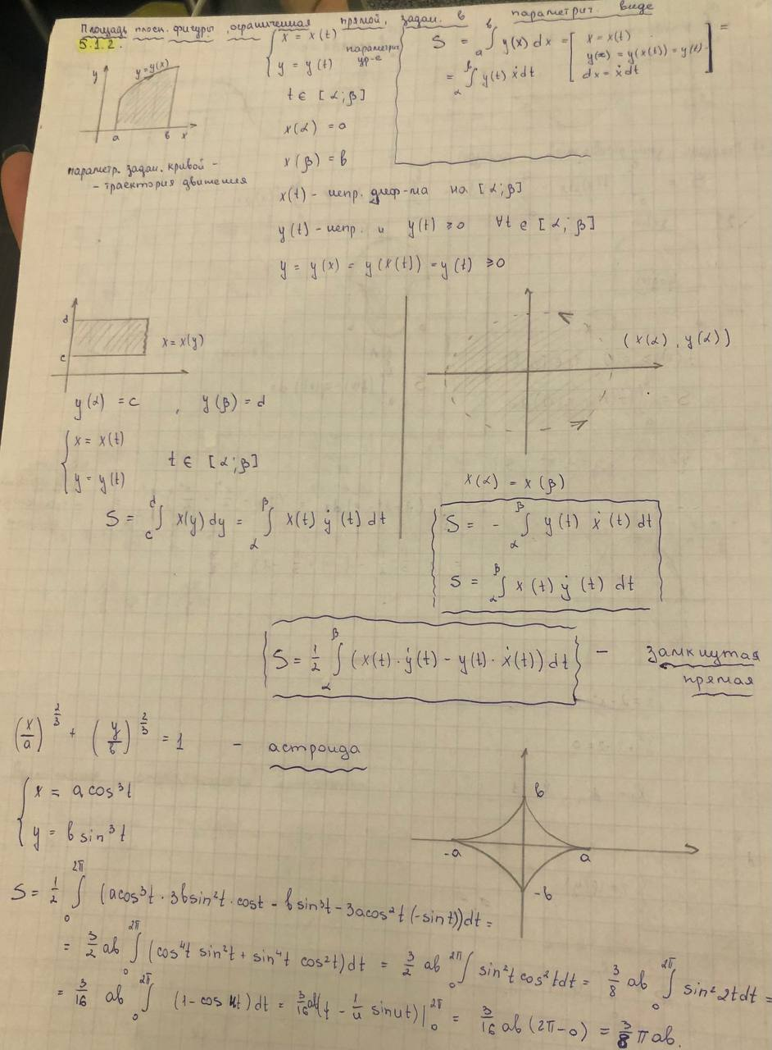

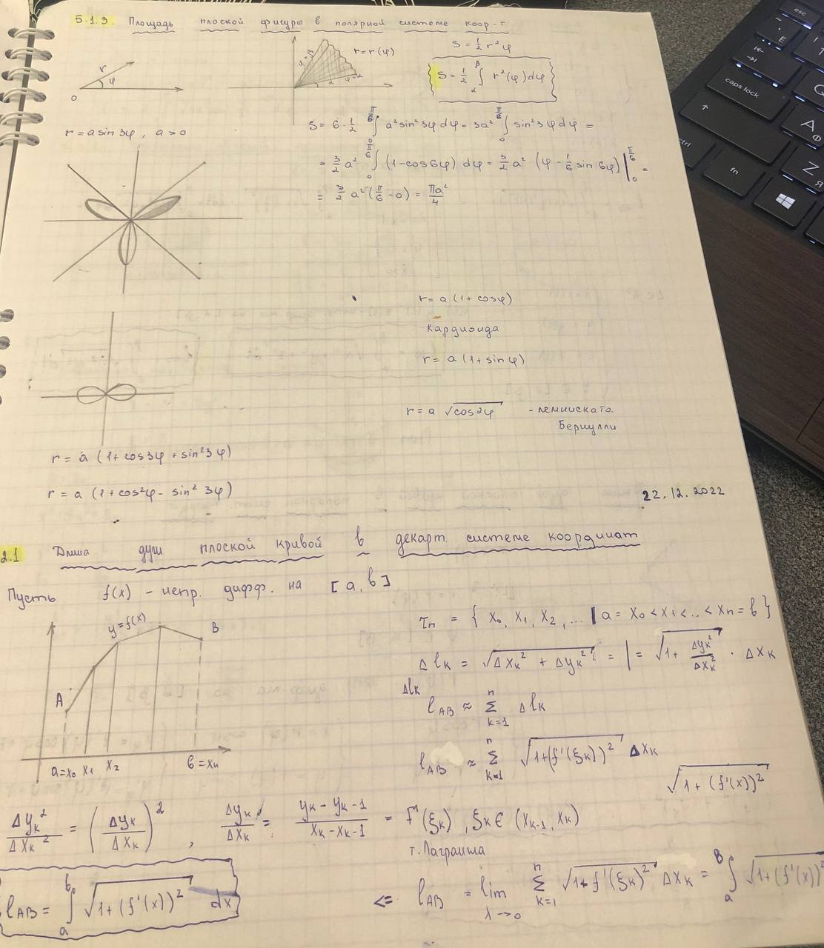

1. *Вычисление длины дуги с помощью определенного интеграла.*

**

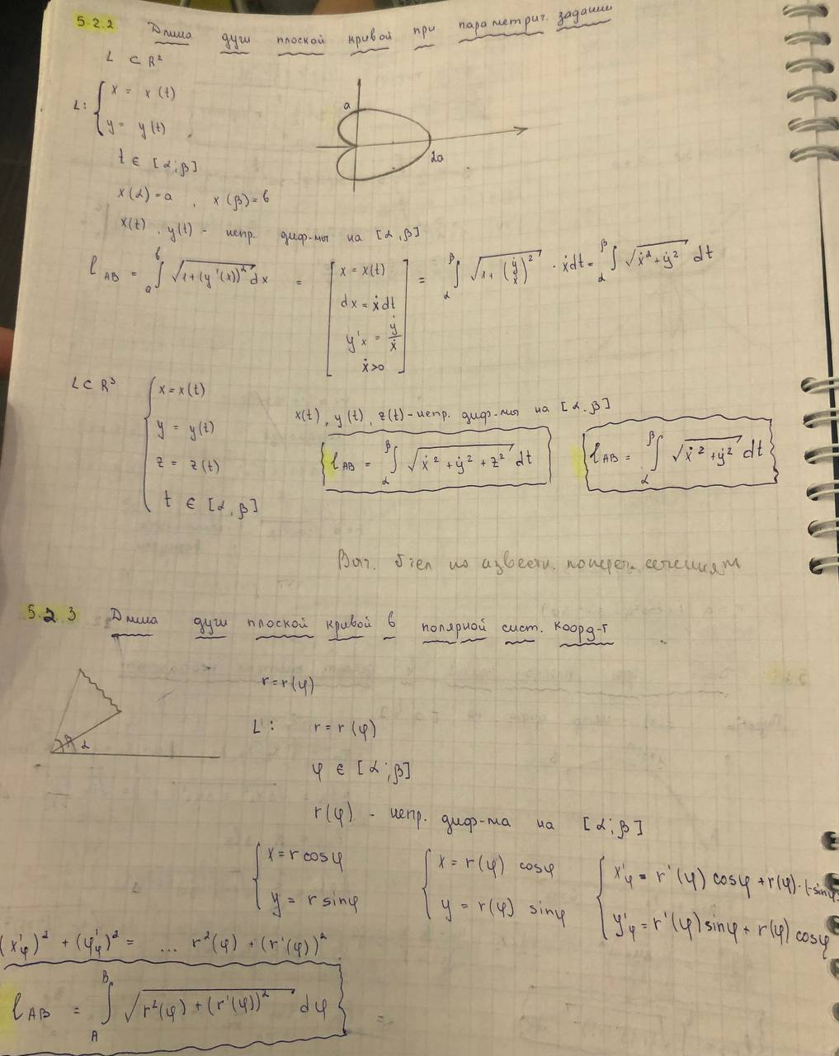

1. *Вычисление объемов пространственных тел с помощью определенного интеграла.*

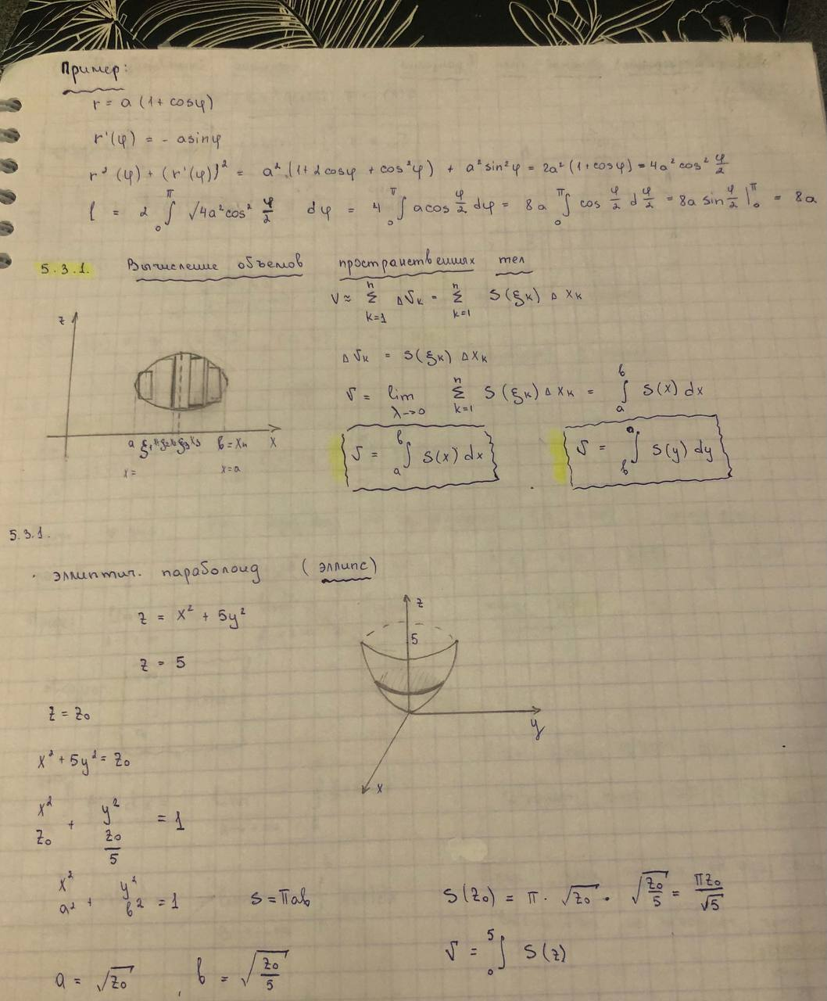

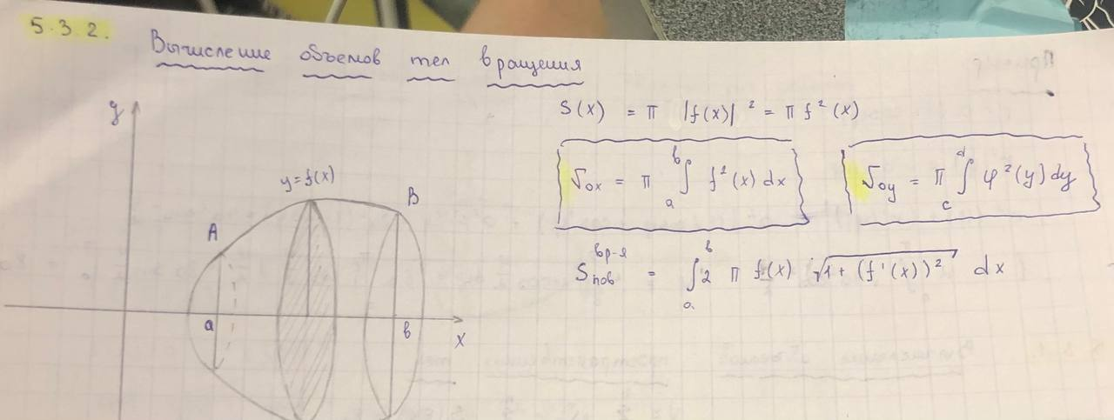

1. *Несобственные интегралы первого рода, их вычисление. Исследование на сходимость: признаки сравнения для интегралов от неотрицательных функций. Абсолютная и условная сходимость. Главное значение.*

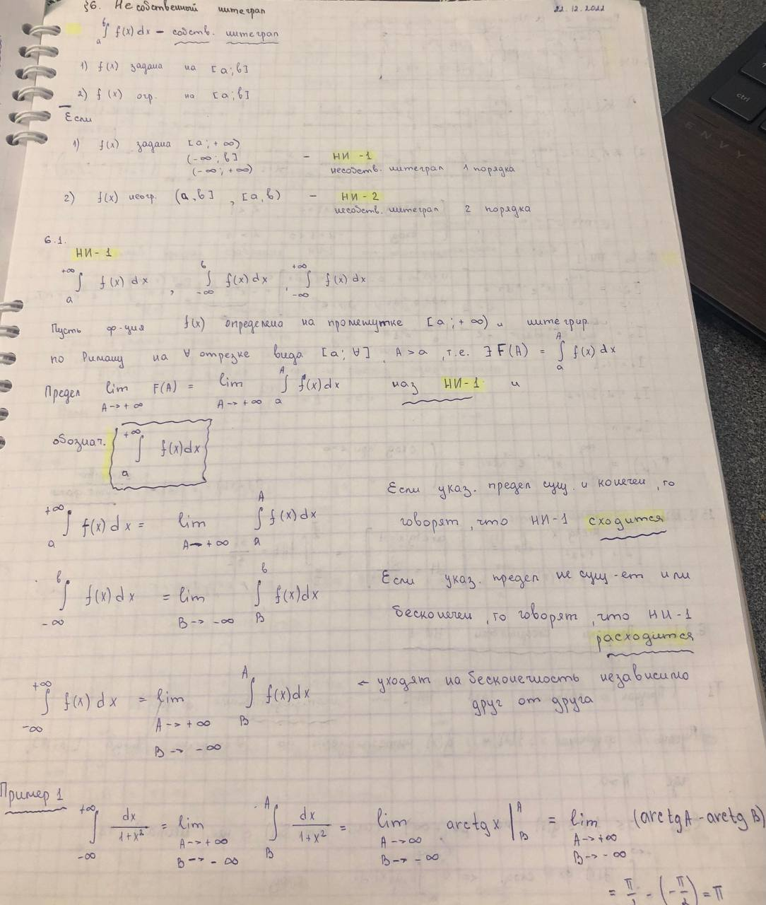

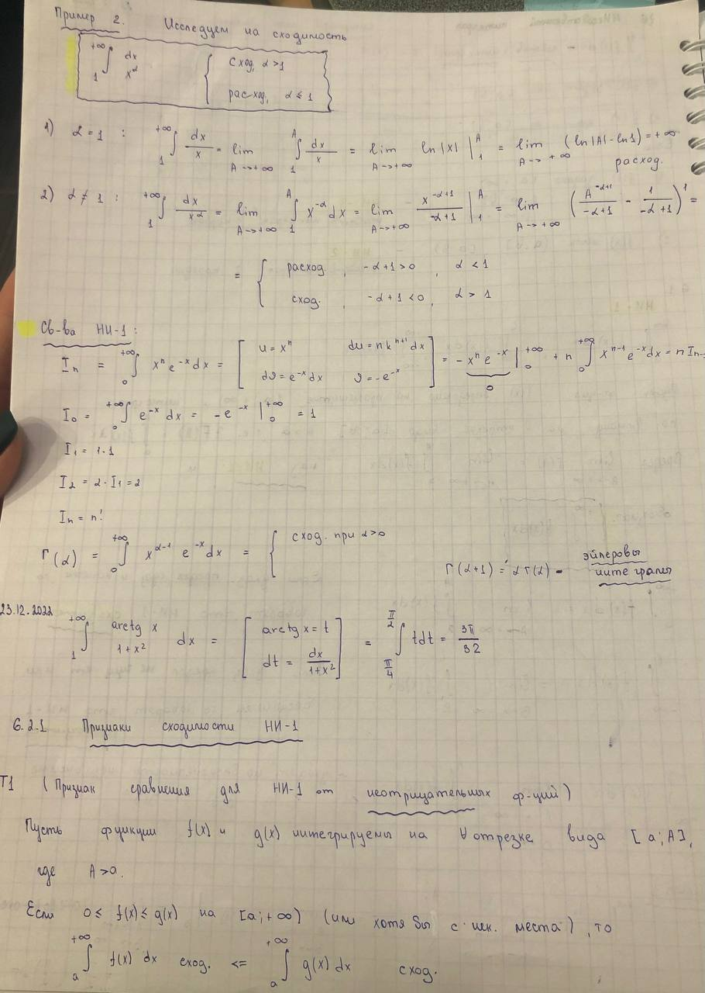

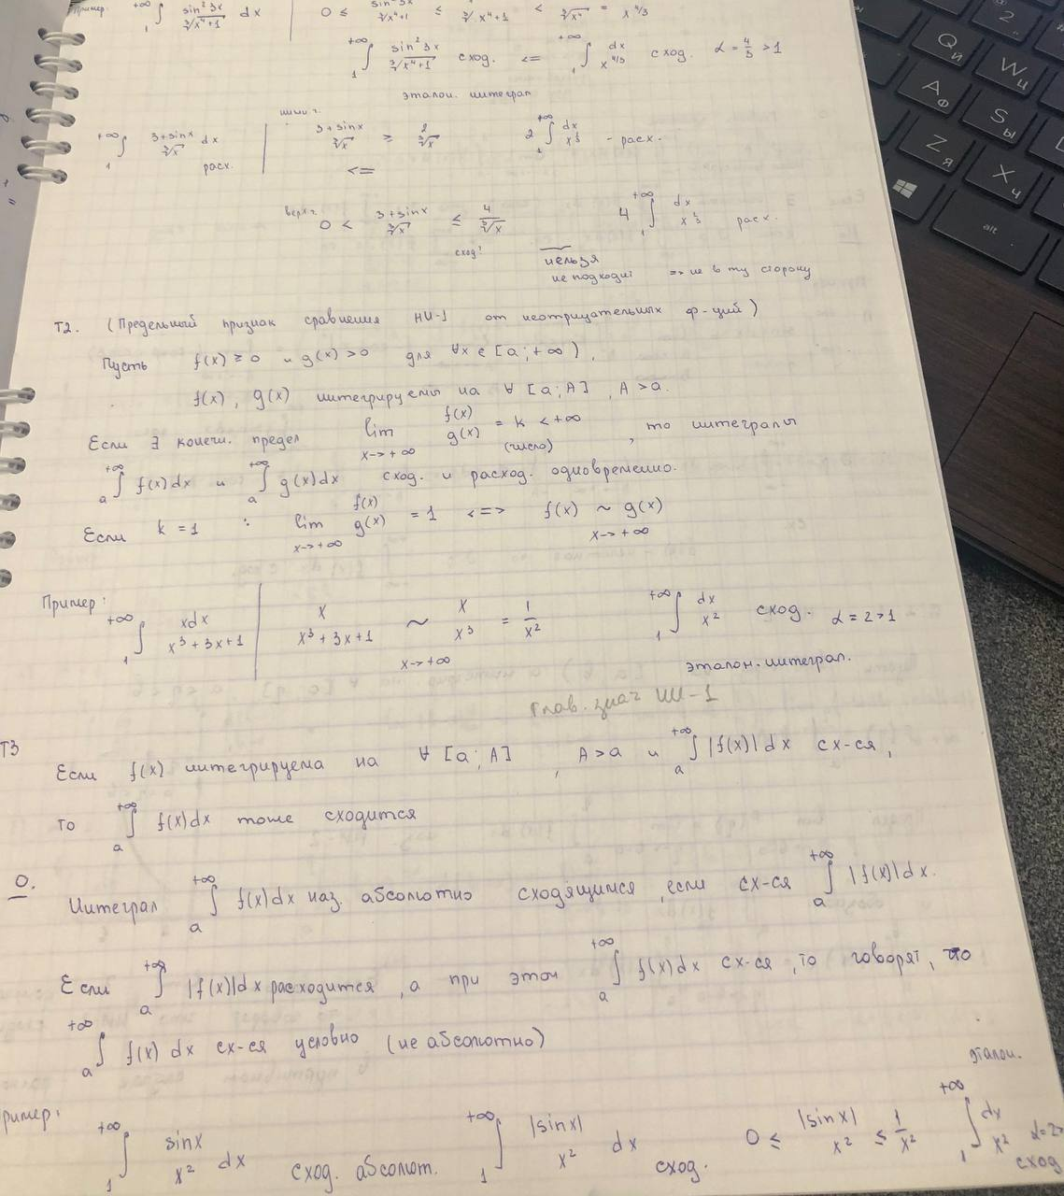

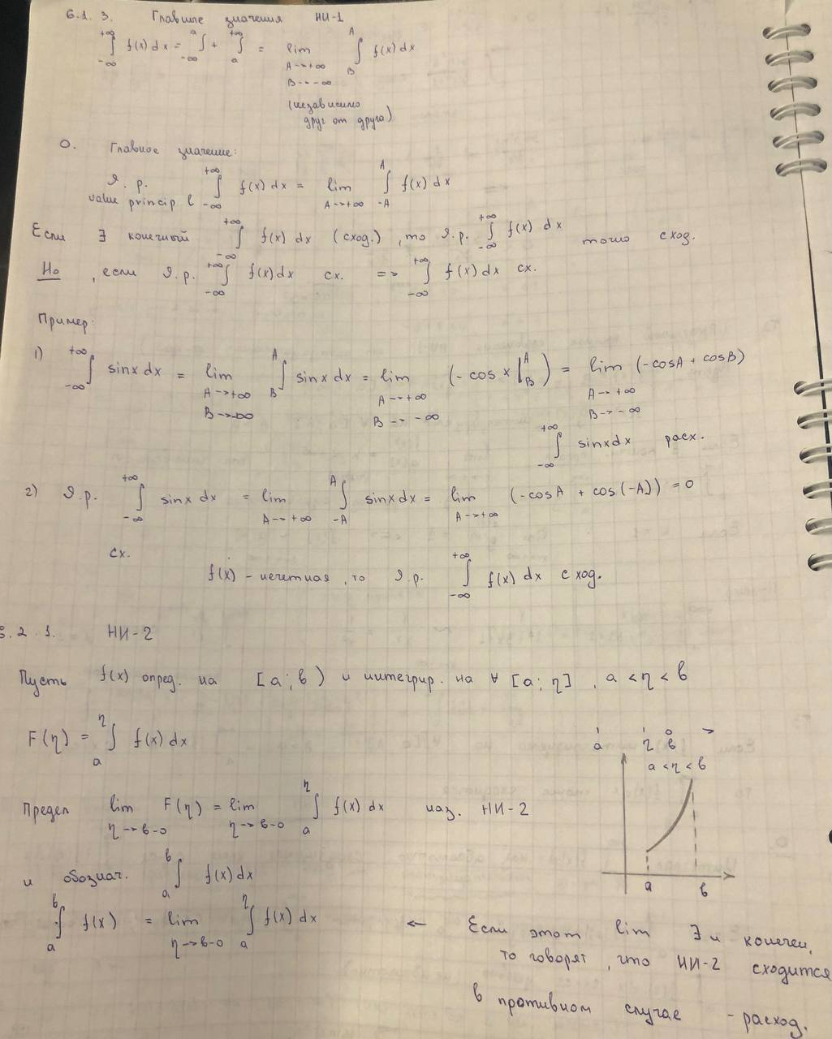

1. *Несобственные интегралы второго рода, их вычисление. Исследование на сходимость*

**

